МОУ «Средняя общеобразовательная школа №11»
г. Серпухов Московская область

ПУБЛИЧНЫЙ ДОКЛАД
за 2014 – 2015 учебный год

1.Общая характеристика образовательного учреждения.
МОУ «Средняя общеобразовательная школа №11» является муниципальным казенным учреждением Муниципального образования «Город Серпухов Московской области». Находится в микрорайоне Заборье, имеющем свои исторические и трудовые традиции, расположена по адресу 142200 г. Серпухов Московской области, ул. Центральная, 97 «А». Район территориально удален от центра города, но имеет хорошее транспортное сообщение, рейсовые автобусы обеспечивают перевозку и доставку детей строго к началу и окончанию учебного процесса. Особенностью микрорайона является расположенность в нем культурно-просветительских учреждений: городского драматического театра, городского парка им. О.Степанова, Дворца торжеств, историко-художественного музея, культурного православного комплекса Высоцкого монастыря, Дворца Молодежи; с которыми школа тесно связана сотрудничеством, то есть выступает объединяющим для обучающихся и населения центром культуры и просвещения.

2. Условия обеспечения эффективности УВП
2.1Комплексно-целевая программа развития школы «Знания! Здоровье! Забота!»
Цель программы:
создание воспитательно-образовательной среды, способствующей нравственному и физическому развитию, социализации и самоопределению всех категорий обучающихся, повышению адаптивных возможностей и формированию конкурентоспособности как качества личности старшеклассников.
Были определены задачи программы развития на учебный год:
- Создание условий для наиболее полного удовлетворения образовательных запросов обучающихся;
- Оптимальная организация учебно-воспитательного процесса;
- Создание условий для повышения качества образования за счет эффективного использования современных информационных технологий;
- Совершенствование организации предпрофильного и профильного обучения классов оборонно-спортивного профиля (ГИБДД-ГАИ)
- Создание условий, благоприятно влияющих на формирование здорового образа жизни, укрепления физического, нравственного и психического здоровья учащихся;
- Создание условий для развития инновационной деятельности школы;
- Оснащение учреждения современной компьютерной техникой;
- Совершенствование системы управления образованием через внедрение ИКТ

Определены приоритетные направления программы:
- МОДУЛЬ «Модернизация учебного процесса. Совершенствование системы повышения педагогического мастерства педагогов»
- МОДУЛЬ «Информатизация образования как системообразующий компонент школы»
- МОДУЛЬ «Совершенствование воспитательной системы по обеспечению уровня воспитания учащихся»
2014-2015 учебный год – год завершения работы над программой, год проведения оценки результатов работы и определение перспективных направлений развития школы.
Миссия школы определена как выявление и развитие способностей каждого обучаемого, удовлетворение разнообразных интересов и требований социального заказа, создание условий для формирования личности, физически здоровой, обладающей позитивными ценностями, ключевыми компетентностями, качественным образованием, готовой к успешной социализации и самореализации в условиях современного общества.
Приоритетные направления работы школы:
- профессиональная ориентация и формирование начальных профессиональных навыков
- реализация воспитательной программы «Малая Родина»
- экспериментальная работа и исследовательская деятельность учащихся

Рациональное управление школой – один из факторов успешности работы.

Здание школы было сдано в эксплуатацию в 1971 году. Школа рассчитана на 450 учеников.
Свидетельство о государственной аккредитации (действующее):

 | Серия, № | Дата выдачи | Срок окончания
Свидетельство о государственной аккредитации | АА № 149929 | 14.05.2009г. | 14.05.2014г.

Имеющиеся лицензии на образовательную деятельность:

Реализуемые образовательные программы | Серия, № | Дата выдачи
Начальное общее образование (основная) | РО 014094 | 15.11.2010г.
Основное общее образование (основная) | РО 014094 | 15.11.2010г.
Среднее (полное) общее образование (основная) | РО 014094 | 15.11.2010г.
Дополнительное образование | РО 014094 | 15.11.2010г.

К числу сильных сторонОУ следует отнести следующие показатели:
Ø достаточно высокую подготовку педагогов;
Ø значительное обогащение теоретического и методического арсенала педагогического коллектива;
Ø благоприятный нравственно-психологический климат в педагогическом и ученическом коллективах;
Ø наличие материально-технической базы, позволяющей учителям строить учебный процесс, используя ИКТ;
Ø возможность осуществления учебного процесса в одну смену, что позволяет организовать дополнительную занятость детей во второй половине дня;
Ø сложившаяся система воспитательной работы, позволяющая удовлетворить запросы и дающая возможность учащимся для самореализации.

2.2. Обеспечение безопасности
Организован контрольно-пропускной режим
Контрольно-пропускной режим - совокупность мероприятий и правил, исключающих возможность несанкционированного прохода лиц, проезда транспортных средств, проноса (провоза) имущества на территорию или с территории школы.
В нашей школе ответственность за осуществление контрольно-пропускного режима в школе возлагается на:
- заместителя директора по безопасности.
- дневного и ночного сторожей.
Сотрудники школы, учащиеся и их родители должны быть ознакомлены с Правилами поведения учащихся и Положением о контрольно-пропускном режиме, которые расположены на информационных стендах в холле первого этажа здания и на официальном Интернет-сайте.
Допуск учащихся в школу производится по паспорту безопасности учащегося
- Существуют и другие разновидности пропусков, предусматривающие разнообразные ситуации:
Посетители школы и родители учащихся в обязательном порядке фиксируются в соответствующих книгах.
- Порядок въезда-выезда автотранспорта на территорию школы устанавливается приказом директора школы.
- Рабочие и специалисты ремонтно-строительных организаций пропускаются в помещения школы дежурным сторожем для производства ремонтно-строительных работ по распоряжению директора или на основании заявок, подписанных руководителем, вышестоящими организациями.
- Пропускной режим в здание школы на период чрезвычайных ситуаций ограничивается.
После ликвидации чрезвычайной (аварийной) ситуации возобновляется обычная процедура пропуска.

Технические средства обеспечения безопасности.
Основными видами обеспечения безопасности школы являются технические средства охраны. В нашем случае это установленная в сентябре 2014 года году система видеонаблюдения (8 камер), работающая в круглосуточном режиме с двухнедельным архивом памяти:
и Аварийно-пожарная сигнализация, состоящая из:
- объектовой станции, предназначенной для передачи извещений от установленного на объектах оборудования охранно-пожарной сигнализации на ПЦН. Объектовая станция была установлена в июне 2014 года и работающая, в данный момент, в тестовом режиме.
- датчиков задымления, кнопок аварийной пожарной сигнализации и громкоговорящей связи, расположенных по всей внутренней территории школы и обеспечивающих своевременность передачи информации о возгорании (задымлении) на пульт пожарной охраны и оповещения сотрудников и учащихся школы.
При необходимости оповещения в случае чрезвычайной ситуации используется внутренняя звуковая сигнализация.
В случае возникновения возгорания используются порошковые огнетушители, расположенные на этажах и в кабинетах школы.
Важными техническими средствами обеспечения безопасности в осуществлении контрольно – пропускного режима являются домофоны, установленные на центральной входной двери
и входных калитках, позволяющие осуществлять удаленное и безопасное управление допуском людей на территорию и в здание школы.
В случае возникновения чрезвычайных ситуаций, когда требуется непосредственная помощь сотрудников правоохранительных органов, используется система вызова группы быстрого реагирования вневедомственной охраны. Это кнопка тревожной сигнализации (КТС) и телефонная связь.
При необходимости оперативной связи внутри школы используется комплект раций
Осмотр территории и здания школы
Немаловажным мероприятием в деле обеспечения безопасности сотрудников, учащихся и посетителей школы является постоянный осмотр территории и непосредственно здания школы как снаружи, так и изнутри.
Постоянность и своевременность осмотра увеличивают вероятность предотвращения чрезвычайных ситуаций природного, социального и террористического характера.
В нашей школе разработан план обхода (осмотра) территории и здания школы, утвержденный директором школы.
Экстренная эвакуация в случае ЧС
При возникновении любой ситуации, связанной с малейшей угрозой жизни и здоровью сотрудников, учащихся и посетителей школы, неизбежно проводится экстренная эвакуация из здания и с территории школы.
Для информированности сотрудников и учащихся на каждом этаже на видном месте расположении планы экстренной эвакуации, в которых кратно расписан порядок действий при определенных ситуациях.
Во исполнение планов эвакуации в школе проводятся теоретические занятия с сотрудниками и учащимися по алгоритму действий в чрезвычайных ситуациях. Моделируются и отрабатываются навыки и умения в оказании, при необходимости, первой медицинской помощи.
Заключительной частью в отработке действий по экстренной эвакуации являются практические занятия. Имитируется чрезвычайная ситуация и проводится общая эвакуация школы.
Таким образом, обозначенные в данном разделе мероприятия в совокупности с другими формами и методами обеспечения безопасности жизнедеятельности школы позволяют гарантировать недопущение чрезвычайных ситуаций. А в случае их возникновения сохранения жизни и здоровья сотрудников, учащихся и посетителей школы, а также целостности здания школы.
Проведено:
17 объектовых тренировок (учащиеся, персонал)
2 комплексно-штабных тренировки (персонал)
10 заседаний антитеррористической комиссии (персонал)
3 заседания комиссии по чрезвычайным ситуациям (персонал)
1 проверка комплексной безопасности (персонал, учащиеся)
1 проверка контрольно-пропускного режима (персонал, учащиеся)
15 инструктажей (учащиеся, персонал)
5 сотрудников школы прошли курсовую подготовку на базе МОУ ДПО (ПК)С «Учебно-методический центр» г. Серпухов).

2.3Структура управления школой
Особенности и структуры управления школы, её органов самоуправления.
В организации внутришкольного управления используются ключевые идеи менеджмента: идеи мотивации и стимулирования, формирование корпоративной культуры организации, системный подход к планированию деятельности.
Свою управленческую деятельность администрация школы строит на следующих
принципах организации совместной деятельности: принцип целевой гармонизации (согласование и принятие общих целей), оперативность и конкретность, принцип горизонтальных связей, принцип консенсуса (учет мнения всех членов коллектива)
Основные механизмы реализации годового плана школы: выбор приоритетных направлений, мониторинг, коллективный анализ (обсуждение) результатов.
Общие подходы к управлению:
1. Планирование. Осуществляется на основе проблемно-личностно-ориентированного анализа и оформляется в виде годового плана. С целью планирования стратегического развития школы и перехода на ФГОС создана Целевая программа развития на 2010-2015 годы.
2. Организация. Осуществляется через директора и руководителей структурных подразделений.
3. Руководство. Осуществляется с учетом мотивов, потребностей, интересов и ценностей конкретных участников. Культивируются (групповые) и индивидуальные отношения, совместная выработка стратегии, совместное принятие решений.
4. Контроль. Рассматривается как диагностика с целью определения и выращивания успешности педагогов и учеников. Основные формы контроля: документальный (контроль результатов), текущий (изучение самого процесса деятельности)
В школе создан Управляющий Совет школы - коллегиальный орган государственно-общественного управления школой, призванный решать в первую очередь задачи стратегического управления школой. 4 раза в год проводится общешкольное родительское собрание, действует родительский комитет школы.
В целях развития и совершенствования учебно-воспитательного процесса,
повышения профессионального мастерства и творческого роста преподавателей
в школе действуют педагогический совет, Школьный Методический Совет, методическое объединение учителей начальной школы, предметно- цикловые группы учителей ( гуманитарная, естественно-, экологическая, точных наук).
В школе развито ученическое самоуправление.

Общественное управление составляют:
- Управляющий Совет
- Родительский комитет школы
- Родительские комитеты классов

2.4 Уровень профессионального мастерства педагогов
Высокий профессиональный уровень педагогов, сформированная мотивационная среда, здоровый дух соревнования и творчества – условия успешности процесса обучения, внедрения и реализации проводимого в школе эксперимента.
Коллектив стабильный, работоспособный, творческий: 75 % педагогов награждены отраслевыми наградами как муниципального, регионального, так и Всероссийского уровня, а так же Почетными грамотами Главы города, городского Совета ветеранов, городского Совета депутатов, Московской областной Думы. 82% учителей имеют первую и высшую квалификационные категории. 2 педагога являются победителями федерального конкурса «Лучший учитель» в рамках Приоритетного национального проекта «Образование».
Одними из приоритетных факторов, влияющих на рост качества профессионального мастерства, является курсовая подготовка, аттестация учителей, заочное обучение (получение высшего профессионального образования), полученная квалификация, опыт работы:
- количество учителей, прошедших курсовую подготовку :
в 2014-2015 учебном году (по состоянию на 1 марта) – 14 педагогов – 39%.
В настоящее время 2 педагога обучаются на двухгодичных курсах переподготовки в ГБОУ ВПО МО АСОУ, 4 педагога проходят краткосрочные курсы повышения квалификации
аттестованы:
в 2014- -2015 учебном году:
на высшую квалификационную категорию- 8 педагогов- 24 %
на первую квалификационную категорию – 2 педагога (6%);
на соответствие занимаемой должности – 6 педагогов – 6%
закончили заочное отделение педагогических вузов – 2 (6%);
имеют высшее образование 31 человек (86%), средне-специальное образование – 5 человек (14%)
Работают в школе учителя со стажем:
до 5 лет - 2 учителя (6%),
от 5-10 лет – 2 (6%),
с 10 – 20лет - 7 (19%),
с 20 – 30 лет – 14 (39%),
31-40 лет – 7 (19%);
свыше 40 лет – 3 учителя (8%),
средний возраст членов педагогического коллектива – 51 год.
Педагоги школы занимают активную позицию в образовательной среде города, являясь учителями-тьютерами, экспертами по проверке работ государственной итоговой аттестации в форме ЕГЭ и ГИА, членами жюри предметных олимпиад, творческих и интеллектуальных конкурсов; являются победителями и лауреатами муниципальных конкурсов профессиональных конкурсов:
«Учитель года» - 1
«Самый классный классный» - 1
«Поиск. Находки. Открытия» - 3
«Лучший заведующий библиотекой» - 1
6 педагогов приняли участие в Международной научно-практической конференции «Информационные и коммуникационные технологии в образовании, науке и производстве», 7 педагогов – во Всероссийской научно-практической конференции «Современное непрерывное образование и инновационное развитие», 2 педагога – в IX Московских областных рождественских образовательных чтений. В сборниках трудов конференций, методических предметных журналах, методическом сборнике «Поиск. Находки. Открытия» опубликовано 27 работ, диссеминирующих инновационный педагогический опыт.
Школа работает под девизом «Обучая, учись», что подтверждается системным характером аттестации педагогических работников, который имеет положительную динамику развития на протяжении трех лет. Количество учителей с высшей и первой квалификационными категориями -70%.

2.5. Материально-техническое обеспечение учебно-воспитательного процесса.

За период 2014-2015 учебного года в МОУ СОШ №11 ПРОВЕДЕН:
1) косметический ремонт учебных кабинетов (иностранного языка, русского языка, литературы, начальной школы - 2), спортивного зала; лестничных пролетов с 1 по 3 этаж 9два крыла), вестибюля, 4-х коридоров 1 этажа.
4) установлено видеонаблюдение на территории и в помещении школы. Установлено 2 домофона на входных воротах ограждения школы.
5) Замена оконных блоков здания школы (3 этаж – коридоры)
6) Капитальный ремонт туалетов для обучающихся на 2 этаже, гардероба 1 этажа.
7) Полностью заменены вешалки в гардеробах.
8) Приобретен и установлен лингафонный кабинет английского языка.
За период 2013-2014 года освоено 4 милл. 850 тыс. руб., выделенных депутатами городского Совета, из фонда депутата областной Думы, муниципального и областного бюджета.
Проведены замеры сопротивления изоляции и выдан технический паспорт от 15.08.2014г ООО «Эста».
Проведена проверка и перезарядка огнетушителей ООО «Торакс».
Проведены проверки инженерных коммуникаций МУТО «Элексан».
Работает система АПС, регулярно проверяемая ООО «Флагмен».
Учебные кабинеты начальной школы (2 кабинета) оснащены оборудованием, соответствующим требованиям ФГОС.
В школе функционируют 7 интерактивных досок.
МОУ СОШ №11 к 2014-2015 учебному году принята комиссией по приемке готовности школ города к новому учебному году (акт от 15.08.2014г.).

2.6.Школа функционировала по определенному режиму.
Одна смена.
Начало занятий – 8 ч. 30 мин.
1- 4 классы – 5-ти дневная учебная неделя
5 - 11 классы – 6-ти дневная учебная неделя

Продолжительность урока:
2 – 11 классы – 45 минут;
1 класс - 35 минут (1 полугодие)
45 минут (2 полугодие)

Режим работы школы во вторую половину дня
Социально-педагогическое сопровождение:
- Школа раннего развития
- Консультирование социального педагога и психолога
Дополнительное образование:
-ДОМ детства и юношества
Спортивная школа «Звезда» -
Детская Юношеская Спортивная школа олимпийского резерва, 1 класс, шахматы
- Элективные курсы
- Классные часы, ученическое самоуправление
- Занятия по интересам (кружки, секции)

2.7 Обеспечение горячим питанием
Охвачены горячим питанием 60 % школьников , из них получают:
- льготное питание –22%
- платное питание –38%

Завтрак (% охвата) | Обед (% охвата) | Завтрак и обед (% охвата)
14% | 30,4% | 15,6%
Из них льготно питаются:
10 % | 0,7% | 11,3%

2.8. Научно-методическое сопровождение учебно-воспитательного процесса

Сложилась определенная система методической службы школы как средства повышения педагогического мастерства учителей, связующим в единое целое всю систему работы школы.
Методическая работа – это основной вид образовательной деятельности, представляющей собой совокупность мероприятий, проводимых администрацией школы, учителями классными руководителями в целях овладения методами и приемами учебно-воспитательной работы, творческого применения их на уроке и во внеклассной работе, поиска новых, наиболее рациональных и эффективных форм и методов организации, проведения и обеспечения образовательного процесса;
– это целостная система, основанная на достижениях передового педагогического опыта и на конкретном анализе учебно-воспитательного процесса.
В течение последних трех лет школа работает над методической темой: «Повышение профессионального мастерства учителя как путь обеспечения качественного образования, психического и физического здоровья учащихся».
В соответствие с поставленными целями и задачами методическая работа осуществлялась по таким направлениям, как работа в методических объединениях; повышение квалификации, педагогического мастерства педагогических работников; работа с молодыми и вновь прибывшими специалистами; улучшение материально-технической, учебной базы школы.
Цель работы методической службы на 2014/2015 учебный год:
- непрерывное совершенствование профессиональной компетентности учителей школы как условие реализации изменений в качестве содержании и организации образовательного процесса, способствующего социальной успешности обучающихся и выпускников.

Были определены задачи:
- обеспечение выполнения ФГОС НОО, реализация образовательных программ в 5 – 9 классах, профильного уровня в 10 – 11 классах для повышения качества образования в школе; работа по федеральным государственным образовательным стандартам (отслеживание результатов работы, разработка методических материалов);
- ориентация образовательного процесса на активное освоение обучающимися способов познавательной деятельности с целью предоставления детям возможности «раскрыть свои способности, подготовиться к жизни в высокотехнологичном конкурентном мире»;
- адаптация образовательного процесса к запросам и потребностям личности; ориентация обучения на личность обучающихся; обеспечение возможности её самораскрытия; создание системы поиска и поддержки талантливых детей;
- углубление и расширение работы по предпрофильной подготовке и профильному обучению обучающихся;
- анализ результатов ЕГЭ, ОГЭ как способ повышения качества образования;
- освоение новых технологий преподавания, в том числе проектной и исследовательской деятельности, ИКТ;
- методическая и психолого-педагогическая поддержка процесса становления молодых специалистов;
- совершенствование научно-исследовательской деятельности учащихся и учителей;
- сохранение и развитие здоровья всех участников образовательного процесса;
- совершенствование системы непрерывного образования педагогов;
- совершенствование условий для духовно-нравственного развития, формирования гражданской позиции и социализации личности через интеграцию основного и дополнительного образования.
Органом, координирующим методическое обеспечение образовательного процесса школы, является Методический совет
Основные направления работы ШМС:
ϖ диагностика состояния методического обеспечения образовательного процесса и методической работы в школе;
ϖ изучение и внедрение новых технологий в организации образовательного процесса в школе;
ϖ создание условий для развития педагогического и методического мастерства учителей, реализации способностей учащихся.
Одними из основных социальных заказчиков образовательного учреждения являются родители обучающихся, чьи требования к образовательным учреждениям в последнее время постоянно растут. Следовательно, необходимо научиться работать в более тесном контакте с этой группой заказчиков, оказывать влияние на развитие их образовательных потребностей.
С целью составления характеристики социального заказа на образовательные услуги была проведен анализ:
социального заказа государства на основании изучения различных документов, определяющих государственную политику в области образования;
ожиданий родителей на основании изучения результатов анкетирования, бесед;
профессионально-педагогических потребностей учителей на основании изучения результатов опросов, бесед, анкетирования;
потребностей учащихся на основании изучения результатов анкетирования, устных опросов, бесед.
- 47% родителей считают, что основной задачей школы является обучение детей, их подготовка к продолжению образования в средних и высших учебных заведениях.
- 32% родителей считают, что основной задачей школы является обучение и здоровьесбережение в равной мере.
- 52% родителей считают, что основной задачей школы является обучение и воспитание в равной мере.
- Педагоги ожидают создания в школе комфортных психолого-педагогических и материальный условий для осуществления профессиональной деятельности; улучшения материально-технического обеспечения образовательного процесса; создания условий для творческой самореализации в профессиональной деятельности.
- Учащиеся хотят, чтобы в школе была возможность получить качественное среднее образование, имелись комфортные условия для успешной учебной деятельности, общения, самореализации, было интересно учиться.

Исходя из вышеперечисленногоприоритетными направлениями работы школы являются:
- обеспечение доступности высокого качественного образования, предоставление ученикам возможности обучения и воспитания в различных формах;
- создание условий для здоровьефоримующей среды, позволяющей сохранить и укрепить здоровье участников образовательного процесса;
- совершенствование форм и методов работы по повышению профессионального мастерства педагогических работников;
- привлечение родителей и общественности к управлению школой, процессу воспитания и обучения.
Методическая тема школы:
«Повышение профессионального мастерства учителя как решающий фактор обеспечения качественного образования, психического и физического здоровья учащихся»
Результативные формы методической работы школы:
1. тематические педагогические советы
2. Школьный Методический Совет
3. школьные методические объединения, предметно-цикловые группы
4. творческие отчеты учителей по темам самообразования
5. открытые уроки, их анализ и самоанализ. Единые Методические Дни. Семинары-практикумы
6. взаимопосещения и анализ уроков
7. предметные недели
8. методические рекомендаций в помощь учителю ( выпуск методических бюллетеней)
9. индивидуальные беседы, консультации по организации и проведению урока
10. отчеты учителей по использованию в УВП материалов, полученных в ходе курсовой подготовки учителей.
11. представления опыта работы в различных формах ( мастер-классов, открытых уроках и мероприятий, участие в конкурсах педагогического мастерства)
Распределены виды деятельности по управлению методическим совершенствованием образовательного процесса
❖ по объектам функционирования
❖ по субъектам управления
Единый Методический День - наиболее оптимальная и востребованная форма работы, где рассматриваются вопросы:
• реализации учебных программ, координации и разработки учебных планов и программ, их согласование со смежными дисциплинами;
• выявления, обобщения и распространения положительного опыта учителей;
• обзора периодической литературы по теории и методике учебных предметов, психологии, педагогики;
• соблюдения единого орфографического режима при работе со школьной документацией, повышения квалификационных разрядов учителей и
работы с молодыми специалистами;
• организации внеклассной работы по предмету, внеурочной деятельности школьников;
• преемственности обучения (на всех ступенях обучения )
• наставничества;
• работы с медалистами, одаренными детьми, учащимся, имеющим повышенную мотивацию к учебно-познавательной деятельности; подготовки учащихся к олимпиадам;
• работы с учащимися, имеющими низкую мотивацию к учебной деятельности;
• обмена опытом, взаимопосещения, организации внеклассных мероприятий по предмету;
• оформления документации по методической работе;
• обсуждения проблем информатизации образования; повышения качества профессиональной подготовки учителей на основе средств информационной техники;
• анализа, коррекции и подготовки учащихся по результатам текущей успеваемости;
• организации занятий по вопросам педагогики и психологии, новых достижений в науке по проблемам обучения и воспитания учащихся, методики проведения учебных занятий.

2.9. Экспериментальная деятельность школы.

С 2010года школа -городская экспериментальная площадка по проблеме «Организационно-педагогические условия проведения мониторинга качества школьного образования» ( научный руководитель - к.п.н., Гирба Е.Ю., МОУ ДПО (ПК)С «Учебно-методический центр» г. Серпухов).

Была определена цель эксперимента: разработка организационно-педагогических условий мониторинга школьного образования; разработка, теоретическое обоснование, внедриние в практику работы, определение эффективности критериально-оценочного комплекса мониторинга, организуемого для отслеживания качества образования в школе.
Были определены задачи эксперимента:
- изучение истории и современного состояния проблемы мониторинга качества школьного образования;
- определение содержания, структуры качества образования, сущности и принципов мониторинга, организуемого для его оценки.
разработка критериально-оценочный комплекса, позволяющего судить о качестве
- образования, предоставляемого школой.
- Проведение опытно-экспериментальной проверки критериального комплекса мониторинга качества образования в школе.

Эксперимент прошел следующие этапы, имеющие свои определенные стратегические цели:
1 этап эксперимента: подготовительный | - постановка задач, определение предполагаемых положительных  конечных результатов перспективного планирования, ресурсного обеспечения,  - определение участников и содержания эксперимента;  - знакомство участников эксперимента с теоретическими понятиями;  - создание условий для аналитической и прогностической  деятельности педагога.
2этап  эксперимента:  практический | - разработка промежуточных КИМов и внедрение их в систему эксперимента по основным предметам полной школы;  - определение технологии аналитической обработки материалов по мини-КИМам;  - внедрение мониторинга качества использования организационных  форм работы с учащимися; качества обученноси учащихся;  воспитанности; уровня личностного развития учащихся;  - выявление уровня профессиональной компетенции педагогов-участников эксперимента и подготовка рекомендаций по преодолению затруднений в области обучения, воспитания;  - организация мониторинга внеклассной и внешкольной творческой деятельности учащихся;  - создание положительно-устойчивого психолого-педагогического климата, способствующего аналитической деятельности; выявление признаков  гуманизации образовательного процесса.
3этап эксперимента: обобщающий | - проблемно-ориентированный анализ работы школы за период поведения эксперимента;  - создание банка КИМов по предметам (2-11 классы);  - создание критериально-оценочного комплекса, позволяющего судить о качестве образования, представляемого школой.
4этап:  социализация | - проведение открытых мероприятия по распространению опыта отдельных учителей по созданию педагогических условий мониторинга качества образования;  - определение условия внедрения результатов эксперимента в практику работы;  - представление демократической возможности участия коллектива школы, каждого члена к подготовке, принятию и реализации управленческих решений.
В ходе эксперимента прошли апробацию следующие методы исследования:

Теоретические: теоретический анализ и синтез, абстрагирование и конкретизация, метод восхождения от абстрактного к конкретному, прогнозирование, проектирование;
Эмпирические: психолого-педагогическое наблюдение, изучение продуктов деятельности школьников, беседа, изучение и обобщение опыта организации педагогического мониторинга, экспертная оценка, опытно-экспериментальная работа;
Методы математической обработки.

Достигнуты положительные результаты экспериментальной деятельности в 2014/2015 учебном году:

- Разработаны методики проведения мониторинга образовательного процесса
( разработаны, апробированы и введены в практику работы технологические карты
определения уровня педагогического мастерства учителя: «Выявление уровня владения
видами педагогической деятельности», «Выявление уровня профессиональной компетентности учителя», «Выявление уровня развития практической направленности урока», «Выявление признаков гуманизации и гуманитаризации в учебно-воспитательном процессе»).
- Разработаны, апробированы и внедрены в практику работы КИМы по предметам со 2 по 11 класс
( математика, чтение, окружающий мир, русский язык, история, природоведение, алгебра, геометрия, литература, физика, химия, биология, иностранный язык, география, история, обществознание, ОИВТ).
- Разработана и внедрена в практику работы технология аналитической обработки материалов по работе с КИМами.; технология мониторинга используемых методов образования, воспитательной работы.
- Создана система стимулирования труда педагога - участника эксперимента - с учетом результативности и эффективности его работы.Сложилась положительная динамика, как количественного состава участников экспериментальной деятельности, так роста их профессионального уровеня.
- Найдена и внедрена в практику работы целесообразная форма планирования работы по организации мониторинга УВП, которая включает в себя организацию, проведение, контроль, коррекцию диагностической деятельности, проблемно-ориентированный анализ работы школы в целом, разработку рекомендаций по улучшению учебно-воспитательного процесса ( все это легло в основу ВШК).
- Произошли изменения в организационно-методической работе школы (усилена роль, ответственность ПЦГ, ШМО за результативность общеобразовательной подготовки учащихся, за уровень профессионального мастерства учителя); распределены функциональные обязанности между участниками эксперимента, управленческими структурами УВП.

- Выявлена динамика роста положительно-устойчивого психолого-педагогического климата в коллективе (на основе анкетировании участников эксперимента и членов педагогического коллектива). Средний возраст участников эксперимента – от 40 до 55 лет (период сложившейся педагогической деятельности, методического мастерства); принявшие участие в эксперименте являются учителями высшей категории (23%), первой категории (61%), второй категории (16%);
- Отмечена положительная динамика (как количественный, так и качественный рост) в организации внеклассной и внешкольной творческой деятельности учащихся (участие в городских, областных творческих конкурсах, научно-исследовательских, краеведческих конференциях, слетах).
Эти общие положительные тенденции, выявленные в ходе эксперимента, задачи Программы
развития школы «Знания! Забота! Здоровье!» позволили определить основное направление
работы школы, главную парадигму образования в школе на ближайшие пять лет:
развитие личности ребенка посредством обучения и воспитания, а мониторинг качества
образования выбрать как самую эффективную технологию управления им.

Определены основные принципы обучения, воспитания, развития учащихся:
Педагогический коллектив определил с учетом ценностей нашего времени три ведущих принципа:
гуманизация – соотношение и сочетание учебных предметов и информации применение таких дидактических подходов, методов, технологий обучения, которые обеспечивают приоритет общечеловеческих ценностей;
гуманитаризация– обеспечение равноправного для каждой личности выбора уровня, качества, направленности знаний, способов, характера, формы их получения; удовлетворение культурно-образовательных потребностей в соответствии с индивидуальными ценностными ориентирами;
информатизация – обеспечение глубокой, полной информацией через различные источники ее получения, в том числе внедрение новых информационно-компьютерных технологий.

Главная наша цель - развитие человека, развитие его личностных качеств, на чем сегодня основывается главная стратегия образования.

За годы проведения эксперимента школа представляла опыт работы на региональном и муниципальных уровнях в различных формах: семинарах практикумах для заместителей директоров по УВР, ВР, открытых заседаниях ГМС, ШМО, ПЦГ, мастер-классах, консультациях, круглых столах.

С 2013 года работает над новой темой эксперимента «Разработка систем школьного мониторинга». Были поставлена цель экспериментальной работы: разработка схем мониторинга для оценки качества образования.

Положительными результатами работы в 2014/2015 учебном году можно считать:

1)Разработаны локальные акты школы по направлениям:
1) организация учебного процесса школы;
2) организация внеурочной деятельности школы;
3) организация труда учителя, классного руководителя;
4) организация работы профильных классов
2) Разработаны схемы мониторинга уровня общеобразовательной подготовки по различным предметам; мероприятиям внеурочной деятельности; выявления уровня профессиональной подготовки учителя, разработана система рейтинговой оценки уровня обученности, воспитанности в профильных классах.
3) Определены объекты, содержание, цели контроля, регулирования всех звеньев цепи управления кретериально- оценочного комплекса, необходимых для проведения мониторинга качества.
Мониторинг полноты и качества реализации образовательной
программы (критерии, показатели (измерители) реализации
программы.

Мониторинг осуществляется по следующим направлениям:
- реализация права на обучение;
- качество знаний;
- уровень воспитанности, развития;
- уровень профессионального самоопределения старшеклассников;
- качество преподавания;
- здоровье школьников;
- работа с родителями и общественностью.

Содержание педагогической информации и методы ее сбора.

Содержание  педагогической  информации  (показатели) |  |  |  |  | Методы сбора  информации |  |  | Инструменты  для  сбора информации
Качество знаний
Уровень обученности |  |  | - проверка ЗУН уч-ся  -тестирование  -административные,  контрольные работы  - результаты текущей  аттестации  - результаты ЕГЭ, ГИА |  |  |  |  |  | Тексты контрольных срезов  тесты  тексты контрольных работ  отчеты предметников и  классных руководителей по итогам четверти, года
Уровень развития  способностей и  склонностей учащихся,  их познавательного  интереса |  |  | Исследование  познавательного интереса, учебной мотивации  - участие в научных  конференциях, проектной  деятятельности, интеллектуальных  марафонах, конкурсах  - участие в олимпиадах |  |  |  |  |  | информационно-  аналитические справки  ПЦГ, ШМО, УМЦ  тест
Уровень  сформированности  ОУУН |  |  | -проверка навыка чтения,  вычислительных навыков;  -выделение главного в учебном материале  -умение целеполагания  -составление плана и т.д.  -наблюдение |  |  |  |  |  | -Анкета для обучающихся по формированию ОУУН
Поступление  выпускников |  |  | -отчеты классных руководителей  о поступлении выпускников |  |  |  |  |  | Формы отчета классного руководителя
Реализация права на обучение
Посещаемость |  |  | - отчет классных руководителей о посещаемости детей |  |  |  |  |  | Формы отчета
Сохранность  контингента  обучающихся |  |  | - отчет о всеобуче  -индивидуальная работа классного руководителя с девиантными детьми |  |  |  |  |  | Формы отчета
Уровень воспитанности, развития обучающихся
Уровень внеурочной  воспитательной работы |  |  | -Уровень воспитанности;  -Оценка эффективности  воспитатательных мероприятий  -посещение классных часов,  Внеклассных мероприятий |  |  |  |  | Схема анализа
Ученическое  самоуправление |  |  | анкетирование |  |  |  |  | Схема анализа
Отношение к школе, к  учебе |  |  | Социологический опрос |  |  |  |  | Схема анализа анкеты  «Удовлетворенность  учащихся и родителей  школьной жизнью»
Социальная активность |  |  | -участие в общественной жизни школы,  -реализация социальных  проектов |  |  |  |  | Реализация проектов
Уровень профессионального самоопределения обучающихся
Готовность продолжить  послешкольное  образование |  |  |  | анкетирование  -тестирование  -собеседование |  |  |  | -опрос  -наблюдение  -собеседование
Качество преподавания
Уровень владения  современными  педагогическими технологиями, в  т.ч. ИКТ |  |  | -посещение уроков  -анкетирование  -открытые уроки  -мастер-классы |  |  |  | Информация  руководителей ШМО, ПЦГ,  отчеты учителей
Состояние  методической  подготовки (уровень  ПК) |  |  | --обучение на курсах ПК  -аттестация на квалификационную категорию  -анкетирование  -участие в школьных и  городских семинарах |  |  |  | Аттестационный  материал  Разработки учителей,  доклады
Здоровье обучающихся
Уровень физического  здоровья |  | -анализ медицинских карт  -медицинское  обследование  -анкетирование родителей учащихся |  |  |  |  | отчет медицинских работников об  итогах медосмотра  наблюдение  отчет классного руководителя о пропусках по  болезни
Состояние  психологического  здоровья учащихся |  | -уровень тревожности (по запросу)  -уровень психологической зрелости обучающихся  1 ступени (1 класс)  -адаптация в школе  (1, 5 класс)  -взаимоотношения в классном коллективе  (по запросу) |  |  |  |  | Тест школьной тревожности Филлипса  Тест школьной зрелости Керна Йерасика  Анкета «Адаптация в школе»  Социометрическое исследование
Работа с родителями, общественностью
Отношение родителей к школе | анкетирование |  |  |  |  | Схема анализа анкеты «Удовлетворенность  учащихся и родителей  школьной жизнью»
Участие родителей в  управлении школой | -участие в работе  родительских комитетов  -участие в работе Управляющего Совета  -участие во внекклассных, внешкольных мероприятиях |  |  |  |  | Формы отчета классного руководителя,  председателя УС,  родительских комитетов
Состояние  воспитывающей деятельности в семье | анкетирование |  |  |  |  | Схемы анализа

4) Разработаны методические рекомендации в помощь руководителям ШМО, ПЦГ,, классным руководителям, учителям предметникам:

- "В помощь руководителю ПЦГ, ШМО, зам. директора по УВР. Методическая разработка.(АННОТАЦИЯ. Методическая разработка включает вопросы основных требований ФГОС, требований к составлению нормативных локальных актов школы. Содержат примерные локальные акты школы).
- "В помощь заместителям директора по УВП, классным руководителям, учителям предметникам, руководителям ПЦГ, ШМО. Основные схемы мониторинга качества школьного образования (АННОТАЦИЯ.Методические рекомендации содержат сведения о содержании схем мониторинга по различным направлениям деятельности школы: учебная, внеурочная деятельности учеников общеобразовательных, профильных классов; деятельность учителя).
- "Эксперимент: планирование, реализация" Методические рекомендации. АННОТАЦИЯ. Методические рекомендации содержат сведения о планировании, выборе методов эксперимента, подтверждении гипотезы, аналитической деятельности учителей предметников, руководителей всех звеньев цепи управления школой; о оформлении исследовательских проектов, о самоанализе педагогической деятельности участников эксперимента).

5). Выпущены методические бюллетени:

1."Личностное развитие и совершенствование коммуникативных навыков" (АННОТАЦИЯ. Методический бюллетень содержит сведения о особенностях агрессии ребенка, условиях коррекции, представлена психотехника эмоционального сочувствия; результаты анкетирования членов педагогического коллектива, виды и элементы затруднений )
2. "Организация исследовательской деятельности учеников" ( АННОТАЦИЯ. Методический бюллетень содержит сведения о технологии работы с исследовательскими работами учащихся, методах, результатах исследовательской деятельности учащихся).
3. "ИКТ - компетентность учителя" ( АННОТАЦИЯ. Методический бюллетень содержит сведения о видах учебной деятельности в ИНТЕРНЕТЕ, уровнях ИКТ-компетенции, используемых ресурсах).
4. "Деятельностный метод обучения" ( АННОТАЦИЯ. Методический бюллетень содержит сведения от отличиях объяснительно-иллюстративной системы от деятельностного метода обучения; технологии, принципах реализации деятельностного метода)
5. "Информационно-техническое сопровождение урока" ( АННОТАЦИЯ. Методический бюллетень содержит сведения о понятии, роли ИТС в учебном процессе; о существенных проблемах использования и применения, пути преодоления проблем).
6. "Технология коллективного творческого дела" ( АННОТАЦИЯ. Методический бюллетень сведения дает сведения о типах КТД, стадиях КТД, представляет пути достижения успеха)
7. "Межпредметная интеграция в педагогике" ( АННОТАЦИЯ. Методический бюллетень содержит сведения о понятии, условиях писпользования, психологических и философских условиях применения межпредметной интеграции; нестандартных формах интегрирования уроков, пролемах интеграции).
8. "Психолого-педагогическое сопровождение школьника в период адаптации на различных ступенях обучения" ( АННОТАЦИЯ. В методическом бюллетене представлены сведения о возрастных особенностях школьников, различных концепциях понимания "возраста")
9. "Проектная технология. Приемы развития творческих способностей"( АННОТАЦИЯ. Методический бюллетень представляет сведения о методических учебных проектах как образовательных технологиях 21 века, представляет требования к использованию методов проектов, даёт современную их класссификацию).
10. "Формы организации методической работы, рекомендации к планированию ПЦГ, ШМО. (АННОТАЦИЯ.Методика составления плана работы ПЦГ, ШМО, примерные темы заседаний ШМО, семинаров-практикумов ШМО, докладов, научно-исследовательских работ)
11. "СОВРЕМЕННЫЙ УРОК. Планирование, рефлексия, самоанализ урока"
( АННОТАЦИИ. Методический бюллетень содержит сведения о требованиях к современному уроку, выборе структуры уроков, памятках по самоанализу уроков ( по М. Паташнику, Т.И. Шамовой, Т.М. Куриленко), понятиях, классификациях, функциях, видах рефлексии урока).

2.10 Организация работы ШМО, ПЦГ.
Особенность нашей методической системы - в объединении в предметно- цикловые группы учителей смежных наук.

Это дает возможность:
- использования межпредметных связей на уроках и во внеурочной деятельности;
- расширения научно-методической базы, развитие педагогического творчества и группового взаимодействия;
- в психологическом аспекте творчество предполагает наличие мотивов, способностей, знаний, умений, благодаря которым создается продукт, отличающийся новизной, оригинальностью, уникальностью, поэтому объединение в предметно-цикловые группы – пример эффективного развития личности педагога.

Каждое методическое объединение учителей имеет «свое лицо»:

- гуманитарная предметно-цикловая группа
(методическая тема «Использование межпредметных связей на уроках гуманитарного цикла как цель и результат воспитания Гражданина» - 10 учителей, стаж работы от 3 лет до 45 лет, работает под девизом «Опыт! Мастерство! Креатив!».

Руководитель Трофимова Л.Г. стаж работы в МОУ СОШ №11 – 27 лет, из них - 25 лет является руководителем ПЦГ. Имеет учеников победителей регионального тура международной игры «Русский медвежонок – языкознание для всех», её выпуск 2013 года один из самых талантливы учеников в истории школы (2 золотых, 2 серебряных медалиста и все учащиеся поступили в высшие учебные заведения).
ВЕТЕРАНЫ ТРУДА
Черкасов Тамара Николаевна – учитель русского языка и литературы, стаж работы в МОУ СОШ №11 более 40 лет, выпустила 12 медалистов и первого в истории школы золотую медалистку, её выпускник – призер областной олимпиады по русскому языку
Жижина Зоя Яковлевна – учитель английского языка работает в МОУ СОШ №11 более 20 лет. Имеет учеников – победителей регионального тура в международной игре «Английский бульдог»
Творческая неуспокоенность, активная жизненная позиция, любовь к детям – их отличительные черты! За долголетний и добросовестный труд награждены грамотами Министерства образования и науки Московской области.
Положительные тенденции в работе гуманитарной ПЦГ в 2014/2015 учебном году:
- использование возможности внеурочной деятельности для расширения образовательных границ;
- создание системы подготовки к ЕГЭ и ОГЭ (рекомендации учителей и школьного педагога-психолога, банк КИМ-ов, демонстрационные версии последних лет, банк технологических приемов решения заданий, образцы сочинений-миниатюр, эссе, справочный теоретический материал);
- введение элективных курсов по предметам русский язык, обществознание,
«Русская речь. Развитие речи» (русский язык); «Формирование умений и навыков написания эссе по обществознанию» (обществознание).
- стабильное высокое качество знаний обучающихся по ИЗО, музыке ( более 80%);
- участие педагогов в Международной научно-практической конференции «Информационные и коммуникационные технологии в образовании, науке и производстве», во Всероссийской научно-практической конференции «Современное непрерывное образование и инновационное развитие», в IX Московских областных рождественских образовательных чтений. В сборниках трудов конференций, методических предметных журналах, методическом сборнике «Поиск. Находки. Открытия» опубликовано 5 работ, диссеминирующих инновационный педагогический опыт.
Результаты работы школы – победы её учеников!
- учащиеся стали победителями и призервми городских творческих конкурсов (чтецов «Живая классика», детских театральных студий – театр «Арлекин», хоровых студий, сочинений, боевых листков, газет);
- в сборниках научных трудов опубликовано 2 исследовательских работы учащихся;

- предметно-цикловая группа учителей точных наук (методическая тема) – 5учителей, стаж работы от 25 до 35 лет, работают под девизом
«Традиции! Поиск! Инновации!»
Опыт работы ПЦГ представлялся на открытых заседаниях секции для учителей математики, информатики по проблемам:
* «Тематический зачет как форма контроля и регулирования качеством
образования по предметам точных наук» (февраль 2015г.)
* «Внеклассные формы работы по предметам как цель и результат расширения
образовательных границ обучающихся» (октябрь 2014г.)

РЕЗУЛЬТАТЫ работы предметно-цикловая группа учителей точных наук:
- создана система подготовки к ЕГЭ и ОГЭ (рекомендации учителей и школьного педагога-психолога, банк КИМ-ов, демонстрационные версии последних лет, банк технологических приемов решения заданий, образцы решения задач, справочный теоретический материал);
- ведутся элективные курсы по предметам математика «От простого - к сложному через решение задач», «За страницами учебника математики», по черчению «Графическое черчение», «Подготовка задач повышенной трудности: подготовка к ЕГЭ»;
- используются возможности информационно-коммуникативных технологий на уроках и во внеурочной деятельности;
- стабильное высокое качество знаний обучающихся по информатике ( более 80%),
- учащиеся стали победителями и призерами городских и региональных интеллектуальных конкурсов: дипломант дистанционной олимпиады по информатике (10 класс, диплом 3 степени), победитель областного фестиваля детского и юношеского творчества «Юные таланты Московии» (9 класс); призер муниципального конкурса на лучший видеоматериал по пропаганде безопасного поведения детей на дорогах(7 класс) ; призер муниципального конкурс по медиатворчеству (11 класс); победитель и призер муниципального конкурса «Мир юного техника» (7, 11 класс); победитель муниципального конкурс по медиатворчеству (9класс); призер городского конкурса творческих работ «Учимся изобретать»(4 класс);
- повысили квалификационную категорию 3 учителя;
В сборниках трудов конференций, методических предметных журналах, методическом сборнике «Поиск. Находки. Открытия» опубликованы 3 работы, диссеминирующих инновационный педагогический опыт.

- естественно-экологическая предметно-цикловая группа
( методическая тема) – 6 учителей, стаж работы от 3лет – до 45 лет, работают под девизом
«В здоровом теле – здоровый дух!»

- Традиционные формы работы:
- Исследовательские проекты учащихся «Экологический паспорт кабинета», «Дизайн-проект пришкольного участка», «Особенности флоры и фауны Серпуховского края», «Разработка туристического маршрута «Водопады Подмосковья», «Экологические проблемы микрорайона Заборье»
- Акции «Чистый город», «Сохраним малые реки Серпухова», «Подари жизнь дереву»
- Работа экологической бригады летнего оздоровительного лагеря
- Массовые мероприятия: Малые Школьные олимпийские игры, туристические слеты, походы одного дня, трудовые десанты, сбор макулатуры, экологические конференции, предметные недели, участие в Международной научно-практической конференции учащихся и студентов, в городской краеведческой конференции, олимпиадах, международных интеллектуальных играх.

Основные результаты работы:
- победители олимпиады по технологии (мальчики)
- стабильное высокое качество знаний обучающихся по профильным предметам (72% - 80%),
- победы спортсменов школы вразличного уровня спортивных соревнованиях;
- ученики-победители в личном и командном зачете по спортивному ориентированию «Весна - 2014»
- 2 учителя повысили, 1 подтвердил квалификационную категории;
- опыт работы представлялся на открытом заседани ПЦГ (Единый методический День, декабрь 2014г.)

- школьное методическое объединение учителей начальных классов (методическая тема), стад работы от 15 лет до 40 лет, работают под девизом «Молодость! Целеустремленность! Многогранность!»
Проблемная тема: «Компетентность учителя как условие повышения качества знаний учащихся в условиях реализации ФГОС»

Основные направления внеурочной деятельности:
- художественно-эстетическое
- гражданско-правовое и патриотическое
- трудовое
- формирование здорового образа жизни
- экологическое
- нравственно-эстетическое
РЕЗУЛЬТАТЫ работы ШМО учителей начальных классов
- успешно реализуется ФГОС НОО, используются УЛО и компьютерная техника, поставленные в рамках реализации Комплекса мер по модернизации системы общего образования Московской области;
- Учителя – победители городского конкурса «Поиск. Находки. Открытия», 1 Международного конкурса учителей «Я иду на урок» (номинация «Урок»), дипломанты Международного конкурса «Презентации в воспитательном процессе», лауреаты открытого Всероссийского конкурса с международным участием «Учитель начальных классов - 2014»
- Публикации учителей на собственных и профессиональных сайтах (nsportal.ru, pedsovet.org, pedkonkyrs.ru, myltiyrok.ru );в сборниках научных трудов научно-практических конференций муниципального, регионального уровня в режиме onlain)

Результат работы школы – победы её учеников!
- Победители Международной дистанционной олимпиады по окружающему миру – проект «Инфраурок» (3 класс)
- Победители Всероссийской дистанционной олимпиады по русскому языку и математике (3 класс)
- Победители и призеры Международного проекта «Дистанционная олимпиада по русскому языку, математике, окружающий мир, литературное чтение»
(4 класс)
- ученики-победители городской выставки «Пасхальные традиции» (номинация «Смешанная техника»;
- 2 и 3 место в конкурсе «Юные мастера» в рамках форума «Юные таланты земли Серпуховской»
- Победители городского творческого конкурса рисунков
- Учащаяся 3 класса - призер Всероссийского творческого конкурса (коклюшечная технология)

- школьное методическое объединение классных руководителей
( методическая тема «Эффективность работы классного руководителя как путь личностного роста учащихся, формирования личности Гражданина»), стаж работы от 3 лет до 45 лет, работают под девизом «Дорогу осилит идущий! »

Результаты работы ШМО классных руководителей:
- создана нормативно-правовая база организации работы классного руководителя;
- определен пакет документов, регламентирующий деятельность классных руководителей;
- накоплен банк данных на каждого ученика и классный коллектив (социальные паспорта, паспорта здоровья);
- разработана и успешно апробируется система самоуправления классов и школы;
- созданы банки данных: рекомендации по организации внеурочной и внеклассной деятельности классного руководителя; разработки различных форм воспитательной работы классного руководителя;
- определены параметры мониторинга уровня воспитанности учащегося и классного коллектива;
- стали традиционными школьные профессиональные конкурсы «Самый классный классный!» ( победители Сизова Т.А., Смирнова О.И., Кириллина Н.В.)
- успешно реализуется воспитательная программа «Малая Родина».

2.11. ШКОЛЬНЫЙ ПЕДАГОГ-ПСИХОЛОГ
Одним из важнейших звеньев поддержки учебно-воспитательного процесса является деятельность школьного педагога-психолога ((Кротова Т.В., высшая квалификационная категория).
Цель психологической службы школы– обеспечения психического и психологического здоровья детей.
Основные задачи:
- содействие полноценному личностному развитию детей на каждом возрастном этапе, формировании у них способности к самовоспитанию и саморазвитию;
- обеспечение индивидуального подхода к каждому ребенку на основе психолого-педагогического изучения детей;
- профилактика и преодоление отклонений в интеллектуальном и личностном развитии ребенка;
Основные направления деятельности педагога- психолога являются:
психологическое просвещение,
психологическая профилактика,
консультирование,
психологическая диагностика,
психологическая коррекция.
Эффективные формы работы:
- Программа тренинговых занятий с учащимися 10 профильного класса ГИБДД-ГАИ «За нами будущее: как сталь ЛИЧНОСТЬЮ?».
- мастер-классы для учителей начальной школы («Взаимодействие с гиперактивным ребенком», октябрь 2014г.);
- открытые занятия для родителей будущих первоклассников ( «В семье ребенок первоклассник: ваша помощь и поддержка», ноябрь 2014 г.);
- лекторий для родителей будущих первоклассников: («Вместе в первый класс», для родителей 5классников «Как сделать период адаптации простым и безболезненным?» декабрь 2014 года);
- Выступление на ШМО учителей начальной школы («Психолого-педагогические особенности детей младшего школьного возраста», январь 2015 г.);

Реализуются программы:
- тренинговых занятий по проблемам профилактики наркомании и алкоголизм для старшеклассников, представленная на 3 Международной конференции научных и исследовательских работ учителей;
- «Развитие» и «Познай себя» - для учащихся 1 класса;
- «Социальные навыки 5-классников» - для учащихся 5 классов;
- «Психология общения» - для учащихся 10 класс
- «Психолого-педагогическое сопровождение предпрофильной подготовки и профильного обучения» - для учащихся 10 – 11 классов.

2.12. Организация работы школьной БИБЛИОТЕКИ

Центром интеллектуальной и духовной жизни школы всегда оставалась библиотека, заведующая - Герасимова Елена Владимировна- Победитель городского конкурса «Лучший заведующий библиотекой - 2011 ».
Традиционные мероприятия:
«Открытые уроки чтения»,
литературная гостиная «Горящая свеча»,
встречи с ветеранами ВОВ, поэтами и писателями-земляками,
постоянные тематические выставки книг
Результаты анкетирования «Влияние книги на профессиональный выбор выпускников»
( апрель 2015г.) показали:
- Первое место в шкале читательских интересов отводится приключенческой литературе, привлекающей читателей динамичностью, напряженностью действия, загадочностью непредсказуемостью сюжетных поворотов;
- 57% опрошенных признали, что в доме есть «золотая полка» (любимые книги, собранные ими и другими членами семьи в домашней библиотеке);
- 52% из числа респондентов, сделавших свой профессиональный выбор, признали главным фактором влияния на выбор – КНИГУ;
- Кумиры поколения родителей респондентов – произведения А.С. Пушкина, Ф. Достоевского, Л. Толстого, И.Бунина, современных авторов Н. Леонова, В. Тополя, Ф. Незнанского;
- Кумиры поколения опрошенных учеников: М. Булгаков, А.Блок, Д. Лондон, С. Лем, Р. Бредбери, В. Высоцкий.

2.13. Социально-психологическая поддержка учащихся (социальный педагог, уполномоченный по правам обучающихся)

Целью работы социальной службыв образовательном учреждении является создание необходимых условий для обеспечения развития личности учащихся, содействие их дальнейшей социализации, оказание всесторонней помощи участникам образовательного процесса.
Социальный педагог, уполномоченный по правам представляет интересы детей в КДН и ЗП, ОДН, судебных инстанциях, различных организациях.
Особое внимание уделяется учащимся: находящимся под опекой, проживающим в семьях «группы риска», состоящих на учете; детям из многодетных семей.
Значимые мероприятиями года стали проекты:
- «Я вижу мир»!» (9 класс);
- «Взгляд в будущее» (11 класс);
- «МОИ друзья» (6 класс)
- «Развитие речи – развитие Личности» (10 класс)

Учащиеся писали сочинения о своем будущем, профессии, одноклассниках, дружбе, школе, о счастливом детстве!
Важнейший аспект – профилактика правонарушений среди несовершеннолетних. Совместная работа с правоохранительными органами, КДН и ЗП имеет различные формы:
- Дней профилактики,
- Советы профилактики,
- рейды по микрорайону «Заборье»,
- оформление документов и присутствие на заседаниях КДН и ЗП.
Работа с учащимися и их семьями по профилактике наркомании, алкоголизма, табакокурения и употребления других психоактивных веществ – вторая важнейшая составляющая данной работы:
В школе разработана и реализуется «Программа по профилактике наркомании, алкоголизма, табакокурения и употребления других психоактивных веществ».
Результаты работы данного направления - личность с активной жизненной позицией, соблюдающей установленные нормы поведения. Показатели совершенных правонарушений – показатели этой работы.

Анализ правонарушений среди учащихся свидетельствует о положительной динамике,
стоящих на внутришкольном учете учащихся ( % стоящих снижен на 1,7%);
стоящих на учете в КДН ( снижен на 2.3%)
стоящих на учете в ОДН 9снижен на 1,8%)
Семьи, находящиеся в социально-опасном положении - 4

2.14 Организация работы с МОЛОДЫМИ специалистами.

Работа с молодыми специалистами – одно из приоритетных направлений в деятельности школы.
В школе в данный момент работают 2 молодых специалиста: учитель английского языка Донских И.В. и учитель физического воспитания Рябичев М.Ю.
Основная цель работы с молодыми специалистами:
- адаптация молодого учителя, создание условия для развития внутренних мотивов педагогического роста, формирование личности педагога с объективным восприятием Я-концепции, способной к самовоспитанию, самообразованию, саморазвитию.
- развитие современного диалектического стиля педагогического мышления учителя, таких его черт, как системность, комплексность, конкретность.
- формирование у учителей толерантности, чувства меры, гибкости, мобильности
Инфантильный, неразвивающийся учитель никогда не воспитает творческую созидательную личность. Не умеющий адаптироваться, не владеющий коммуникационными навыками, не способный найти свое место в социуме учитель не научит этому учеников.
Организация работы с молодыми специалистами предполагает следующие этапы:
- диагностика, выявление состояния проблем учителя;
- анализ целевых установок при создании программы развития учителя; определение основных направлений работы;
- формирование плана действий;
- реализация программы работы с учителем; корректировка отдельных составных элементов работы.
В начале поступления молодых специалистов на работу выявились
доминирующие затруднения:

*недостаточное владение учебным материалом по преподаваемому предмету; *отсутствие навыков владения методами практической работы при осуществлении дифференцированного подхода к учащимся;
*организация воспитательной работы.
Причины данных затруднений в том, что молодой специалист на старте педагогической деятельности
* знает достаточно, но мало умеет, у него еще не сформированы профессионально значимые качества;
* выявляются противоречия между профессиональной направленностью и выбранной специальностью, происходит переоценка собственных сил и идеализация выбранной профессии. Как следствие, происходит не всегда оправданный отток молодых учителей, не нашедших себя в выбранной специальности.
Для достижения поставленных целей проведены следующие мероприятия:
Блок «Становление учителя»
- Тренинги по интерактивным методам обучения и воспитания.
- Психологические практикумы по овладению методами психологии общения.
- Консультации по работе с родителями.
Блок “Современный урок – какими ему быть?”
- Лекционный курс по теории вопроса.
- Мастер-классы для молодых учителей ( методики, технологии, формы проведения уроков и внеклассных мероприятий).
- Диспуты, дискуссии, “круглые столы» ( обсуждение возникших проблемам).
Блок «Методическая поддержка»
1. Выпуск «методических бюллетеней». (Методические советы учителю, статьи, посвященные вопросам применения новых педагогических технологий, разработка уроков по различным школьным дисциплинам с применением активных методов преподавания, советы по организации внеурочной деятельности, советы психолога).частично материалы опубликованы в журнале “Школа лидера”.
Результаты работы.
- В ходе реализации запланированной работы молодые учителя получают доступ к интересным идеям образования и воспитания, что, несомненно, получает затем востребованность в работе.
- Занимают активную позицию в образовательной среде.
Донских Ирина Владимировна – активный член городского клуба молодых специалистов «Пеликаша», участник городского профессионального конкурса «Педагогический дебют», её ученики – дипломанты Международной научно-практической конференции учащихся и студентов, она имеет печатные работы в сборниках научных трудов Всероссийской конференции «Современное непрерывное образование», аттестована на первую квалификационную категорию, является классным руководителем 9 «А » класса.
Рябичев Максим Юрьевич – член городского клуба молодых специалистов «Пеликаша», стипендиат Губернатора Московской области, мастер спорта по самбо, Призер первенства России по рукопашному бою, Победитель первенства России по боевому самбо, Призер Международного турнира по армейскому рукопашному бою, имеет более 120 наград, является общепризнанным кумиром учащихся школы.

  - Организация работы НАУЧНО-исследовательского ученического общества «Экоград».
Документ, регламентирующий деятельность НОУ: устав; принят на заседании педагогического совета школы
Структура НИОУ
Совет НИОУ (президент)
Экспертный Совет
Предметные секции (4)
Отдел переписки
Лекторий
Секции (4):
туристско-краеведческая (руководитель Кириллина Н.В.)
естественно-экологическая ( руководитель Никитина Л.С.)
гуманитарная (руководитель Трофимова Л.Г.)
секция учащихся начальных классов "Юные исследователи" (руководитель Скуратова Г.Б.)
Основные формы работы НИОУ:
- круглые столы;
- конкурсы;
Продукты деятельности учащихся:
- проектная деятельность;
- творческие работы (сочинения, доклады, информативные рефераты, исследования на основе ситуативных опытов, выставки).

Количество учащихся – членов общества:
2-4 классы 38
5-6 классы 12
7-9 классы 19
10-11 классы 32
Всего учащихся в НОУ 87
Всего учащихся в школе 515
% членов НОУ от общего количества учащихся 36,50%
За последние 3 года представлено на ученических научно-практических конференциях школьного, муниципального, регионального уровней более 60 работ, проектов учащихся.
Наиболее интересные разработки года:
Современная жизнь микрорайона Заборье: промышленность, культура"
"Судьба поколения 70-80-х годов 20 века - жителей Заборья"
"Серпуховской край в начале 20 века (памятники культуры)"
"Серпуховской край в начале 20 века (памятники культуры)"
"История парка О. Степанова"
"Серпуховской край в начале 20 века (памятники культуры)"
"История парка О. Степанова"
"Маршруты 1941-1945 гг. История города по время ВОВ.

"СерпуховскийПриокско-террасный заповедник: вчера, сегодня, завтра
«Экология учебного кабинета начальной школы"
"Жизнь крестьянина в начале 20 века Серпуховского уезда"
"Судьба одной фотографии, посвященной участникам освоения целины"
"Народные традиции и обычаи жителей Серпуховского края"
Портретный очерк "Профессии родителей-выпускников МОУ СОШ №11
"Мы вместе" я выбираю здоровье", ктд учителей, родителей, учащихся"

Конкурс сочинений "Мой город родной: и старый и молодой
Конкурс сочинений "Письмо в будущее"
Конкурс сочинений "Профессия моего отца"
Конкурс стихов в номинациях "Наш отчий дом", "МОЯ мама...", "Братья наши меньшие"
Конкурсы рисунков "Окно в мир", "Не проходите мимо..., "Есть такая профессия: Родину защищать».

  - Работа школьного САЙТАwww.serp-sch11.moy.su

Обновленный сайт школы был создан в 2011 году. Основная задача сайта – представление пользователям полной и всесторонней информации о деятельности учреждения : учебной, организационной, методической, а также публикация новостей, объявлений и другой полезной информации.
На главной странице размещена общая информация о школе, руководящем составе, педагогическом коллективе, а также контактная информация и ссылки на наиболее востребованные образовательные и административные порталы.

Меню сайта содержит следующие страницы:
- Главная страница
- Модернизация общего образования, содержащая разностороннюю информацию о вопросах и проблемах, связанных с модернизацией образования
- Учебная деятельность,
- Публичный доклад содержит все публичные доклады по годам
- Методическая работа, включающая разделы:
- Организационно- методическая работа
- Методическая поддержка учителей
- Творчество учеников
- Исследовательская деятельность учителей
- Наши печатные органы, для публикации периодических изданий школьного альманаха «По секрету всему свету»
- Страница посвященная вопросам введения ФГОС
- Органы самоуправления – страничка ученической Думы

Функционируют станицы
- Патриотическое воспитание
- Внеурочная деятельность
- Семья и семейные ценности
- Наши победы
- Подготовка к ЕГЭ и ГИА
- Доска объявлений
- Калейдоскоп событий( Фотоальбом)
- Информационная безопасность
- Форум

На сайте постоянно появляется новая информация на ленте новостей
Сайт отличается простой навигацией, позволяющей пользователю легко найти интересующую информацию.

  - Состояние здоровья учащихся. Меры по охране и укреплению здоровья учащихся и педагогов.

Работа школы в сфере охраны здоровья осуществляется по следующим направлениям:
- использование здоровьесберегающих технологий; профилактических программ по формированию здорового образа жизни подрастающего поколения;
- сохранение здоровья школьников через, усиление тренировочной направленности уроков физического воспитания
В школе реализуются следующие здоровьесберегающие технологии:
Здаровьесберегающие технологии | Внедрения в СОШ№11 | Результативность внедрения здоровьесберегающих технологий в УВП ( показатели за последние три года).
1. Медико-гигиенические технологии. (МГТ) | 1.Выполнение СанПинов. | Отмечено снижение отрицательной динамики влияния внутришкольной среды (с 9,5% до 8,7 %).  Увеличение положительных показателей астенического состояния учащихся, зрения; снижение обострения хронических заболеваний  ( на 1,8%).  Снизилась тенденция увеличения детей, имеющих несколько диагнозов.  Повысились показатели общего состояния физического здоровья учащихся.
2.Физкультурно-оздоровительные технологии (ФОТ). | 1.Уроки физического воспитания.  2.Работа спортивных секций.  3. Классы оборонно-спортивного профиля (11 кл.) 4 часа физкультуры, ОБЖ в неделю. | Ежегодные призовые места в городской спартакиаде школьников;  *победители и призеры городских соревнований по ориентированию на лыжах; по спортивному ориентированию на местности (в том числе в ночное время);  *победители и призеры городской спартакиады школьников по волейболу, баскетболу во всех трех возрастных группах.
3.Экологические здоровьесберегающие  технологии  ( ЭЗТ). | Зеленые растения в классах, рекреациях.  2.Участие в природоохранительных мероприятиях. | Приобщение к исследовательской работе (НИОУ «Экоград»: научно-исследовательские проект «Мода на здоровье», «Лекарственные трава Серпуховского края »).  Обустройство пришкольной территории (реализация проекта «Наш ДОМ»).  Организация летнего отдыха учащихся в оздоровительном лагере, раннее трудоустройство учащихся (озеленение микрорайона, территории школы).  Сохранение экологически чистого пространства микрорайона через реализацию проектов: Акции «Чистый город «Самая благоустроенная улица микрорайона»  Сбор макулатуры.  «Экологический патруль» на территории микрорайона: Посадский лес, парк им. О.Степанова, берега рек Серпейка, Нара.
4.Технология обеспечения безопасности жизнедеятельности (ТОБЖ). | 1. Курс ОБЖ для учащихся.  2.Курс БЖД для педагогов. | Обеспечение безопасности условий пребывания в школе.
5. Здоровьесберегающие  образовательные технологии (ЗОТ). Результативность:  Снижение заболеваемости учащихся и сотрудников школы;  Снижение уровня травматизма учащихся и сотрудников школы.  Сохранение психологического и эмоционального комфорта микроклимата школы. | 1.Защитно-профилактические:  Соблюдение санитарно-гигиенических требований, регламентированных СанПиНами; Компенсаторно-нейтрализующие:  Физкультминутки («Как расслабить глаза после занятий», «Пальчиковая гимнастика», «Оторвись от компьютера», «Расти большой»1-11 кл.) и физкультпаузы (1-4 кл.) эмоциональные разрядки, «минутки покоя», Участие в эксперименте «Чистая вода».  Стимулирующие:  Физические нагрузки, динамические паузы, ежедневные прогулки на свежем воздухе в начальной школе и ГПД.  Информационно-обучающие  Образовательные, просветительские и воспитательные программы, адресованные учащимся («Здоровая семья – здоровая нация» 1-4 кл.; «Здоровое питание» 1-11кл.; «Мир против наркотиков»: ранняя профилактика наркомании»6-9кл.), родителям  («Здоровье ребенка в наших руках: лекторий 1-11 кл.); учителям («Как сохранить здоровье…).
2.Организационно-педагогические технологии (ОПТ):
Соблюдение режима работы школы (оптимальное расписание, динамические перемены).
3.Психолого-педагогические технологии (ППТ).
Рациональная организация работы учителя и учащихся на уроках с точки зрения здоровьесбережения.
«Программа психологического сопровождения профильного обучения
( 10, 11 классы).
«Программа психолого-педагогическая программа поддержки учащихся, находящихся в социально-опасной ситуации, опекаемых учащихся, группы риска».
4.Учебно-воспитательные технологии.
Классные часы (обучение грамотной заботе о своем здоровье и формирование культуры здоровья учащихся через мотивацию здорового образа жизни, предупреждение вредных привычек, проведение общешкольных мероприятий («Малые Школьные Олимпийские игр» под девизом «Физкульт-ура!»).
Дни здоровья (семейные и спортивные праздники)
Арттерапия (система уроков музыки, изобразительного искусства с применением здоровьесберегающей технологии).
Библиотерапия (система библиотечных уроков, «Открытый урок чтения», конкурс «Живая книга»).

Координирующим центром работы является общественный орган управления – «Управляющий Совет школы» с фракцией «Здоровый диалог».
Научно-методическую поддержку данного направления осуществляет отдел Школьного Методического Совета «За здоровый образ жизни».
Уровень состояния здоровья учащихся школы.
Проведена аналитическая работа по выявлению уровня состояния здоровья учащихся школы.

По результатам обследований школьников выявлены группы здоровья учащихся:
Количество учащихся, имеющих отклонения в здоровье (с понижением остроты зрения, с дефектом речи, со сколиозом, нарушением осанки): до поступления в 1 класс - 14 учеников в возрасте 15 лет – 17. Количество случаев травматизма за год: 2
Год | 1 группа | 2 группа | 3 группа | 4 группа
2013/2014 | 189– 40% | 249 - 52% | 35 – 7% | 5 – 1%
2014/2015 | 193 – 38% | 282 – 55% | 32 – 6% | 3 – 0,01%
Структура хронических заболеваний учащихся 1-11 классов.
1 ступень обучения 2 ступень обучения 3 ступень обучения
Перечень заболеваний | Всего
Пиэлонефрит | 3
ВСД | 1
Бронхиальная астма | 2
Эндокринная система | 3
Нарушение осанки | 9
Аллергические, кожные заболевания. | 3
ЛОР заболевания | 4
Нарушение зрения | 12
Итого | 37 чел.
Перечень заболеваний | всего
ВСД | 1
Нарушение речи | 7
Эндокринная система | 2
Нервная система | 2
ЛОР заболевания | 3
Нарушение осанки | 8
Пиэлонефрит | 2
Бронхиальная астма | 5
Итого | 30чел.
Перечень заболеваний | всего
Хронический пиэлонефрит | 2
Бронхиальная астма | 1
Эндокринная система | 2
Нарушения зрения | 11
Нервная система | 2
Аллергический дерматит | 2
Нарушение осанки | 4
Итого | 24 чел.

Число детей, поступающих в школу, абсолютно здоровых.
Года/количество учащихся | 2006г. | 2007г. | 2008г. | 2009г. | 2010г. | 2011г. | 2012г. | 2013г. | 2014г. | 2015г.
 | 11 | 6 | 8 | 9 | 12 | 22 | 12 | 12 | 13 | 14
Сведения о состоянии физического здоровья учащихся 1-11 классов (начало 2013/2014учебного года).

Показатели нарушения здоровья | 1 ступень обучения | 2ступень обучения | 3 ступень обучения | Всего:
Снижение массы тела при нормальной длине. | 6 | 4 | 2 | 12
Низкая масса тела при низком росте. | 1 | 1 | 2 | 4
Избыток массы. | 6 | 11 | 4 | 21
Распространенность курения, употребления алкоголя, токсических средств, наркотиков учащимися (данные на начало 2013 /2014 учебного года).
Вредные привычки | 5 а | 5б | 6 | 7а | 7б | 8а | 8б | 9а | 9б | 10а | 11 а
Курение |  |  |  | 2 | 3 | 2 | 4 | 4 | 4 | 3 | 6
Наркомания |  |  |  |  |  |  |  |  |  |  | 1
Результаты анкетирования «Мой дом – моя крепость?»
Вопросы анкеты для учащихся 9-11 кл. | «Да» | «Не всегда» | «Иногда» | «Никогда»
Часто ли в вашей семье бывают семейные праздники? | 61% | 25% | 6% | 4%
Находите ли Вы поддержку и понимание ваших проблем в лице своих родителей? | 63% | 24% | 8% | 5%
Были ли случаи, когда вам не хотелось идти домой из-за сложившихся отношений с родителями? | 7% | 24% | 8% | 61%
Ваши родители для вас пример:  Мама  Папа | 57%  61% | 26%  21% | 16%  12% | 2%  6%
Вы приходили к убеждению, что ваша семья для вас «защита и оборона»». Дружная, всегда стоит горой на защите слабых? | 64% | 15% | 13% | 6%
Бывают ли ситуации в семье, когда эти ситуации вредят вашему здоровью и здоровью других членов семьи? | 5% | 17% | 12% | 66 %
Результаты опроса учащихся по ранней трудовой деятельности и неквалифицированному труду.
Вопросы анкеты для учащихся 9-11 классов  (опрошено) | 9 | 10 | 11 | Всего в %
совмещаешь ли ты постоянно учебу и оплачиваемую работу | 1 | 2 | 9 | 12 – 16%
совмещаешь ли ты эпизодически работу и учебу | 2 | 5 | 6 | 13 – 17%
работаешь ли ты в летний период  ( один месяц) | 7 | 14 | 9 | 30 – 39%
работаешь ли ты в летний период (два месяца) | 4 | 4 | 6 | 14 – 18%

Пропущено 1467 дней по болезни. Средний показатель пропуска занятий по болезни среди обучающихся по школе – 7, 68. Среднее количество заболеваний на 1 обучающегося –
1,07.Самая распространенная причина пропусков занятий по болезни- ОРЗ. Наиболее распространенное заболевание: заболевание нарушение зрения.

Результаты мониторинговых исследований позволяют выделить причины, влияющие на состояние здоровья, и наметить пути по его сохранению.

Причины | Пути преодоления, закрепленные программой развития школы
Нарастающее влияние всего комплекса  Неблагоприятных факторов внешней среды, загрязнений биосферы в районе. | Участие учащихся в социальных проектах, направленных на оздоровление экологии микрорайона.
Недостаточная сбалансированность  управленческих решений и организации деятельности. | Мероприятий по формированию у обучающихся здорового образа жизни:  -использование базисного плана, позволяющего разумно регулировать учебные нагрузки с учетом развития и здоровья ребенка;  -интенсификация работы психологической службы школы;  -дооборудование кабинета психологической разгрузки для учащихся;  -профилактика простудных заболеваний, вакцинация против гриппа;  -профилактика алкоголизма и наркомании в процессе обучающих и воспитывающих мероприятий;  -постоянный медицинский контроль и диспансеризация школьников, действенные меры по недопущению в школе инфекционных заболеваний, проводится ежегодный медосмотр учащихся;  -организация горячего питания; соблюдение питьевого режима;  -соблюдение режима проветривания;  -принятие системы мер по поддержанию чистоты и порядка в школе.
Недостаточное внимание к двигательной активности и физической культуре ребенка | Организация учебно-воспитательного процесса с учетом строгого соблюдения санитарно-гигиенических требований.  Проведение массовых спортивных мероприятий.  -проведение комплекса физкультурно-оздоровительной работы (динамические паузы, физкультминутки, физпаузы).
Перегрузка учебным материалом. | -Оптимизация учебной нагрузки.  -Рациональная организация урока.  -Дозировка домашних заданий
Нарастающий социально – психологический стресс, связанный с процессом окончания школы и выбора дальнейшего жизненного пути | -Организация деятельности по профориентации учащихся.  -Организация во всех классах цикла классных часов по вопросам психологического здоровья обучаемых.  -Организация консультаций школьного психолога, работа с конкретными группами обучаемых в зависимости от состояния их здоровья

2.18.Социальная активность и социальное партнерство общеобразовательного учреждения.
Расширение образовательных границ учащихся. Основные направления работы и ближайшие перспективы.
- Направление № 1 « Реализация воспитательной системы «Малая Родина» (руководитель Комаров В.Н.)
В школе разработана единая системавоспитания, управления и развития, основа которой комплексно-целевая программа воспитания обучающихся - «Малая Родина», которая соответствует миссии, целям, особенностям школы и контингенту обучающихся, а также их запросам и интересам.
Цель –формирование универсальной, интеллектуальной, разносторонне развитой культурной личности, владеющей творческими умениями и навыками в усвоении общечеловеческих ценностей, способной оптимально адаптироваться в любой жизненной ситуации.
В программе определены приоритетные направления, через которые и осуществляется воспитательная работа:
- культурологическое
-художественно-эстетическое
-социально-педагогическое
-научно-техническое
-физкультурно-спортивное
-эколого-биологическое
-военно-патриотическое
-туристско-краеведческое
Подпрограммы:
1) «За безопасную дорогу!» («Работа профильного (оборонно-спортивный) класса с дополнительным компонентом образования по направлению ГИБДД-ГАИ (с включением курсов:«Основы правоведения», «Юный инспектор движения», «Основы оказания первой помощи пострадавшему в ДТП», «Психология и конфликтология», «Инструктор-пропагандист»).
2)«Профилактика наркомании, алкоголизма, табакокурения и употребления других психоактивных веществ».
3)«Психолого-педагогическое сопровождение предпрофильной подготовки и профильного обучения»
Программы дополнительного образования
Класс/количество обучающихся | Название программы, автор
4-11 классы  18 чел. | Театральная студия «Арлекин», заместитель директора по ВР Комаров В.Н..
9-11 классы  15 чел. | «Рукопашный бой» (в рамках военно-спортивного клуба «Защитник», заместитель директора по безопасности Кондрашин В.А..)
1-6 классы  30 чел. | «Веселые нотки», хоровая студия, учитель музыки Журавлева И.Ю.
2-6 классы | «Юный футболист», спортивная секция футбола (на базе городского футбольного клуба «Звезда»)

Система воспитательной работы в школе обеспечивается работой классных руководителей, объединенных ШМО классных руководителей (руководитель Кузнецова О.И..), ученической Думы школы (председатель – ученица 10 класса Еремина Анаставсия.), клубом «Защитник» (руководитель Кондрашин В.А.), Советом по профилактике правонарушений, работающих по согласованным программам в рамках программы развития школы «Знания! Забота!», воспитательной программы «Малая Родина»».

Социальная активность и социальное партнёрство.
Важнейшей составляющей воспитания гражданина является формирование активной жизненной позиции школьников. Школа стала инициатором ряда проектов, способствующих развитию социальной активности учащихся.
Проекты, реализованные школой в истекшем учебном году:
«Ветеран живет рядом»
Учащиеся вели поисковую деятельность, цель которой собрать семейные фотографии, письма с фронта родственников, изучили историю своих семей, таким образом, велась работа по сохранению традиции рода, исторической памяти.
«Портрет ветерана Великой Отечественной войны»
Данная поисковая деятельность велась на основе изучения биографий участников битвы под Сталинградом. Презентованы очерки о ветеранах микрорайона – участниках ВОВ, битв под Сталинградом, Москвой, Ленинградом, Курском на Едином Методическом Дне «Организация внеурочной деятельности учащихся как путь повышения качества образования», на открытом заседании ШМО классных руководителей «Активные формы работы классного руководителя», на классных часах, посвященных Дню Защитника Отечества.
«Юность, опаленная войной…» - проектпосвящен героям-землякам, участникам локальных конфликтов. Учащиеся провели поисковую деятельность, внесли документы в летопись школы, несли вахты памяти у мемориальной доски, памятника «Черный тюльпан» в праздничные дни, провели классные часы, посвященные этой теме.
Нас песня вела к Победе…»
- один из самых интересных и любимых учащимися проектов школы. Его основа - поисковая деятельность учеников: история военной песни и её место в судьбе ветеранов – земляков. Работа велась двумя группами: первая работала над исследованием истории создания военных песен, вторая – собирала материалы-воспоминания ветеранов ВОВ о песне, «гревшей душу бойца».

«Спешите делать добрые дела»- четвертый год реализуется эта акция, возникшая по инициативе депутатов городского Совета от округа, на территории которого расположена наша школа. Суть её – в шефской помощи ветеранам и труженикам тыла Великой Отечественной войны. Школа ведет шефство над 39 ветеранами.
«Чистый город»
Реализуется этот проект уже несколько лет, инициаторами стали члены экологического лагеря, проект продолжает жить, расширяются его границы, найдены новые формы работы.
Проект направлен на сохранение микрорайона экологически чистым, при этом были попутно изучены памятники архитектуры и истории, расположенные в районе школы. Были проведены экологические десанты на берегу реки Нары, на территории парка им. О.Степанова, пришкольной территории, пришкольном участке.

  - Работа по профилактике детского дорожно-транспортного травматизма в школе Разработана система работы по данному направлению.
Выделены три основных раздела:
- программа занятий по правилам дорожного движения для 1-11классов.
- организация работы ЮИД.
- организация работы в классах оборонно-спортивного профиля с дополнительным компонентом по направлению ГИБДД-ГАИ.
- Направления работы членов школьного отряда ЮИД:
- изучение ПДД и пропаганда безопасного поведения на дорогах среди учащихся школы;
- издание наглядной агитации для пропаганды БД: с/газет, стендов по БД, молний и т.п.;
- помощь руководителю в проведении мероприятий по БД в школе;
- овладение умениями оказания первой помощи пострадавшим при дорожно-транспортном происшествии;
- участие в рейдах по выявлению нарушителей ПДД среди учащихся школы, проведение разъяснительной работы;
- защита чести школы на соревнованиях команд отрядов ЮИД;
- проведение массовой разъяснительной работы по пропаганде ПДД в школе и близлежащих детских садах;
- овладение техническими знаниями, участие в смотрах юных техников и велосипедистов;
- организация работы с юными велосипедистами;
- изготовление наглядных пособий для дошкольников и младших школьников по ПДД;
- организация среди дошкольников и младших школьников конкурсов рисунков, детского творчества по БД;
- помощь учителям начальных классов и воспитателям детских садов в проведении экскурсий «Азбука дорог».
Продолжено обучение учащихся в классах оборонно-спортивного профиля с дополнительным компонентом образования по направлению ГИБДД-ГАИ.Создана нормативная база, учебно-методическая база. Введены элективные курсы (автодело, медицина, психология), дополнительные курсы («Юриспруденция», «Психология общения», «Медицина катастроф», «Инструктор-пропагандист»).

  - Состав обучающихся.

Главная задача педагогического коллектива – обеспечение современного качества образования и соответствия актуальным и перспективным потребностям личности, общества и государства. Для решения этой задачи в школе разработана и реализовывается программа развития школы на период с 2010-2015 года.

Характеристика контингента обучающихся | Данные сохранности контингента обучающихся | Социальный состав обучающихся школы
Количество классов-комплектов  (на 1 сентября 2014 г.)  Начальная школа - 219 учащихся  Основная школа – 232 учащихся  Старшая школа - 59 учащихся  Всего - 510 учащихся  Среднее количество обучающихся на один класс -24 человека. | Всего учащихся  На начало учебного года - 510  В результате движения учащихся на конец учебного года -516 | ▪ Большинство семей, где воспитывается не более 2 детей  ▪Неполных семей – 20, в них детей 20  ▪Семей, где 3- 8 детей - 32, из них обучающиеся школы -61  ▪Неблагополучных семей - 4  ▪Детей-инвалидов - 2  ▪Родителей-пенсионеров - 4  ▪Под опекой находятся 16 детей

В школе обучаются дети из семей: | Сведения о национальном составе обучающихся | Формы организации учебного процесса в 2012/2013 учебном году:
▪ рабочих – 29%;  ▪ служащих, педагогов, медицинских работников 13%;  ▪ военнослужащих – 7%;  ▪ предпринимателей и людей, занятых мелким и средним бизнесом – 14%.  - Руководителей – 17  - Сфера обслуживания - 14,7%  - Домохозяйки – 15% | - молдаване – 1%  Цыгане – 2%  - Таджики – 3%  - Азербайджанцы – 2%  - Украинцы – 3%  - Узбеки – 2%  ▪ представители других национальностей- человек – 2% | * уроки (классно-урочная форма);  * лекции, семинары, практикумы (лекционно-зачетная форма) в 10-11 классах;  * надомное обучение больных детей;  * консультации;  * занятия по выбору  (факультативы, элективные  курсы);  * олимпиады, конкурсы;  * предметные недели;  * открытые уроки.

Особенности и структура управления образовательного учреждения, его органов самоуправления.

В организации внутришкольного управления используются ключевые идеи менеджмента: идеи мотивации и стимулирования, формирование корпоративной культуры организации, системный подход к планированию деятельности.
Свою управленческую деятельность администрация школы строит на следующих
принципах организации совместной деятельности: принцип целевой гармонизации (согласование и принятие общих целей), оперативность и конкретность, принцип горизонтальных связей, принцип консенсуса (учет мнения всех членов коллектива)
Основные механизмы реализации годового плана школы: выбор приоритетных направлений, мониторинг, коллективный анализ (обсуждение) результатов.
Общие подходы к управлению:
1. Планирование. Осуществляется на основе проблемно-личностно-ориентированного анализа и оформляется в виде годового плана. С целью планирования стратегического развития школы и перехода на ФГОС создана Целевая программа развития на 2010-2015 годы.
2. Организация. Осуществляется через директора и руководителей структурных подразделений.
3. Руководство. Осуществляется с учетом мотивов, потребностей, интересов и ценностей конкретных участников. Культивируются (групповые) и индивидуальные отношения, совместная выработка стратегии, совместное принятие решений.
4. Контроль. Рассматривается как диагностика с целью определения и выращивания успешности педагогов и учеников. Основные формы контроля: документальный (контроль результатов), текущий (изучение самого процесса деятельности)
В школе создан Управляющий Совет школы - коллегиальный орган государственно-общественного управления школой, призванный решать в первую очередь задачи стратегического управления школой. 4 раза в год проводится общешкольное родительское собрание, действует родительский комитет школы.
В целях развития и совершенствования учебно-воспитательного процесса,
повышения профессионального мастерства и творческого роста преподавателей
в школе действуют педагогический совет, Школьный Методический Совет, методическое объединение учителей начальной школы, предметно- цикловые группы учителей
( гуманитарная, естественно- экологическая, точных наук).
В школе развито ученическое самоуправление.

ИТОГИ учебной работы школы за 2014-2015 учебный год.
Реализация базисного учебного плана. В работе с учащимися школа руководствуется Законом РФ «Об образовании», Типовым положением об общеобразовательном учреждении, Уставом школы, методическими письмами и рекомендациями Министерства образования и СПА «Комитет образования» г. Серпухова, внутренними приказами, в которых определен круг регулируемых вопросов о правах и обязанностях участников образовательного процесса.
Учебный план школы на 2014/2015 учебный год является нормативно-правовой основой работы всего педагогического коллектива и был составлен на основе базисного учебного плана и в соответствии СанПиН 2.4.2.2821-10 «Санитарно-эпидемиологические требования к условиям и организации обучения в общеобразовательных учреждениях». Он сохраняет в необходимом объеме содержание образования, являющееся обязательным на каждой ступени обучения. При составлении учебного плана соблюдалась преемственность междуступенями обучения и классами, сбалансированность между предметнымициклами, отдельными предметами.
Учебный план состоит из инвариативной части (базовый компонент), вариативной (школьный компонент) и дополнительного образования во вторую половину дня.
Учебный план обеспечивает минимальную норму часов по каждому предмету базового компонента, необходимую для прохождения государственных программ и усвоения знаний на уровне, предусмотренным государственным стандартом.
Уровень недельной учебной нагрузки на ученика не превышал предельно допустимого. Учебный план корректировался в зависимости от кадровой обеспеченности.
Школьный компонент был распределен на изучение предметов по базисному учебному плану, на элективные курсы после уроков у учащихся, занимающихся в первую смену с целью углубления и коррекции знаний учащихся.
За счет школьного компонента были расширены образовательные границы: русский язык в 5,6,7-х классах, математика в 5-10 классах, география и биология в 6 классе, технология в 8-х классах, физика и химия в 10-11 классах. Введены нетрадиционные курсы: основы религиозной культуры и светской этики в 4-х классах, краеведение в 8-х классах.
В старших классах созданы классы: 10 класс – общеобразовательный с дополнительным компонентом образования; 11 класс профильный класс (оборонно-спортивный профиль)

Распределение часов по образовательным областям (базис + компонент)

Образовательная программа школы и учебный план школы предусматривают выполнение государственной функции школы - обеспечение базового общего среднего образования, развитие ребенка в процессе обучения. Главным условием для достижения этих целей является включение каждого ребенка на каждом учебном занятии в деятельность с учетом его возможностей и способностей. Достижение указанных целей обеспечивается поэтапным решением задач работы школы на каждой ступени обучения.
В 2014/2015 учебном году школа работала в следующем режиме: 5-дневной недели – начальная школа, 6-ти дневной – среднее звено и старшие классы. В начальной, основной и средней школе занимались 20 классов, в которых на конец 2014/2015 учебного года обучались 516 ученик, что на 25 человека больше, чем на конец 2013-2014 уч.года. Все занимались в одну смену.

ХАРАКТЕРИСТИКА ОБРАЗОВАТЕЛЬНЫХ
ПРОГРАММ ПО СТУПЕНЯМ

1 ступень обучения (начальные классы)
На первой ступени обучения (всего 8 классов, в которых на конец 2014/2015 учебного года обучались 222 учащихся) педагогический коллектив начальной школы ставил перед собой следующие задачи:
1. Создать условия для перехода и реализации Федеральных государственных образовательных стандартов НОО, подготовить условия адаптации к новой системе у детей и родителей:
- обеспеченность учебниками, методическими пособиями;
- повышение педагогического мастерства педагогов через курсовую подготовку
2. Повысить качество образования учащихся начальной школы:
- качество условий (качество управления образовательным процессом, качество научно-методической работы, качество педагогических кадров, качество стимулирования педагогического труда, качество материально-финансового обеспечения образовательного процесса);
- качество образовательного процесса (качество содержания образовательного процесса, качество преподавания);
- качество результатов (качество знаний, умений; качество владения опытом творческой деятельностью; качество воспитанности; качество развития личности).
В 1-й класс зачисляются все учащиеся образовательного округа без конкурсного отбора. В 1 -й ступени обучения реализуется базовая программа.
Начальное образование реализуется по модели четырехлетней начальной школы. Основное назначение учебного плана начальной школы направлено на формирование универсальных учебных действий, обеспечивающих школьникам умение учиться, способность к саморазвитию и самосовершенствованию.
Учителя начальных классов работают по УМК «Школа России», который в полной мере соответствуют требованиям ФГОС. Много внимания уделяется внедрению в практику начальной школы тетрадей на печатной основе.

II ступень обучения (5-9 классы)
На II ступени обучения (всего 9 классов, в которых на конец 2014/2015 учебного года обучались 235 учащихся), продолжающей формирование познавательных интересов учащихся и их самообразовательных навыков, педагогический коллектив основной школы ставил перед собой следующие задачи:
1. Заложить фундамент общей образовательной подготовки школьников, необходимой для продолжения образования на III ступени;
2. Создать условия для самовыражения учащихся в различных видах познавательно-преобразовательной деятельности на учебных и внеучебных занятиях в школе и вне ее.
За счет школьного компонента были расширены образовательные границы: : русский язык в 5,6,7-х классах, математика в 5-10 классах, география и биология в 6 классе, технология в 8-х классах. В 8-х классах за счет школьного компонента введен курс «Краеведение» по рекомендации СПА «Комитет по образованию».
В 9-ом классе введена предпрофильная подготовка (оборонно-спортивный профиль), были введены рабочие программы с учетом этого направления. С учетом этого значительно расширен школьный компонент образовательной подготовки учащихся за счет введения курса «Графическое черчение» в 9 классе.

III ступень обучения (10-11 классы)
На III ступени обучения (2 класса, в которых на конец 2014/2015 учебного года обучались 59 учащихся) завершается образовательная подготовка учащихся. Школа ставит перед собой задачу – достижение каждым выпускником функциональной грамотности и его подготовку к дальнейшему получению образования
С учетом этого на базе 10-11-х классов были образованы: 11 класс - профильный классы (оборонно-спортивный профиль), 10 класс – общеобразовательный с дополнительным компонентом образования ГИБДД – ГАИ. Необходимость создания данных классов в школе возникла по причинам:
- Школа является базовой площадкой в работе по профилактике детского дорожно-транспортного травматизма.
- На базе школы работает городской отряд ЮИД, создан городской центр ЮИД.
- Прошедшим подготовку юным инспекторам движения и учащимся, решившим связать свою дальнейшую деятельность со службой в ГАИ, необходима предпрофильная и профильная профессиональная подготовка.
За счет школьного компонента были расширены образовательные границы: математика и русский язык в 10 классе, физика и химия в 10-11 классах, информатика в 10 классе.
В связи с этим значительно расширен школьный компонент образовательной подготовки учащихся за счет увеличения количества недельных часов по профильным предметам “ОБЖ”, «Физическая культура», «Технология» и введения элективных курсов «Автодело», «Медицина», «Психология», «Подготовка к ЕГЭ. Решение задач повышенной трудности» по математике, «Решение задач по физике », «Русская речь. Развитие речи» и «Обществознание. Формирование умений и навыков написания эссе по обществознанию».
Для осуществления работы в таких классах была создана для дополнительного образования «Программа класса ГИБДД - ГАИ». Настоящая программа предназначена для обучения школьников в профильном классе ГИБДД – ГАИ и рассчитана на два года обучения (10-11 классы). Программа составлена с учетом требований, предъявляемых к службе в ГИБДД – ГАИ, согласованных с Министерством и занятости населения РФ, положением о системе подготовки кадров, а так же законом РФ «О милиции», «Наставление по работе ДПС ГИБДД МВД РФ» №297 от 20.04.1999г.

- Целевая установка.
Школьники, обучающиеся по этой программе должны приобрести знания основных правовых документов; ПДД; юридических дисциплин; психологии; навыков оказания ПМП пострадавшему в ДТП; организации аварийно-спасательных работ в зоне ДТП; навыков пропагандистской работы с населением; умения и навыки прикладной физической подготовки.
Подготовка учащихся проходит по тем основным направлениям: теоретическое, практическое, физическое.
- Теоретическая подготовка проводится по программе и методическим материалам в соответствии с основной учебной программой и программами по дополнительному образованию (за счет вариативной части основной программы, кружков, факультативов, а также за счет дополнительного образования в учебных группах на базе учебных учреждений дополнительного образования).
- Практическая подготовка проводится на специальных учебных площадках, оборудованных стендов, на манекенах, при проведении практических рейдов с инспекторами ГИБДД – ГАИ, во время практического семестра в ГИБДД – ГАИ.
- Физическая подготовка проводится по расширенной программе за счет дополнительных часов физвоспитания (прикладная физкультура).

После завершения курса слушатели сдают экзамены по изученным дисциплинам.

- Организационно-методические указания.
Настоящая программа разработана для учащихся, желающих получить начальную профессиональную подготовку для дальнейшей службы в ГИБДД – ГАИ.
Программа рассчитана на два этапа:
- Обучение;
- Стажировка:
  - Инспектор ДПС;
  - Инспектор-пропагандист БДД.
Прошедшие курс обучения и сдавшие экзамены по дополнительным дисциплинам, учащиеся получают удостоверение об окончании профильного класса ГИБДД – ГАИ установленного образца.
После завершения обучения учащиеся должны освоить:
- Учебные дисциплины по основной программе о среднем (полном) общем образовании.
- Основные правовые документы службы ГИБДД – ГАИ.
- Методику пропагандистской деятельности по БДД.
- Основы психологии человека и конфликтологии.
- Основы медицинских знаний.
- Начальную юридическую подготовку.
- Основы прикладной физподготовки.

Перечень часов дополнительного компонента образования на период обучения.
- Нормативные документы, регламентирующие деятельность ГИБДД – ГАИ.
- Техника безопасности.
- Общая подготовка.
- Организация и ведение аварийно-спасательных работ при ДТП.
- Медицинская подготовка.
- Психология человека и конфликтология.
- Основы начальной военной подготовки.
- Работа в составе экипажа ДПС.
- Картография и ориентирование.
- Основы здорового образа жизни, гигиена.
- Автодело.
- ПДД.
- Основы пропаганды БДД.
- Основы страхования.
- Основы юриспруденции.
- Прикладная физкультура.

Кроме обязательных часов введены следующие элективные курсы:

Название курса | Кол-во часов | Классы
«Русская словесность» | 4 часа | 5, 6
«За страницами учебника математики» | 2 часа | 5
«От простого к сложному через решение задач» | 2 часа | 6
«Основы оказания первой медицинской помощи пострадавшим при ДТП» | 1 час | 11
«Психология общения» | 1 час | 10
«Математика. Подготовка к ЕГЭ. Решение задач повышенной трудности» | 2 часа | 10, 11
«Русская речь. Развитие речи.» | 2 часа | 10, 11
«Обществознание. Формирование умений и навыков написания эссе по обществознанию» | 1 час | 11
ИТОГО: | 15 часов

Кроме этого выделены часы на деление на группы по технологии:

Предметы | Кол-во часов | Классы
Технология (на деление) | 9 | 7аб, 8аб, 9б

В 2014/2015 учебном году на дому обучались 6 учащихся: Налимов Григорий (4а кл.), Тишков Игорь и Лаврентьева Мария (4б кл.), Соколова Анна (5б кл.), Азирова Софья и Сусакина Елена (9а кл.), имеющие проблемы со здоровьем на основании справки КЭК. Календарно-тематическое планирование по каждому предмету учебного плана надомного обучения осуществлялось в соответствии с рекомендациями методического центра

Статистика

Параметры  статистики | 2007/2008  учебный  год | 2008/2009  учебный  год | 2009/2010  учебный  год | 2010/2011  учебный  год | 2011/2012  учебный  год | 2012/2013  учебный  год | 2013/2014  учебный  год | 2014/2015  учебный  год
1. Количество учеников,  обучавшихся на конец  учебного года:  1.1. В начальной школе  1.2. В основной школе  1.3. В среднейшколе | 122  242  112 | 131  218  92 | 134  218  66 | 134  213  79 | 485  190  182  113 | 477  202  199  77 | 491  211  223  55 | 516  222  235  59
2. Отсев (в течении года):  2.1. Из начальной школы  2.2. Из основной школы  2.3. Из средней школы | 4  1  3 | 1  -  1 | 1  -  1 | 3  1  2 | 3  1  2 | 3  1  2 | 1  1  - | 1  1  -
3. 3.1. Количество учеников, прибывших в школу  3.1. Количество учеников выбывших из школы | 13  10 | 11  12 | 11  8 | 13  10 | 25  20 | 15  22 | 24  11 | 14  8
4. Не получили аттестата:  4.1. Об основном образо  вании  4.2. О полном образова  нии | 1  - | 1  - | -  - | -  - | -  3 | -  - | -  - | -  -
5. Количество учеников, пере-веденных с академической за-должностью и оставленных на повторный год обучения:  5.1. В начальной школе  5.2. В основной школе  5.3. В среднейшколе | 1  - | 1  - | 1  1 | -  - | 1  -  - | 0  -  -  - | 1  1  -  - | 1  1  -  -
6. Количество учеников,  окончивших школу  с аттестатом особого образца:  6.1. В основной школе  6.2. В средней школе | -  1(золото) | 2  2(серебро) | 1  - | 4  - | -  5(1 зол.,  4 сер.) | -  4(2 зол.,  2 сер.) | -  - | -  -
7. Количество учеников,  не работают и не учатся  по окончании:  7.1. Основной школы  7.2. Средней школы | -  - | -  - | -  - | -  - | -  - | -  - | -  -
8. Количество учеников,  поступивших в колледжи  (техникумы):  8.1. Основнойшколы  8.2. Средней школы | 14  2 | 3  10 | 11  8 | 10  5 | 4  6 | 12  5 | 14  3
9. Количество учеников,  поступивших в ПТУ:  9.1. Основной школы  9.2. Средней школы | 9  - | 8  3 | 13  7 | 11  5 | 15  2 | 11  2 | 13  1
10. Количество учеников,  поступивших в высшие  учебные заведения | 45 | 39 | 22 | 24 | 20 | 28 | 26
11. Количество выпускников  средней школы, поступивших  в высшие учебные заведения  и колледжи | 47 | 49 | 30 | 29 | 26
12. Количество выпускников  основной школы, поступивших  в 10-й класс нашей школы:  12.1 выпускники школы  №11  12.2 пришедшие из других школ | 30  7 | 10  17 | 20  32 | 29  20 | 12  15 | 25  8 | 25  5

Формы организации учебного процесса в 2014/2015 учебномгоду:
- уроки (классно-урочная форма);
- лекции, семинары, практикумы (лекционно-зачетная форма) в 10-11 классах;
- надомное обучение больных детей;
- консультации;
- занятия по выбору (элективные курсы, ИГЗ);
- олимпиады, конкурсы;
- предметные недели;
- открытые уроки.

Учебный план на 2014/2015 учебный год в основном выполнен, учебные программы пройдены в полном объеме, лабораторно-практическая часть выполнена полностью. Все учащиеся обучающиеся на дому по состоянию здоровья, успешно прошли курс обучения за соответствующий класс, программы и учебные планы надомного обучения выполнены.
Крайне важной является деятельность школы по вооружению учащихся базовыми знаниями, по предупреждению неуспеваемости, так как в 2014/2015 учебном году один учащийся имеет академическую задолжность. Это Садомцев Иван (2А кл.), переведен в 3 класс с академическойзадолжностью по двум предметам (русский язык и математика)

Повышение уровня качества обученности учащихся.

I. Результаты успеваемости в основной и полной средней школе за 2014–2015 уч.год.
В школе на конец 2014–2015 учебного года обучалось 516 учащихся, что на 25 человек больше, чем на конец 2013-2014 учебного года. Успешно окончили учебный год 515 учеников (99,8%), все учащиеся переведены в следующий класс. Переведен в 3 класс с академическойзадолжностью по 2 предметам (русский язык, математика,) один учащийся 2 класса «А» Садомцев Иван.

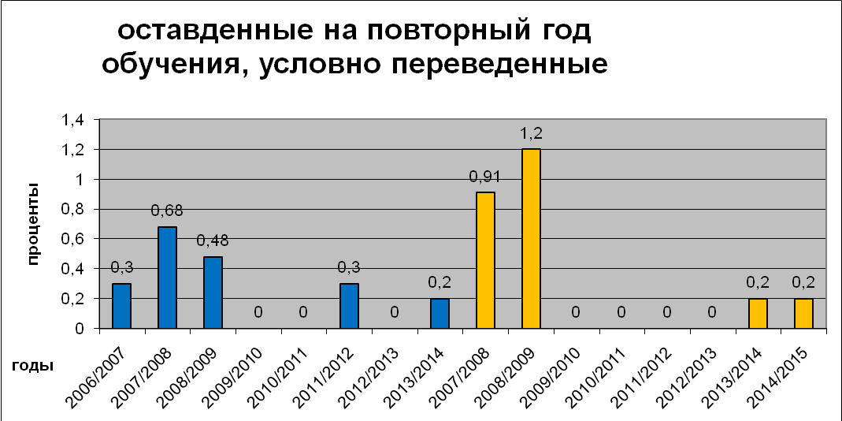

Успешно выдержали итоговую аттестацию и получили соответствующий документ об образовании 45 учащихся 9-го класса и 30 учеников 11 класса. Никто из учащихся 9-го и 11 классов не получили аттестат особого образца Из 516 учащегося на все пятерки окончили учебный год всего только 7 учеников, что составило примерно 1,4% от общего числа учащихся школы (в прошлом учебном году количество отличников 6 чел. – 1,2%). На «4» и «5» – 164 учащихся, т.е. примерно 31,8% учащихся 1-11 классов (в прошлом учебном году таких учащихся было 138 и составляло – 28,1%). Успеваемость учащихся 1-11 классов на конец 2014-2015 учебного года составила 99,8% (в прошлом году – 99,8%).

Сравнительный анализ качества знаний по классам

Класс | Классный  руководитель | На «5» | На  «4» и «5» | Качество, % | Успеваемость,  % | Средний  балл
1а | Леднёва Л.Б.
1б | Кротова Т.В
2а | Сизова Т.А. | 1 | 17 | 54 | 96 | 3,5
2б | Шлотгауер Г.Ф. | 2 | 12 | 48 | 100 | 3,6
3а | Тарарыкина Н.В. | 0 | 8 | 35(32) | 100 | 3,3
3б | Лесникова Е.П. | 0 | 21 | 78(77) | 100 | 3,8
4а | Скуратова Г.Б. | 1 | 12 | 41(52) | 100 | 3,4
4б | Герасимова Е.Г. | 2 | 11 | 41(48) | 100 | 3,5
5а | Сергеева Е.И. | 0 | 14 | 54(39) | 100 | 3,5
5б | Кузнецова О.И. | 0 | 5 | 18(34) | 100 | 3,2
6а | Трофимова Л.Г. | 1 | 7 | 29(38) | 100 | 3,3
6б | Черкасова Т.Н. | 0 | 13 | 46(44) | 100 | 3,5
7а | Смирнова О.И. | 0 | 7 | 32(32) | 100 | 3,3
7б | Титова И.А. | 0 | 8 | 33(33) | 100 | 3,3
8а | Никитина Л.С. | 0 | 2 | 10(4) | 100 | 3,1
8б | Журавлева И.Ю. | 0 | 1 | 8(0) | 100 | 3,1
9а | Донских И.В. | 0 | 4 | 17(21) | 100 | 3,2
9б | Звонарева Л.В. | 0 | 5 | 24(10) | 100 | 3,1
10а | Савченко Н.М. | 0 | 13 | 45 | 100 | 3,4
11а | Кириллина Н.В. | 0 | 4 | 13(24) | 100 | 3,1
ИТОГО: | 20 кл. | 7(6) | 164(132) | 34(31%) | 99,8%(99,8%) | 3,32(3,2)

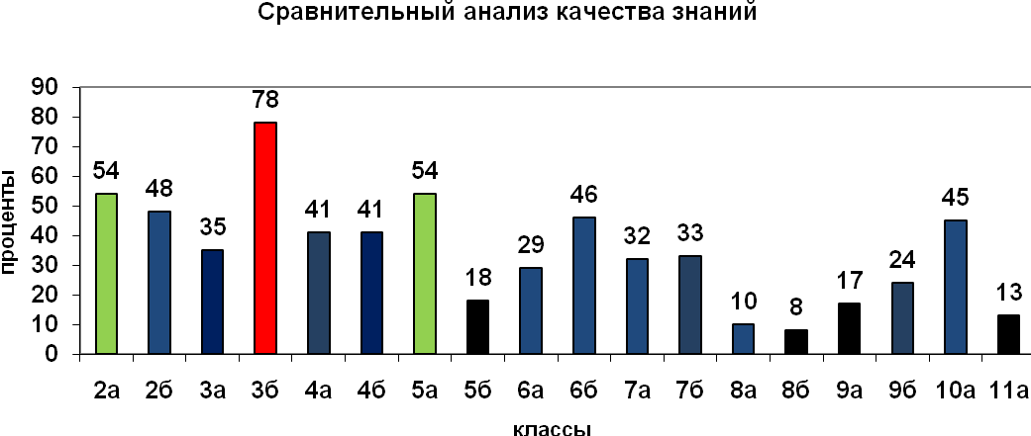
В течение 2014-2015 учебного года в школе осуществлялся педагогический мониторинг, одним из основных этапов которого является отслеживание и анализ качества обучения и образования по ступеням обучения, анализ уровня промежуточной и итоговой аттестации по предметам с целью выявления недостатков в работе педагогического коллектива по обучению учащихся и их причин

В течение года проводился мониторинг уровня сформированности обязательных результатов обучения по всем предметам (см. «Анализ состояния преподавания, уровня обученности и качества знаний, умений и навыков учащихся по предметам») в виде административных контрольных работ и контрольных работ СПА «Комитет по образованию»:
- стартовый (входной) контроль, цель которого определить степень устойчивости знаний учащихся, выяснить причины потери знаний за летний период и наметить меры по устранению выявленных пробелов в процессе повторения материала прошлых лет;
- промежуточный (полугодовой) контроль, целью которого является отслеживание динамики обученности учащихся, коррекция деятельности учителя и учеников для предупреждения неуспеваемости и второгодничества;
- итоговый (годовой) контроль, цель которого состоит в определении уровня сформированности ЗУН при переходе учащихся в следующий класс, отслеживание динамики обученности учащихся, прогнозирование результативности дальнейшего обучения учащихся, выявление недостатков в работе, планировании внутришкольного контроля на следующий учебный год по предметам и по классам, по которым получены неудовлетворительные результаты мониторинга.

Работы анализировались, обсуждались на заседаниях ШМО и на совещаниях при завуче или директоре.
Кроме этого был проведен классно-обобщающий контроль:
Сентябрь – октябрь - 5 кл.
Ноябрь – декабрь - 10 кл.
Январь – февраль - 4 кл.
Март – апрель - 9, 11 кл.
Одним из главных статистических показателей являются результаты переводного контроля.

ПЕРЕВОДНАЯ АТТЕСТАЦИЯ

Цель переводной аттестации:
- Проверка наличия базового уровня знаний, умений, навыков;
- Определение готовности учащихся к продолжению обучения в следующем классе.

- Переводная аттестация проводилась в 5-8, 10 классах в сроки, установленные Методическим советом школы и утвержденные директором школы.
- Всего приняло участие в промежуточной аттестации:
II ступень –8 классов
III ступень –1 класс
В целом в переводной аттестации участвовали:
5 классы – 51 учащихся;
6 классы– 40 учащихся;
7 классы – 36 учащихся;
8 классы– 44 учащихся;
10 классы – 25 учащихся.
Всего по школе: 196 учащихся

- Анализ промежуточной аттестации
- Принцип отбора предметов
- Выбор предметов для промежуточной аттестации проводился в соответствии с Положением о переводной (промежуточной) аттестации в МОУ «Средняя общеобразовательная школа №11»
- Обязательные предметы для каждого класса:
- русский язык (5-8, 10 классы);
- математика (5-8, 10 классы).
- Выбраны предметы, изучаемые первый год:
5 класс – английский язык;
6 класс – биология; география
7 класс – физика
8 класс - химия
- Для учащихся 10 класса выбраны профильные предметы:
- ОБЖ;
- физическая культура (теория, практика)
- Формы переводного контроля:
- Русский язык – диктант (5-8,10 классы);
- Математика – контрольная работа (5-8, 10 классы);
- Биология – тестирование (6 классы);
- География – тестирование (6 классы);
- Физика – контрольная работа (7 классы);
- Химия – контрольная работа – (8 классы);
- ОБЖ – тестирование (10 классы);
- Физическая культура – тестирование – теория, практика - зачет
(10 классы);
- Английский язык - контрольный опрос (5 классы)
- Материал, выбранный для переводного контроля, соответствует программным требованиям.

4. Итоги переводной аттестации

Ф.И.О.  учителя | предмет | Количество учащихся по списку | Количество участвующих | Качество знаний, % | СОУ, % | Успеваемость | Подтверди  ли годовую оценку | Получили оценку
 |  |  |  |  |  |  |  | Выше годовой | Ниже годо-  вой
5 а класс
Трофимова Л.Г. | Р.яз. | 26 | 26 | 69 % | 58 % | 92 % | 20 | 2 | 4
Савченко Н.М. | Мат. | 26 | 26 | 57 % | 62 % | 96 % | 23 | 3 | -
Донских И.В. | Англ | 13 | 13 | 77 % | 69 % | 100 % | 10 | 3 | -
Жижина З.Я. | Англ | 13 | 13 | 62 % | 62 % | 80 % | 6 | 2 | 5
5 б класс
Черкасова Т.Н. | Р.яз. | 26 | 26 | 27 % | 43% | 92% | 20 | 2 | 4
Савченко Н.М. | Мат. | 26 | 26 | 23 % | 35 % | 88 % | 21 | 2 | 3
СвистуноваЗ.Ю. | Англ | 14 | 12 | 50 % | 57% | 92 % | 10 | - | 2
Жижина З.Я. | Англ | 12 | 11 | 55 % | 61 % | 100 % | 11 | - | -
6 а класс
Смирнова О.И. | Мат. | 28 | 27 | 44 % | 55 % | 96 % | 19 | 5 | 3
Трофимова Л.Г. | Р.яз. | 28 | 26 | 46,2, % | 53 % | 92% | 20 | 2 | 4
Голощапова В.М. | Биол | 28 | 21 | 90 % | 75 % | 100 % | 20 | - | 1
Кириллина Н.В. | Геог | 28 | 26 | 45% | 54% | 94 | 19 | - | 7
6 б класс
Смирнова О.И. | Мат. | 28 | 26 | 58 % | 57 % | 100 % | 21 | 3 | 2
Черкасова Т.Н. | Р.яз. | 28 | 26 | 62 % | 57 % | 92 % | 20 | 4 | 2
Голощапова В.М. | Биол | 28 | 21 | 71 % | 71 % | 100 % | 20 |  | 2
Кириллина Н.В. | Геог | 28 | 26 | 67% | 56 % | 100 % | 19 | 2 | 5
7 а класс
Смирнова О.И. | Мат. | 22 | 18 | 61 % | 64% | 94 % | 13 | 4 | 1
Алексеева Е.Г. | Р.яз. | 22 | 20 | 45 % | 50 % | 100% | 20
Поликарпова Г.А. | Физ. | 22 | 20 | 48 % | 56 % | 100 % | 14 | 3 | 3
7 б класс
Смирнова О.И. | Мат. | 24 | 23 | 48 % | 64 % | 96 % | 13 | 4 | 1
Трофимова Л.Г. | Р.яз. | 24 | 20 | 37 % | 48 % | 89 % | 17 | - | 3
Поликарпова Г.А. | Физ. | 24 | 22 | 44 % | 48% | 100 % | 18 | 4 | -
8 а класс
Парфенова Н.В. | Р.яз. | 21 | 21 | 33 % | 43 % | 91 % | 17 | 2 | 2
Савченко Н.М. | Мат. | 21 | 21 | 48 % | 53 % | 96 % | 18 | 2 | 1
ГолощаповаВ.М. | Хим. | 21 | 18 | 61 % | 57 % | 100 % | 17 | 1
8 б класс
Алексеева Е.Г. | Р.яз. | 13 | 13 | 9 % | 21 % | 85 % | 10 | - | 3
Звонарева Л.В. | Мат. | 13 | 13 | 15 % | 35 % | 89 % | 10 | 1 | 2
ГолощаповаВ.М. | Хим. | 13 | 12 | 25 % | 43 % | 100% | 11 | 1
10 класс
Парфенова Н.В. | Р.яз. | 29 | 29 | 48 % | 50 % | 97 % | 24 | 4 | 1
Савченко Н.М. | Мат. | 29 | 29 | 66 % | 59 % | 100 % | 24 | 5 | -
Комаров В.Н. | ОБЖ | 29 | 28 | 100% | 100% | 100 % | 26 | 2 | -
Рябичев М.Ю. Куропаткин П.П. | Физ культ | 11  18 | 11  18 | 81,8 %  100% | 70 %  100% | 100 %  100 % | 11  18 | -  - | -

5. Окончила учебный год на «отлично»: МишустинаАделина, 6 а класс, классный руководитель Трофимова Л.Г.

Уровень общеобразовательной подготовки учащихся по учебным предметам

Русский язык

В 2014-2015 учебном году ПЦГ учителей гуманитарных дисциплин объединяло:
10 учителей, из них:
Высшей категории – 2 (20%)
I кв.категория – 6 (70%%
II кв.категория – 1 (10%
По стажу работы – 1 (10%)

Из них учителя, нуждающиеся в постоянной методической поддержке - 2 по разным причинам:
- Не имеющие стажа преподавания данного курса (Журавлева И.Ю.)
- Имеющие стаж работы в данном учреждении 2 года - Кузнецова О.И.

Русский язык, литература.
Преподавание русского языка велось по трем авторским программам:

Класс | Наименование рабочей программы) | Учебник | Количество часов
Русский язык
5аб | Русский язык. Рабочая программа на основе авторской программы М.Т.Баранова, 2010 г. | Русский язык. Т.А.Ладыженская 2011г. | 238
6а | Русский язык. Рабочая программа на основе авторской программы В.В. Бабайцевой, 2008г. | Баранов М.Т. Русский язык. 2011г. | 204
6б | Русский язык. Рабочая программа на основе авторской программы В.В. Бабайцевой, 2008г. | Баранов М.Т. Русский язык. 2011г. | 204
7а | Русский язык. Рабочая программа на основе авторской программы В.В. Бабайцевой, 2008г. | Бабайцева В.В.  Русский язык. 2013г. | 170
7б | Русский язык. Рабочая программа на основе авторской программы В.В. Бабайцевой, 2008г. | Бабайцева В.В.  Русский язык. 2013г. | 170
8а | Русский язык.Рабочая программа на основе авторской программы М.Т.Баранова, 2010 г. | Тростенцова Л.А.  Русский язык. 2012/2013 | 102
8б | Русский язык.Рабочая программа на основе авторской программы М.Т.Баранова, 2010 г. | Тростенцова Л.А.  Русский язык. 2012/2013 | 102
9а | Русский язык. Рабочая программа на основе авторской программы М.М. Разумовской, 2010г. | Разумовская М.М.  Русский язык. 2013г. | 99
9б | Русский язык. Рабочая программа на основе авторской программы М.М. Разумовской, 2010г. | Разумовская М.М. Русский язык. 2013г. | 99
10 | Русский язык.Рабочая программа на основе Примерной программы среднего общего образования по русскому языку и авторской программы Н.Г.Гольцовой, 2012 г. | Гольцова Н.Г.  Русский язык. 2013г. | 34
11 | Русский язык.Рабочая программа на основе Примерной программы среднего общего образования по русскому языку и авторской программы Н.Г.Гольцовой, 2012 г. | Гольцова Н.Г. Русский язык. 2013г. | 33
Элективные курсы
5 | «Русский язык. Развитие речи» | Программа элективного курса | 34
7 | «Тайны русского языка» | Программа элективного курса | 34
8 | «Русский язык. Говорим и пишем правильно: культура письменной речи» (8а класс) | Программа элективного курса | 34
10 | «Русская речь. Развитие речи» | Программа элективного курса | 34
11 | Обществознание. «Формирование умений и навыков написания эссе по обществознанию» | Программа элективного курса | 34

По итогам аккредитации школы (апрель 2014г.) были даны рекомендации о переходе на одну авторскую программу по русскому языку.

- Исходя из этого планировалось работа по контролю за качеством преподавания предметов гуманитарного цикла и уровнем общеобразовательной подготовки учащихся.
Государственные программы пройдены, практическая часть программы выполнена полностью.
Все невыданные часы не проведены по причине больничных листов учителей, праздничных дней, на которые приходились уроки, но программа пройдена в полном объеме, за счет прохождения ее в блочном методе, что нашло место в корректировке календарно-тематического планирования учителей.
Гуманитарная ПЦГ первый год работала над проблемой «Современные методы и организационные формы обучению русскому языку, обеспечивающие новое качество образования.
Определены темы самообразования для каждого учителя, оказана методическая помощь в подборе литературы, проведены теоретические консультации по проблеме. Проведенный семинар – практикум по данной проблеме для учителей школы показал целесообразность выбранной темы, перспективность ее разработки.
В рамках внутришкольного контроля посещены уроки всех учителей, продолжена работа по выявлению уровня профессионального мастерства учителей, дали результаты и применение в практике работы разработанных методических требований к преподаванию предметов гуманитарного цикла, сократилось количество замечаний по ведению тетрадей, классных журналов.
Проведены открытые уроки:
- «Система подготовки к ЕГЭ по русскому языку (комплексный анализ текста Л.Жуховицкого «Тоненькая свечка жизни»)», Парфенова Н.В. 10 класс;
- «Правописание производных предлогов», 7а Л.Г. Трофимова;
- «Обучение написанию сочинения - миниатюры в формате ЕГЭ по тексту Б.Екимова «Исцеление», 11 Алексеева Е.Г.
- «Правописание НЕ с различными частями речи», 5а Черкасова Т.Н.

Проведенные уроки показали эффективность применения педагогических технологий: личностно-ориентированного подхода к обучению, дискуссии, проблемные ситуации и их практическое разрешение, обучение написанию сочинений-эссе, использование технологий при обучению грамотному письму. Однако есть проблемы уже с первых шагов в работе над этой проблемой:
- недостаточно систематизирован материал по данной проблеме;
- возникают трудности с использованием ИКТ в преподавании данного предмета
В течение учебного года проводились диагностические работы в формате СтатГрад, результаты этих работ представлены в таблице:

класс | Дата выполнения работы | Количество в классе учащихся | Выполняли работу | % выполнения работы | Качество знаний | СОУ | Получили: |  |  |  |  |  | % выполнения
 |  |  |  |  |  |  | «5» | «4» | «3» | «2» | «Зачет» | «незачет» | Мин % | Мах%
8 классы
8а | 25.09.2014 | 21 | 20 | 97% | 26% | 29% | - | 4 | 14 | 3 | 17 | 3 | 17% | 86%
8б | 25.09. 2014 | 15 | 14 | 94% | 9% | 36% | - | 1 | 12 | 1 | 13 | 1 | 27% | 76%
8а | 27.02.2015 | 21 | 20 | 83% | 23% | 28% | - | 5 | 14 | 2 | 18 | 2 | 19% | 88%
8б | 27.02.2015 | 15 | 13 | 93% | 10% | 35% | - | 2 | 9 | 2 | 11 | 2 | 18% | 85%
8б | 21.03.2015 | 15 | 14 | 94% | 10% | 33% | - | 2 | 10 | 2 | 12 | 2 | 17% | 84%
8а | 21.03.2015. | 21 | 19 | 97% | 26% | 28% | - | 5 | 13 | 1 | 18 | 1 | 18% | 87%
8а | 21.04.2015 | 21 | 18 | 98% | 27 | 29% | - | 4 | 13 | 1 | 17 | 1 | 19% | 89%
8б | 21.04.2015 | 15 | 14 | 95% | 10% | 36% | - | 3 | 9 | 2 | 12 | 2 | 17% | 84%
11 классы
11 | 23.10.2-15 | 30 | 26 | 91%% | 31% | 45% | 1 | 5 | 17 | 3 | 23 | 3 | 32% | 81%
 | 07.02.2015 | 30 | 24 | 87% | 46% | 54% |  | 6 | 16 | 2 | 22 | 2 | 29% | 83%
 | 15.01.2015 | 30 | 27 | 93% | 48% | 45% | 2 | 13 | 10 | 2 | 25 | 2 | 33% | 86%
 | 05.03.2015 | 30 | 26 | 84% | 43% | 42% | 1 | 12 | 12 | 1 | 25 | 1 | 25% | 77%
 | 15.04.2015 | 30 | 28 | 97% | 55% | 52% | 2 | 9 | 17 | - |  |  | 38% | 76%
9класс
9а | 26.09.2014 | 24 | 21 | 92% | 56% | 42% | - | 13 | 6 | 2 |  |  | 32% | 83%
9б | 26.09.2014 | 20 | 20 | 49% | 47% | 20% | - | 8 | 13 | 2 |  |  | 29% | 86%
9а | 21.01.2015 | 24 | 22 | 90% | 61% | 63% | 1 | 9 | 10 | 2 |  |  | 33% | 91%
9б | 21.01.2015 | 20 | 19 | 95% | 45% | 52% | 3 | 7 | 8 | 1 |  |  | 38% | 93%
9а | 23.04.2015 | 24 | 22 | 82% | 67% | 61% | 1 | 10 | 11 | - |  |  | 37% | 94%
9б | 23.04.2015 | 20 | 20 | 94% | 68% | 65% | 2 | 5 | 11 | - |  |  | 35% | 90%

В системе СтатГрад диагностические работы по русскому языку выполняли 8-11 классы. Всего выполнено
9класс – 2 работы
10 класс – 2 работы
11 класс – 2 работ
Максимальный % выполнения работ:
8 класс – 87%
9 класс – 97%
10 класс – 100%
11 класс – 97%
Минимальный % выполнения работ:
8 класс – 21%
9 класс – 34%
10 класс – 46%
11 класс – 36%
Практически в каждой работе есть неудовлетворительные оценки.

К типичным ошибкам можно отнести:
8 класс
- фонетика
- правописание чередующихся гласных в корне слова
- слова-исключения (правописание Н и НН в различных частях речи)
- запятые при обобщающих словах и однородных членах предложения;
- запятые при обособлении определений, обстоятельств, приложениях; обращениях.
9 класс
- правописние приставок на З и С
- Н и НН в различных частях речи
- обособление определений и дополнений
- запятые при союзной и бессоюзной связи в одном предложении
- запятые при сложносочиненной и подчиненной связью между частями предложения;
11 класс:
- орфоэпические нормы (А1)
- грамматические и синтаксические нормы ( А5,6)
- определение грамматических основ в односоставных предложениях
- слитное и раздельное написание производных предлогов и омонимичных частей речи
- НЕ слитно и раздельно
- Н и НН вразличных частей речи
- подбор аргументов в сочинении-миниатюре
- четкое написание тезиса ученика в сочинении-миниатюре
- в части В подбор предложений сложноподчиненных и сложносочинкнных с обособленными членами предложения; определение служебных частей речи в исходном тексте; нахождение служебных частей речи в предложениях; нахождение односоставных предложений в простых или частях сложных предложений; изобразительно-выразительные средства в предложенных предложениях (парцеляция, литота, синтаксический параллелизм, контекстные синонимы).

ВЫВОДЫ И ПРЕДЛОЖЕНИЯ:
- Система СтатГрад – действенный метод мониторинга качества общеобразовательной подготовки, подготовки к ЕГЭ, который дает реальные результаты. Необходимо на следующий учебный год продолжить работу по написанию диагностических работ.
- Руководителю гуманитарной ПЦГ спланировать систему сопутствующего повторения в начале учебного года в календарно-тематическом планировании рабочих программ.

Посещенные уроки, исследования, данные анкетирования, анализ результатов контрольных КМС, документации, результаты переводной, выпускной аттестации показали проблемы во владении учащимися 5-11 кл. технологиями общественных навыков уровень владения учащимися общеучебными навыками представлены в следующей таблице.

Класс | Перечень общественных навыков | Уровень владения
Класс | Перечень общественных навыков | оптимальный | допустимый | критический
5 кл. | Делать вывод, заключение с показом собственного отношения к фактам. | 37% | 42% | 21%
6-7 кл. | Способность систематизировать информацию | 32% | 37% | 31%
8 кл. | Самостоятельно составить схему, таблицу, конспект, получить при этом новую информацию. | 27% | 43% | 20%
8 кл. | Вести свободную дискуссию, имея независимое суждение. | 24% | 48% | 28%
9 кл. | Анализировать понятия | 34% | 49% | 17%
9 кл. | Подбирать недостающую информацию. | 48% | 36% | 16%
10 кл. | Формулировать проблему | 37% | 56% | 7%
10 кл. | Анализировать различные точки зрения | 38% | 43% | 9%
10 кл. | Писать доклад | 58% | 35% | 7%
11кл. | Сформулировать проблему и планировать пути ее решения. | 31% | 57% | 12%

Качественный уровень в среднем владеющих технологией умственного труда, общеучебными дидактическими умениями, их соотношение за три учебных года представлены в следующей таблице.

Год | 5кл. | 6кл. | 7кл. | 8кл. | 9кл. | 10кл. | 11кл.
2011/2012 | 52% | 43% | 45% | 40% | 34% | 51% | 52%
2012/2013 | 63% | 54% | 61% | 64% | 47% | 47% | 72%
2013/2014 | 66% | 53% | 57% | 67% | 59% | 58% | 79%
2014/2015 | 51% | 67% | 55% | 58% | 73% | 77% | 61%

На критическом уровне находятся классы: 8б, 5б, (27% учащихся), выросли навыки общеучебного труда в классах 6а, 7аб, 8а, 10.

Основной показатель уровня общеобразовательной подготовки – фактическая грамотность учащихся, представлены данные в таблице по итогам переводной аттестации (по данным диагностических работ по линии РЦОИ):

Класс: 5 класс
Дата:18 мая 2015года
Форма: диктант

Контролируемый элемент | 5«А» | 5 «Б» | Итого %
Количество учащихся по списку | 26 | 26 | 52 | 100%
Количество уч-ся, выполнявших работу | 26 | 26 | 52 | 100%
Написали текст диктанта без ошибок | 3 | 1 | 4 | 7%
Допустили в диктанте 1-2 ошибки | 15 | 6 | 21 | 40%
Допустили 5 и более ошибок | 2 | 2 | 4 | 7%
Допустили ошибки на:
-безуд. гласные, проверяемые ударением | 7 | 12 | 19 | 36%
- проверяемые согласные в корне | 9 | 3 | 12 | 23%
- слова с непроверяемыми написаниями | 9 | 4 | 13 | 25%
- Ы-И после Ц
- О-Е в корнях после шипящих | 8 | 6 | 14 | 27%
- буквы Е-И в корнях с чередованием | 8 | 6 | 14 | 27%
- правописание приставок | 3 | 1 | 4 | 7%
- правописание ЖИ-ШИ
- приставки на З-, С- | 4 | 1 | 5 | 10%
-падежные окончания имен сущ-ых | 7 | 3 | 10 | 19%
- Ь знак после шипящих у сущ-ыхмн.ч.
- личные окончания глаголов | 4 | 8 | 12 | 23%
- ТСЯ и - ТЬСЯ в глаголах | 3 | 6 | 9 | 17%
- НЕ с глаголами | 2 |  | 2 | 4%
- разделительный Ь знак в корне сущ-ых |  | 2 | 2 | 4%
- Ь знак в сочетаниях ЧК-ЧН
-знаки препинания при однородных членах | 7 | 6 | 13 | 25%
-знаки препинания в сложном предложении | 6 | 7 | 13 | 25%
-знаки препинания в простом предложении | 9 | 9 | 18 | 35%
Количество уч-ся, получивших «5» | 3 | 1 | 4 | 7%
«4» | 15 | 6 | 21 | 40%
«3» | 6 | 17 | 23 | 44%
«2» | 2 | 2 | 4 | 7%
Качество знаний учащихся | 69% | 27% |  | 48%
Успеваемость | 92% | 92% |  | 92%
СОУ | 58% | 43% |  | 51%

Класс: 6
Дата: 15 мая 2015 года
Форма: диктант ________________________________________________________________________
Контролируемый элемент | 6 «А» | 6«Б» | Итого %
Количество учащихся по списку | 28 | 28 | 56 | 100%
Количество уч-ся, вып. работу | 26 | 26 | 52 | 93%
Написали текст диктанта без ошибок | 4 | 4 | 8 | 15%
Допустили в диктанте 1-2 ошибки | 8 | 12 | 20 | 38%
Допустили 5 и более ошибок | 2 | 2 | 4 | 75
Допустили ошибки на:
- безуд. гласные, провер. ударением | 12 | 8 | 20 | 38%
- правописание корней с чередованием | 9 | 5 | 14 | 27%
- слова с непроверяемыми написаниями |  | 4 | 4 | 7%
- правописание местоимений | 14 | 5 | 19 | 36%
-правописание сложных прилагательных | 2 | 1 | 3 | 6%
- Ы, И после Ц
-удвоенная согласная в корне слова | 4 |  | 4 | 7%
- правописание приставок ПРЕ-, ПРИ- | 6 | 3 | 9 | 17%
- правописание приставок на З-(С-) | 3 | 4 | 7 | 13%
- правописание приставок |  | 3 | 3 | 6%
-правописание НЕ с прилагательными | 4 | 2 | 6 | 11%
- правописание НЕ с глаголами
- правописание суффиксов -онок-, -онк- | 3 |  | 3 | 6%
- мягкий знак после шипящих у сущ-ыхж.р. | 2 |  | 2 | 4%
- личные окончания глаголов | 4 |  | 4 | 7%
- ТСЯ и - ТЬСЯ в глаголах | 3 |  | 3 | 6%
- правописание ЧУ-, ЩУ-, ЧА-, ЩА-
- Н-, -НН- в прилагательных | 6 | 4 | 10 | 19%
- непроизносимые согласные в корне |  | 2 | 2 | 4
- знаки препинания при однород. членах | 7 | 7 | 14 | 27%
- знаки препинания в сложномпредлож. | 10 | 8 | 18 | 35%
Количество уч-ся, получивших «5» | 4 | 4 | 8 | 15%
«4» | 8 | 12 | 20 | 38%
«3» | 12 | 8 | 20 | 38%
«2» | 2 | 2 | 4 | 7%
Качество знаний учащихся | 46% | 62% |  | 54%
Успеваемость | 92% | 92% |  | 92%
СОУ | 53% | 57% |  | 55%

Класс: 7
Дата:19 мая 2015 года
Форма: диктант

Контролируемый элемент | 7 «А» | 7 «Б» | Итого %
Количество учащихся по списку | 24 | 22 | 46
Количество уч-ся, вып. работу | 19 | 20 | 39 | 85%
Написали текст диктанта без ошибок | 2 | 1 | 3 | 8%
Допустили в диктанте 1-2 ошибки | 5 | 6 | 11 | 28%
Допустили 5 и более ошибок | 2 |  | 2 | 5%
Допустили ошибки на:
- безуд. гласные, провер. ударением | 8 | 7 | 15 | 38%
-правописание сложных прилагательных | 6 | 3 | 9 | 23%
- непроверяемые безударные гласные | 7 | 3 | 10 | 26%
- личные окончания глаголов | 4 | 4 | 8 | 21%
- правописание приставок ПРЕ-, ПРИ- | 7 | 3 | 10 | 26%
- ТСЯ, -ТЬСЯ в глаголах | 3 |  | 3 | 8%
-.непроизносимые согласные в корне | 4 | 2 | 6 | 16%
- правописание причастий | 5 | 6 | 11 | 28%
- НЕ с причастиями | 5 | 7 | 12 | 31%
- падежные окончания сущ-ых | 6 | 2 | 8 | 21%
- А-О на конце наречий с ИЗ-, ДО-, С- | 9 | 5 | 14 | 36%
- О-Е после шипящих на конце наречий | 10 |  | 10 | 26%
- НЕ, НИ в наречиях | 7 | 7 | 14 | 36%
- Н-,-НН- в суффиксах наречий | 9 | 6 | 15
- правописание гласных в корнях с чередованием | 7 | 3 | 10 | 26%
- знаки препинания при однород. членах | 6 | 4 | 10 | 26%
- знаки препинания при причастн.оборот | 5 | 5 | 10 | 26%
- знаки препинания в сложномпредлож. | 7 | 7 | 14 | 36%
Количество уч-ся, получивших «5» | 2 | 1 | 3 | 8%
«4» | 5 | 8 | 13 | 33%
«3» | 10 | 11 | 21 | 54%
«2» | 2 |  | 2 | 5%
Качество знаний учащихся | 37% | 45% |  | 41%
Успеваемость | 89% | 100% |  | 95%
СОУ | 48% | 50% |  | 49%

8 класс
Цель:выявление уровня общеобразовательтной подготовки, фактической грамотности учащихся по русскому языку в 8 классе, готовность к обучению в 9 классе.

Контролируемый элемент | 8«А» | 8 «Б» | Итого %
Количество учащихся по списку | 21 | 13 | 34
Количество уч-ся, вып. работу | 21 | 13 | 34 | 100%
Написали текст диктанта без ошибок | 2 |  | 2 | 6%
Допустили в диктанте 1-2 ошибки | 5 | 3 | 8 | 24%
Допустили 5 и более ошибок
Допустили ошибки на:
- безуд. гласные, провер. ударением | 5 | 4 | 9 | 20%
- чередование гласных в корне слова | 4 | 6 | 10 | 23%
- слова с непроверяемыми написаниями | 2 | 1 | 3 | 7%
- парные звонкие и глухие согласные
- правописание приставок на З(С) | 4 | 5 | 9 | 20%
- правописание суффиксов | 2 | 3 | 5 | 11%
- падежные окончания имен существит. | 2 | 3 | 5 | 11%
-падежн. окончания прилагат., причаст. | 3 | 1 | 4 | 9%
- Н-,-НН- в суффиксах причастий | 4 | 3 | 7 | 16%
- правописание местоимений | 3 | 4 | 7 | 16%
- НЕ с различными частями речи | 5 | 6 | 11 | 25%
- правописание наречий | 2 | 1 | 3 | 7%
- знаки препинания при однород. членах | 5 | 3 | 8 | 18%
- знаки препинания при причастн.оборот | 5 | 4 | 9 | 20%
- знаки препинания при дееприч. оборот | 3 | 4 | 7 | 16%
- знаки препинания в сложномпредлож. | 5 | 6 | 9 | 20%
-знаки препинания при вводных конструкциях | 5 | 3 | 8 | 18%
-знаки препинания при уточняющих членах предложения | 3 | 2 | 5 | 11%
-знаки препинания при прямой речи | 4 | 3 | 7 | 16%
-знаки препинания при обращении | 2 | 3 | 5 | 11%
Количество уч-ся, получивших «5» | 2 |  | 2 | 6%
«4» | 5 | 2 | 7 | 21%
«3» | 14 | 11 | 25 | 74%
«2»
Качество знаний | 29% | 15% |  | 22%
Успеваемость | 100% | 100% |  | 100%
СОУ | 46% | 40% |  | 43%

Проведенные диагностические работы по линии РЦОИ в начале учебного года, контрольные, диагностические работы переводной, итоговой аттестации свидетельствуют о готовности учащихся к проведению обучения русскому языку и литературе, уровень сформированности навыков правописания в течение учебного года не снизился, основные умения и навыки по орфографии, пунктуации на допустимом уровне.
Уровень сформированности навыка правописания основных орфограмм, пунктограмм в следующей таблице.

Контрольные работы по развитию речи показали следующий уровень навыков

Содержание навыков | Общий показатель по параллели | Классы с допустимым уровнем | Классы с критическим уровнем
1. Формулировка основной мысли текста | 5кл. – 5 %  6кл. – 59 %  7кл. – 37 %  8кл. – 29%  9кл. – 52 %  10кл. – 83 %  11кл. – 59 % | 5а кл. – 59 %  6а кл. – 58 %  7а бкл. – 64, 67%%  10 кл. – 82 % | 8б кл. –32%  5б кл. – 23 %  Не справились с заданиями 11% учащихся
2. Навыки составления плана рассказа, сочинения, изложения | 5кл. – 43 %  6кл. – 61 %  7кл. – 52 %  8кл. – 31%  9кл. – 47 %  10кл. – 63 %  11кл. – 52 % | 5акл. – 43 %  6а кл. – 64 %  7а бкл. – 51, 57%  9а кл. – 59 %  10 кл. – 63 %  11 кл. – 52% | 5б – 26%  8б кл. – 37%  Не справились с заданиями 7% учащихся
3. Навыки определения типа, стиля речи текста | 5, 6 кл. – 47%  7кл. – 32 %  8кл. –63%  9кл. – 49 %  10кл. – 57 %  11кл. – 62 % | 0б кл. – 61 %  9а кл. –51 %  10а кл. – 57 %  11а кл. – 62% | 8б кл. – 38 %  5б кл. –31%  Не справились с заданиями 7% учащихся

Западающие навыки по развитию речи:

5кл. – самостоятельное окончание рассказа по данному началу, соответствующее стилю текста;
6кл. – отсутствие точности, лаконичности формулировок пунктов плана;
7,8кл. – отсутствие самостоятельных выводов;
9, 10,11кл. – бедность стилистических конструкций; стандартность, отсутствие оригинальных сочинений, неумение использовать цитаты художественных произведений; «бедность языка» (речевые, грамматические ошибки).

Учащиеся 8,10кл. показали сформированность навыков по комплексному анализу текста на допустимом и оптимальном уровне.

Виды деятельности | 8а | 8б | 10 | Средний показатель
Навык заглавия текста | 69% | 46% | 71% | 62%
Определение типа текста | 57% | 32% | 69% | 53%
Составление сложного плана текста | 67% | 54% | 69% | 62%
Формулировка основной мысли текста | 68% | 51% | 69% | 56%
Не справились с заданием | 6% | 10% | 2% | 6%

Серьёзной проблемой по-прежнему остается невысокая степень умений самостоятельно добывать знания. Эти навыки формируются в процессе работы учащихся со справочной литературой, в библиотеке, по подбору материала для сравнительной характеристики героя, для написания докладов, рефератов, публичных выступлений учащихся, при подготовке к урокам-лекциям, семинарским занятиям.

Выявлены следующие результаты этих навыков.
Навыки самостоятельных приобретений знаний | 10 | 11 | Средний показатель
1. Составляют тезисы соответствующие содержанию материала | 67% | 69% | 76%
2. Составление тезисного плана сочинения | 54% | 61% | 56%
3. Составление успешного высказывания на заданную тему логично построенного | 53% | 54% | 53%

Уровень общеобразовательной подготовки по русскому языку (по классам) представлен в таблице№2
Таблица №1  Ф.И.О | предмет | Качество знаний (2013/2014г.) | СОУ  (2013/2014 г.)
Трофимова Л.Г. | Русский язык | 66% | 61%
Алексеева Е.Г. | Русский язык | 26% | 45%
Черкасова Т.Н. | Русский язык | 42% | 48%
Парфенова Н.В. | Русский язык | 69% | 58%
Итого |  | 51% | 53%

Таблица №2  Класс | Учитель | Качество знаний | Успеваемость | СОУ
Русский язык
5б | Черкасова Т.Н | 26% | 100% | 43%
5а | Трофимова Л.Г. | 73% | 100% | 57%
6б | Черкасова Т.Н. | 57% | 100% | 52%
6а | Трофимова Л.Г. | 39% | 100% | 50%
7а | Алексеева Е.Г. | 41% | 100% | 52%
7б | Трофимова Л.Г. | 48% | 100% | 53%
8а | Парфенова Н.В. | 29% | 100% | 46%
8б | Алексеева Е.Г. | 15% | 100% | 40%
9а | Парфенова Н.В. | 67% | 100% | 56%
9б | Парфенова Н.В. | 70% | 100% | 61%
10 | Парфенова Н.В. | 100% | 100% | 64%
11 | Алексеева Е.Г. | 20% | 100% | 42%
ИТОГО |  | 49% | 100% | 50%

Уровень общеобразовательной подготовки по русскому языку (по учителям) представлен в таблице №1

Литература

Преподавание литературы велось по государственным программам:

5а | Литература. Рабочая программа на основе авторской программы В.Я.Коровиной, 2008 г. | Литература. В.Я.Коровина. 2011г. | 68
5б | Литература. Рабочая программа на основе авторской программы В.Я.Коровиной, 2008 г. | Литература. В.Я.Коровина. 2011г. | 68
6а | Литература. Рабочая программа на основе авторской программы В.Я.Коровиной, 2008 г. | Полухина В.П. Литература. 2011г. | 68
6б | Литература. Рабочая программа на основе авторской программы В.Я.Коровиной, 2008 г. | Полухина В.П. Литература. 2011г. | 68
7а | Литература. Рабочая программа на основе авторской программы В.Я.Коровиной, 2008г. | Коровина В.Я.  Литература. 2012г. | 68
7б | Литература. Рабочая программа на основе авторской программы В.Я.Коровиной, 2008г. | Коровина В.Я.  Литература. 2012г. | 68
8а | Литература. Рабочая программа на основе авторской программы В.Я.Коровиной, 2008 г. | Коровина В.Я.  Литература. 2012г. | 68
8б | Литература. Рабочая программа на основе авторской программы В.Я.Коровиной, 2008 г. | Коровина В.Я.  Литература. 2012 | 68
9а | Литература. Рабочая программа на основе авторской программы В.Я.Коровиной, 2008 г. | Коровина В.Я.  Литература. 2013г. | 99
9б | Литература. Рабочая программа на основе авторской программы В.Я.Коровиной, 2008 г. | Коровина В.Я. Литература. 2013г. | 99
10 | Литература.Рабочая программа на основе авторской программы В.Я.Коровиной, 2008 г. | Лебедев Ю.В.  Литература. 2011г. | 102
11 | Литература.Рабочая программа на авторской основе программы В.Я.Коровиной, 2008г. | Смирнова Л.А. Литература. 2012г. | 99

Государственные программы пройдены, практическая часть программы выполнена полностью.
Все невыданные часы не проведены по причине больничных листов учителей, праздничных дней, на которые приходились уроки, но программа пройдена в полном объеме, за счет прохождения ее в блочном методе, что нашло место в корректировке календарно-тематического планирования учителей.

В рамках внутришкольного контроля посещены уроки всех учителей, продолжена работа по выявлению уровня профессионального мастерства учителей, дали результаты и применение в практике работы разработанных методических требований к преподаванию предметов гуманитарного цикла, сократилось количество замечаний по ведению классных журналов, тетрадей для творческих работ.
Проведены открытые уроки:
- «Патриотизм в изображении Л.Толстого (по роману «Война и мир»), Парфенова Н.В.. 10;
- «Поэзия 19 века о Родине и гражданине», 7а Л.Г. Трофимова;
- «Герои русской литературы 20 века и их нравственный выбор», 11 Алексеева Е.Г.
- «Герои Великой Отечественной в русской литературе» 5б Черкасова Т.Н.

Проведенные уроки показали эффективность применения педагогических технологий:, дискуссии, проблемные ситуации и их практическое разрешение, обучение связному устному высказыванию, использование ИКТ. Однако есть проблемы:
- построение публичного выступления учащегося;
- слабая доказательная база выдвинутого тезиса
- достаточно большое количество речевых ошибок в устном высказывании.
при сопоставлении докладов, рефератов на литературную тему, написании сочинений по произведениям русской и зарубежной литературы учащимися 10, 11кл. допущены следующие ошибки:

Типичные ошибки | 10 | 11 | Средний показатель
1. односторонность раскрытия темы; | 47% | 55% | 51%
2. Составление тезисного плана сочинения | 47% | 53% | 52%
3. Составление успешного высказывания на заданную тему логично построенного | 68% | 57% | 63%
4.поверхность анализа художественного произведения; | 56% | 57% | 56%
5.малое наличие цитат из произведения | 64% | 67% | 65%
6.нарушение стилистического единства текста. | 38% | 47% | 47%

Проведенный типичный стандартный КМС по литературе показал следующие результаты:
ТЕМА КМС: Формирование навыков составления тезисов литературоведческой статьи.
ЦЕЛЬ КОНТРОЛЯ: выявление уровня общеобразовательной подготовки по данной теме.
ФОРМА КОНТРОЛЯ: составление тезисов критической статьи В.Г. Белинского «Евгений Онегин».

КОНТРОЛЬНЫЕ ВОПРОСЫ:
1.Белинский о главном герое романа – Евгении Онегине.
2.Онегин и Ленский в оценке Белинского.
3.Татьяна Ларина в оценке Белинского.
4.Белинский о романе в стихах.

Оценка работы. Типичные ошибки, допущенные учащимися. | 10 класс | 11 класс | Итого.
Выполняли работу | 26 | 25 | 41
Выполнили на «5» | 2 | 4 | 6
Выполнили на «4» | 7 | 8 | 15
Выполнили на «3» | 15 | 12 | 27
Выполнили на «2» | 2 | 1 | 3
Качество знаний | 35% | 48% | 41%
СОУ | 46% | 54% | 50%
Уровень усвояемости | 92% | 96% | 94%
Допущенные ошибки:
- Выделять главную мысль текста | 4 | 3 | 7-17%
- Формировать главную мысль в тезис | 6 | 7 | 13-32%
- Доказывать тезис материалом критической статьи | 4 | 5 | 9-22%
Допустили фактические ошибки:

- Непонимание исторической роли главного героя произведения (представителя своего времени) | 3 | 6 | 9-22%
- Бездоказательность определения Белинским Онегина как «страдающего эгоиста» | 4 | 5 | 9-22%
- Непонимание нравственной ценности образа Татьяны | 2 | 6 | 8-19%
- Бездоказательность определения романа как «энциклопедии русской жизни», по определению Белинского. | 4 | 3 | 7-17%

Данный вид работы учащиеся выполнили на допустимом уровне, что свидетельствует о готовности учащихся к работе с критической литературой. Следует обратить внимание на отработку навыков определения основной мысли текса, на формирование навыка подбора примеров тезисов из критической статьи, формирование банка цитатного материала из литературоведческих критических статей.
Данный навык необходим учащимся при написании сочинения по литературе при переводной аттестации.

На контроле стоял вопрос обучения выразительному чтению (поэтическое произведение) учащихся, результаты представлены в таблице:

Контролируемые навыки | Уровень усвоения |  |  |  |  |  |  |  | Рекомендации
Контролируемые навыки | 5а | 5б | 6а | 6б | 7а | 7б | 8а | 8б | Рекомендации
Понимание содержание стихотворения | 85% | 91% | 92% | 94% | 82% | 47% | 78% | 42% | Формировать навыки определения главной мысли стихотворения, каждого четверостишья.
Правильная расстановка логического ударения | 56% | 63% | 77% | 79% | 68% | 36% | 65% | 53% | Отработка навыков постановки логического ударения в предложении, стихотворном тексте
Правильная интонация прочтения текста (умение голосом выделить главное содержание) | 61% | 62% | 72% | 76% | 66% | 30% | 61% | 59% | Отработка навыков выделения ключевых слов в предложении
Четкая дикция | 53% | 67% | 65% | 68% | 59% | 38% | 67% | 69% | Отработка навыков четкого произношения (использование скороговорок)
Знание текста произведения наизусть без его искажения (отдельных слов) | 96% | 98% | 98% | 96% | 95% | 89% | 94% | 96% | Использование упражнений, развивающих память.

В течение учебного года проведены контрольные письменные работы в 8 – 11 классах (сочинения по произведениям русской и зарубежной литературы). Анализ сочинений учащихся показал следующие результаты.
В основном данный вид работы выполняется учащимися на допустимом уровне, однако имеют место следующие недочеты:

Типичные ошибки, допущенные в содержании сочинений, в его построении | Классы |  |  |  |  |  | Рекомендации
 | 8а | 8б | 9а | 9б | 10 | 11 | Рекомендации
Понимание авторской идеи произведения | 64% | 48% | 83% | 64% | 58% | 68% | Уделять внимание теории литературы. Уметь определять место произведения в системе литературного процесса.
Определение ключевых слов темы сочинения | 87% | 55% | 76% | 57% | 73% | 76% | Отработка навыков определения ключевых слов предложения, текста.
Самостоятельный отбор фактов и анализируемых сцен | 49% | 41% | 46% | 58% | 67% | 63% | Отработка навыка определения ключевых сцен произведения.
Правильная, соответствующая авторской идее, трактовка образов героев | 65% | 54% | 49% | 52% | 65% | 59% | Знать теорию литературы, уметь определять место литературного героя в системе данного произведения, литературного процесса в целом.
Правильное построение сочинения (композиция) | 76% | 32% | 59% | 53% | 69% | 67% | Знание теории вопроса, отработка навыков построения текста любого стиля речи, типа речи.
Логика связей, последовательность изложения материала сочинения | 78% | 42% | 69% | 65% | 67% | 69% | Упражнения на логику построения текста.
Умение цитировать, подтверждать высказанные тезисы материалом из произведения | 56% | 34% | 52% | 49% | 58% | 59% | Отработка навыка цитирования, отбора языкового материала по заданной теме.
Умения использовать реминисценции (сравнивать, сопоставлять с другими произведениями этого автора или с другими произведениями литературы) | 34% | 42% | 38% | 41% | 39% | 34% | Расширение читательского кругозора, рекомендательные списки литературы.
Умение делать выводы | 69% | 47% | 59% | 61% | 72% | 74% | Отработка навыков написания выводов с использованием различных конструкций.

Уровень общеобразовательной подготовки по литературе (классам) представлен в таблице:

Класс | Учитель | Качество знаний | Успеваемость | СОУ
литература
5б | Черкасова Т.Н | 59% | 100% | 61%
5а | Трофимова Л.Г. | 92% | 100% | 74%
6а | Трофимова Л.Г. | 75% | 100% | 67%
6б | Черкасова Т.Н.. | 57% | 100% | 52%
7а | Алексеева Е.Г. | 41% | 100% | 52%
7б | Трофимова Л.Г. | 66% | 100% | 61%
8а | Парфенова Н.В. | 48% | 100% | 55%
8б | Алексеева Е.Г. | 23% | 100% | 43%
9а | Парфенова Н.В. | 67% | 100% | 56%
9б | Парфенова Н.В. | 85% | 100% | 71%
10 | Парфенова Н.В. | 100% | 100 % | 83%
11 | Алексеева Е.Г.. | 44% | 100% | 48%
ИТОГО |  | 63% | 100% | 60%

Уровень общеобразовательной подготовки по литературе (по классам) представлен в таблице

Ф.И.О | предмет | Качество знаний (2013/2014г.) | СОУ  (2013/2014 г.)
Трофимова Л.Г. | литература | 60% | 61%
Алексеева Е.Г. | литература | 45% | 56%
Черкасова Т.Н. | литература | 66% | 63%
Парфенова Н.В. | литература | 85% | 73%
Итого |  | 64% | 63%

История

Историю преподавали три учителя:
5а б – Алексеева Е.Г.(высшая квалификационная категория)
6аб, 7а, 8аб, 10,11 (история, обществознание) Титова И.А. (первая квалификационная
категория)
9аб - Гончаренко А.С. (первая квалификационная категория)
Преподавание истории велось по следующим программам:

история
5а | История.Рабочая программа на основе авторской программы АА. Вигасина, Г. И. Гордера, И. С. Свеницкой, 2007 г. | История древнего мира. А. А. Вигасин. 2010/2014 | 68
5б | История.Рабочая программа на основе авторской программы АА. Вигасина, Г. И. Гордера, И. С. Свеницкой, 2007 г. | История древнего мира. А. А. Вигасин. 2010/2014 | 68
6а | История. Рабочая программа на основе Примерной программы основного общего образования по истории и авторской программы А. А. А. Данилова и Л. Г. Косулиной, 2007 г | Агибалова Е.В. История средних веков 2010/2013 | 68
6б | История. Рабочая программа на основе Примерной программы основного общего образования по истории и авторской программы А. А. А. Данилова и Л. Г. Косулиной, 2007 г | Агибалова Е.В. История средних веков 2010/2013 | 68
7а | История. Рабочая программа на основе авторских программ А.Я. Юдовской, Л. М. Ванюшкина и А. А. Данилова, Л. Г. Косулиной, 2008 г. | Юдовская А.Я.  Всеобщая история. 2011г. | 68
7б | История. Рабочая программа на основе авторских программ А.Я. Юдовской, Л. М. Ванюшкина и А. А. Данилова, Л. Г. Косулиной, 2008 г. | Юдовская А.Я.  Всеобщая история. 2011г. | 68
8а | История. Рабочая программа на основе авторских программ А.Я. Юдовской, Л. М. Ванюшкина и А.А. Данилова, Л. Г. Косулиной, 2008г. | Юдовская А.Я. Всеобщая история. 2009/2013г. | 68
8б | История. Рабочая программа на основе авторских программ А.Я. Юдовской, Л. М. Ванюшкина и А.А. Данилова, Л. Г. Косулиной, 2008г. | Юдовская А.Я. Всеобщая история. 2009/2013г. | 68
9а | История. Рабочая программа на основе авторских программ А. О. Сорока-Цюпы, А. О. Стреловой и А. А. Данилова. Л. Г. Косулиной, 2008 г. | Сорока-Цюпа О.С. Новей-шая история. 2009/2013г. | 66
9б | История. Рабочая программа на основе авторских программ А. О. Сорока-Цюпы, А. О. Стреловой и А. А. Данилова. Л. Г. Косулиной, 2008 г. | Сорока-Цюпа О.С. Новей-шая история. 2009/2013г. | 66
10 | История. Рабочая программа на основе авторской программы Н. В. Загладина, Х. Т. Загладиной, 2010 | Загладин Н.В.  Всеобщая история. 2009г. | 68
10 |  | Борисов Н.С. История России с древнейших времён до конца 17 века. 2009г.
10 |  | Левандовский А.А. История России 18-19в.  2009г.
11 | История. Рабочая программа на основе авторских программ Н.В. Загладина, Х. Т. Загладиной и Н. С. Борисова, А. А. Левандовского, 2010 г. | ЗагладинН.В.История России и мира в 20 начале 21 века. | 66
11 |  | Левандовский А.А. История России. 2010г.
обществознание
6а | Обществознание. Рабочая программа на основе Примерной программы основного общего образования по обществознанию, 2008 г | Боголюбова Л.Н. Обществознание. 2013г. | 34
6б | Обществознание. Рабочая программа на основе Примерной программы основного общего образования по обществознанию, 2008 г | Боголюбова Л.Н. Обществознание. 2013г. | 34
7а | Обществознание. Рабочая программа на основе авторской программы Л.Н. Боголюбова, 2009г. | Боголюбов Л.Н. Обществознание. 2011г. | 34
7б | Обществознание. Рабочая программа на основе авторской программы Л.Н. Боголюбова, 2009г. | Боголюбов Л.Н. Обществознание. 2011г. | 34
8а | Обществознание. Рабочая программа на основе авторской программы Л.Н. Боголюбова, 2009г. | Боголюбов Л.Н. Обществознание. 2009/2013 | 34
8б | Обществознание. Рабочая программа на основе авторской программы Л.Н. Боголюбова, 2009г. | Боголюбов Л.Н. Обществознание.  2009/2013 | 34
9а | Обществознание. Рабочая программа на основе авторской программы Л.Н. Боголюбова, 2009г. | Боголюбов Л.Н.Обществознание. 2013г. | 33
9б | Обществознание. Рабочая программа на основе авторской программы Л.Н. Боголюбова, 2009г. | Боголюбов Л.Н.Обществознание. 2013г. | 33
10 | Обществознание. Рабочая программа на основе авторской программы Л. Н. Боголюбова, Н. И. Городецкой, Л. Ф. Ивановой. А. И. Матвеева, 2008 | Боголюбов Л.Н. Обществознание. 2009г. | 68
11 | Обществознание. Рабочая программа на основе авторской программы Л. Н. Боголюбова,  Н. И. Городецкой, Л. Ф. Ивановой, А. И. Матвеева, 2008 г. | Боголюбов Л.Н. Обществознание. 2011г. | 66

Посещенные уроки показали следующее.
Уроки Титовой И.А. хорошо продуманы, начинаются организованно, четко поставлены цели и задачи. Изучаемый материал понятен, посилен, интересен детям, имеет практическую направленность. Рационально и эффективно используется время урока. Учащиеся хорошо владеют терминологией предмета, активны, инициативны. На уроках удачно организована самостоятельная работа с историческими документами.
Уроки Алексеевой Е.Г. построены на основе государственных стандартов и программы. Она активно применяет технологию системно-деятельностной педагогики, проблемного обучения и личностно ориентированное обучение. В результате чего умело планирует свою деятельность и деятельность учащихся в соответствии с требованиями современного образования. Активность учащихся, четкость при ответах, умение находить выход при выполнении задания, дифференциация процесса обучения являются основополагающими при работе на уроках, практикует работу учеников в парах и группах, проблемный диалог. Широко применяет тестовые задания как форму контроля знаний учащихся.
Гончаренко А.С. работает в «зоне ближайшего развития» каждого ребенка. Дети занимаются в удобном темпе, получают задания в соответствии с индивидуальными особенностями и возможностями. Учитель применят личностно ориентированные технологии, которые обеспечивают комфортные бесконфликтные условия обучения и здоровьясбережения. На уроках царит атмосфера сотрудничества, гуманно-личностный подход к каждому ученику.
хорошо ориентируется в специальной, методической и научно-популярной литературе, преподает с увлечением. Ею создан богатый раздаточный материал, позволяющий эффективно усваивать темы курса; обучение ведется через дидактические и развивающие игры, умелое использование наглядного материала. Учитель работает в соответствии с современными требованиями, владеет методами и формами активного обучения, использует на уроках фронтальную и индивидуальную работу с учащимися.

Проведенные КМС показали следующие результаты:

Контролируемый материал | Классы и % правильного выполнения
Контролируемый материал | 5а | 5б | 6а | 6б | 7а | 7б | 8а | 8б | 9а | 9б | 10 | 11
Знание:
основные этапы и ключевые события истории России и мира с древности до наших дней | 82% | 62% | 65% | 86% | 64% | 76% | 54% | 34% | 61% | 53% | 58% | 56%
выдающихся деятелей отечественной и всеобщей истории | 78% | 59% | 61% | 76% | 63% | 73% | 84% | 52% | 57% | 51% | 64% | 76%
важнейшие достижения культуры и системы ценностей, сформировавшиеся в ходе исторического развития; | 56% | 58% | 74% | 71% | 68% | 69% | 78% | 59% | 56% | 64% | 72% | 67%
основных исторических документов | 49% | 56% | 67% | 64% | 57% | 58% | 65% | 51% | 64% | 48% | 67% | 64%

Контролируемый навык | Классы и % правильного выполнения
Контролируемый навык | 5а | 5б | 6а | 6б | 7а | 7б | 8а | 8б | 9а | 9б | 10 | 11
умеют
соотносить даты событий отечественной и всеобщей истории с веком | 75% | 57% | 58% | 72% | 58% | 65% | 54% | 41% | 59% | 49% | 54% | 51%
определять последовательность и длительность важнейших событий отечественной и всеобщей истории | 64% | 57% | 53% | 70% | 61% | 67% | 76% | 58% | 53% | 58% | 61% | 73%
использовать текст исторического источника при ответе на вопросы, решении различных учебных задач | 52% | 55% | 68% | 65% | 64% | 62% | 72% | 52% | 55% | 60% | 68% | 62%
сравнивать свидетельства разных источников; | 52% | 58% | 64% | 61% | 63% | 62% | 66% | 54% | 60% | 52% | 65% | 60%
показывать на исторической карте территории расселения народов, границы государств, города, места значительных исторических событий; | 71% | 55% | 53% | 70% | 51% | 64% | 52% | 47% | 56% | 48% | 56% | 53%
рассказывать о важнейших исторических событиях и их участниках, показывая знание необходимых фактов, дат, терминов; использовать приобретенные знания при написании творческих работ (в том числе сочинений), отчетов об экскурсиях, рефератов; | 60% | 53% | 51% | 73% | 65% | 66% | 72% | 55% | 56% | 52% | 60% | 67%
соотносить общие исторические процессы и отдельные факты; выявлять существенные черты исторических процессов, явлений и событий; объяснять смысл изученных исторических понятий и терминов, определять на основе учебного материала причины и следствия важнейших исторических событий; | 50% | 53% | 62% | 66% | 67% | 64% | 67% | 56% | 54% | 63% | 66% | 69%
объяснять свое отношение к наиболее значительным событиям и личностям истории России и всеобщей истории, достижениям отечественной и мировой культуры; | 50% | 56% | 62% | 60% | 62% | 66% | 65% | 52% | 65% | 54% | 67% | 63%
использовать приобретенные знания и умения в практической деятельности и повседневной жизни для:

1)понимания исторических причин и исторического значения событий и явлений современной жизни; | 68% | 50% | 56% | 72% | 54% | 62% | 57% | 51% | 58% | 49% | 58% | 55%
2)высказывания собственных суждений об историческом наследии народов России и мира; | 64% | 57% | 55% | 75% | 68% | 69% | 74% | 58% | 56% | 51% | 63% | 69%
3)объяснения исторически сложившихся норм социального поведения; | 54% | 55% | 63% | 68% | 65% | 69% | 63% | 57% | 56% | 62% | 65% | 65%
4)использования знаний об историческом пути и традициях народов России и мира в общении с людьми другой культуры, национальной и религиозной принадлежности. | 56% | 57% | 64% | 68% | 63% | 68% | 64% | 58% | 67% | 56% | 69% | 66%
Уровень общеобразовательной подготовки учащихся (по классам) по истории составил:
Класс | Учитель | Качество знаний | Успеваемость | СОУ
история
5б | Алексеева Е.Г. | 96% | 100% | 88%
5а | Алексеева Е.Г. | 89% | 100% | 78%
6а | Титова И.А. | 77% | 100% | 66%
6б | Титова И.А. | 71% | 100% | 70%
7а | Титова И.А. | 73% | 100% | 65%
7б |  | 75% | 100% | 68%
8а | Комаров В.Н. | 58% | 100% | 60%
8б | Комаров В.Н. | 35% | 100% | 47%
9а |  | 64% | 100% | 62%
9б |  | 56% | 100% | 55%
10 |  | 90% | 100% | 74%
11 |  | 47% | 100% | 54%
ИТОГО |  | 69% | 100% | 66%

Уровень общеобразовательной подготовки по истории (по учителям) представлен в таблице.
Ф.И.О | предмет | Качество знаний | СОУ
Титова И.А. | история | 68% | 64%
Комаров В.Н... | история | 80% | 63%
Алексеева Е.Г. | история | 89% | 78%
Итого |  | 79% | 68%

Уровень общеобразовательной подготовки учащихся (по учителям) по обществознанию составил:
Уровень общеобразовательной подготовки по обществознанию (по классам) представлен в таблице
Ф.И.О | предмет | Качество знаний (2013/2014г.) | СОУ  (2013/2014 г.)
Титова И.А. | обществознание | 75% | 69%

Класс | Учитель | Качество знаний | Успеваемость | СОУ
обществознание
6а | Титова И.А. | 92% | 100% | 77%
6б | Титова И.А. | 71% | 100% | 70%
7а | Титова И.А. | 73% | 100% | 69%
7б | Титова И.А. | 88% | 100% | 79%
8а |  | 71% | 100% | 62%
8б | Комаров В.Н. | 35% | 100% | 47%
9а |  | 70% | 100% | 61%
9б |  | 72% | 100% | 61%
10 |  | 90% | 100% | 76%
11 |  | 50% | 100% | 53%
ИТОГО |  | 71% | 100 % | 66%

Итоги переводной аттестации учащихся по истории (форма проведения: тестовые задания):

Класс | Учитель | Количество учащихся | «5» | «4» | «3» | «2» | Качество знаний | Успеваемость | СОУ
 | история
5б | Алексеева Е.Г. | 25 | 10 | 6 | 9 |  | 64% | 100% | 68%
5а | Алексеева Е.Г. | 26 | 10 | 11 | 5 |  | 80% | 100% | 72%
6а | Титова И.А. | 22 |  | 15 | 7 |  | 68% | 100% | 55%
6б | Титова И.А. | 21 | 7 | 12 | 2 |  | 91% | 100% | 73%
7а | Титова И.А. | 22 | 6 | 8 | 8 |  | 64% | 100% | 64%
7б |  | 15 | 2 | 6 | 7 |  | 53% | 100% | 56%
8а |  | 24 | 4 | 12 | 8 |  | 67% | 100% | 61%
8б |  | 20 |  | 3 | 17 |  | 15% | 100% | 40%
10 |  | 30 | 2 | 15 | 13 |  | 57% | 100% | 54%
ИТОГО |  |  |  |  |  |  | 62% | 100% | 60%

Итоги переводной аттестации учащихся по обществознанию (форма проведения: тестовые задания):

Класс | Учитель |  | Количество учащихся | «5» | «4» | «3» | «2» | Качество знаний | Успеваемость | СОУ
 |  | обществознание
6а | Титова И.А. |  | 22 | 10 | 5 | 7 |  | 68% | 100% | 72%
6б |  |  | 21 | 13 | 6 | 2 |  | 91% | 100% | 84%
7а |  |  | 22 | 7 | 7 | 8 |  | 64% | 100% | 65%
7б |  |  | 15 |  | 6 | 9 |  | 40% | 100% | 47%
8а | Титова И.А. |  | 24 | 4 | 6 | 14 |  | 41% | 100% | 54%
8б |  |  | 20 | 2 | 5 | 13 |  | 35% | 100% | 49%
10 |  |  | 30 | 2 | 13 | 15 |  | 57% | 100% | 54%
ИТОГО |  |  |  |  |  |  |  | 57% | 100% | 61%

Английский язык

Преподавание английского языка велось по следующим авторским программам:

класс | программа | учебник | Количество часов
2а б | Английский язык УМК «Школа России». Рабочая программа на основе авторской программы Н.И. Быковой 2011г. | Английский язык. Н.И.Быкова. 2012г. | 68
3а б | Английский язык УМК «Школа России». Рабочая программа на основе авторской программы  Н.И. Быковой 2011г. | Английский язык. Н.И.Быкова. 2013г. | 68
4а б | Английский язык. Рабочая программа на основе авторской программы  М.З. Биболетовой, Н.Н. Трубанёвой, 2006 г. | Английский язык.  М.З. Биболетова 2012г. | 68
5а б | Английский язык. Рабочие программы на основе авторской программы М.З. Биболетовой, 2008г. | Английский язык. Биболетова М.З. 2012/2013 | 102
6а б | Английский язык. Рабочие программы на основе авторской программы М.З. Биболетовой , 2008г. | Биболетова М.З. Английский язык. 2011г. | 102
7а б | Английский язык. Рабочие программы на основе авторской программы Биболетовой М.З., 2008г. | Биболетова М.З. Английский язык. 2013г. | 102
8аб | Английский язык. Рабочие программы на основе авторской программы О.В. Афанасьевой, 2008г. | Афанасьева О.В. Английский язык. 2011г. | 102
9аб | Английский язык. Рабочие программы на основе авторской программы О.В. Афанасьевой, 2008г. | Афанасьева О.В. Английский язык. 2013г. | 99
10 | Английский язык. Рабочая программа на основе Примерной программы среднего общего образования по иностранным языкам, 2007 г. | Афанасьева О.В. Английский язык. 2010г. | 102
11 | Английский язык. Рабочая программа на основе Примерной программы среднего общего образования по иностранным языкам, 2007 г. | Афанасьева О.В. Английский в фокусе. 2009г. | 99

Преподавание ведут три учителя:
Донский И.Ю. – 2аб 4а 5аб 6а 7а 8б 9а10 (учитель первой квалификационной категории)
Свистунова З.Ю. – 3 б 4 аб 5б б 6аб 7б 8а 9аб 11 (учитель первой квалификационной категории)
Жижина З.Я. – 2а б 3аб 4б 5а 6б 10 11 ( учитель второй квалификационной категории)

Исходя из требований к основам овладения английским языком строится контроль за обучением.

Основные этапы овладения иностранным языком

Начальная школа
· Формирование фонетических навыков, основ техники чтения и письма;
- Овладение основными грамматическими структурами и лексическими моделями;
- Формирование умений и навыков аудирования, монологической и диалогической речи.

Средняя школа
5-7 класс
- Интенсивное овладение основами языка:
- Совершенствование умений и навыков монологической и диалогической речи, аудирования и письменной речи;
- Расширение словарного запаса;
- Овладение основами практической грамматики и закономерностями языка;
- Совершенствование навыков орфографически грамотного письма;
- Овладение всеми видами чтения.
8-9 класс
- активизация умений и навыков монологической, диалогической и творческой письменной речи, аудирования, всех видов чтения;
- овладение основами смыслового, стилистического и структурно-грамматического анализа текста;
- введение спецкурсов литературы и страноведения.
10-11 класс
- активизация самостоятельно творческой работы с литературными, публицистическими и научно-популярными текстами;
- совершенствование коммуникативных умений и навыков всех видов речевой деятельности;
- овладение практической грамматикой английского языка.

- Учителя ведут преподавание в начальной школе согласно целям и требованиямкоммуникативным умениям по видам речевой деятельности учащихся, что позволяет
осуществлять всестороннее развитие учащихся. Это дает возможность разносторонне прорабатывать тему и учитывает особенности памяти обучающихся. Учащимся предлагается участвовать в различных видах деятельности, таких как ролевая игра, разучивание рифмовок с движениями, драматизация диалогов и сказки, интервьюирование одноклассников, создание проектов и их презентация . исполнение песен на изучаемом языке. Вся работа направлена на развитие языковых навыков, умения «Учись учиться» и на приобретение навыков общения.

Используются следующие виды коммуникативной деятельности:
говорение
Упражнения на развитие диалогической речи представлены в первую очередь заданиями Chit-Chat (составление диалога с опорой на картинку и модель). Кроме того, учащиеся участвуют в диалоге в связи с прочитанным или прослушанным текстом. Они используют в диалоге фразы и элементарные нормы речевого этикета: умеют поздороваться, поприветствовать и ответить на приветствие, обратиться с поздравлением и ответить на поздравление, поблагодарить, извиниться; умеют вести диалог-расспрос, умеют задавать вопросы: кто? что? где? куда? как? почему? и т. д. Объем диалогического высказывания составляет 2–3 реплики с каждой стороны.
Широко представлена монологическая речь. На основе текста-опоры учащиеся составляют небольшие рассказы о себе, о друге, о семье, о режиме дня; о доме; описывают людей, животных; персонажей мультфильмов, сказок с опорой на картинку и т. д. Объем монологического высказывания 5–6 фраз.
Аудирование
В ходе уроков уделяется большое внимание аудированию. Учащиеся регулярно работают с аудиозаписями на уроке и дома. Они постоянно слышат речь носителей языка, что способствует формированию адекватного произношения. Слушая и повторяя за носителями языка (а это еще и их любимые герои Ларри, Лулу, няня и обезьянка Чаклз), учащиеся имитируют их интонации и звуки и легко усваивают ритмико-интонационные особенности английской речи.
Учащиеся воспринимают и понимают речь учителей и их четкие инструкции в ходе урока; понимают собеседника при диалогическом общении и монологические тематические высказывания и сообщения одноклассников, так как они построены на изученном материале. Во время аудирования дети используют опорные картинки и языковую догадку.
Чтение
В ходе уроков используются традиционные и зарубежные подходы в обучении чтению (глобальное чтение – whole-wordreading), эффективность которых для данной возрастной группы доказывает практика. Во втором классе используется в основном только глобальное чтение, а также вводятся правила чтения некоторых букв и буквосочетаний и некоторые транскрипционные значки.
Для того чтобы чтение проходило успешно, упражнения даются в такой последовательности: прослушивание и повторение новых слов и структур за диктором, чтение этих же слов и структур, их использование в диалоге (Chit-Chat), затем – чтение и прослушивание текстов-диалогов с уже знакомыми структурами. Учащиеся не только узнают знакомые слова, но и учатся читать их в связном тексте (объем текстов до 100 слов, артикли не учитываются). Читая вслух, дети соблюдают правильное ударение в словах, логическое ударение в предложении; интонационный рисунок. Этому способствует тот факт, что практически все тексты записаны на диски и начитаны носителями языка.
В третьем и четвертом классах проходит изучение основных правил чтения и вводится транскрипция.
На уроках используются социокультурные тексты. Они построены таким образом, чтобы учащиеся смогли прочитать их самостоятельно и извлечь необходимую информацию (имена, место действия, названия предметов и т. д.). В них включено небольшое количество новых слов, которые объясняются учителем и расширяют словарный запас учащихся. Кроме того, развивается языковая догадка. Учащиеся также демонстрируют умение пользоваться двуязычным словарем учебника.
Письмо
Учебник последовательно обучает письму как виду речевой деятельности. Учащиеся выполняют различные письменные задания: от списывания текстов, в которые им необходимо вставить недостающие слова, до написания с опорой на образец записок, открыток, личных писем, поздравлений, историй и мини-сочинений для языкового портфеля.

- Основные задачи обучения английскому языку в 5-7 классах следующие.
- формирование у учащихся общеучебных умений и навыков, универсальных способов деятельности и ключевых компетенций в следующих направлениях: использование учебных умений, связанных со способами организации учебной деятельности, доступных учащимся 5-9 классов и способствующих самостоятельному изучению английского языка и культуры стран изучаемого языка;
- развитие специальных учебных умений, таких как нахождение ключевых слов при работе с текстом, их семантизация на основе языковой догадки, словообразовательный анализ, выборочноеиспользование перевода;
- умение пользоваться двуязычными словарями;
- участвовать в проектной деятельности межпредметного характера.

В ходе учебных занятий реализуются деятельностный, личностно-ориентированный подходы; практикуется интеллектуальная и практическая деятельности; происходит овладение знаний и умений, востребованных в повседневной жизни, значимых для социальной адаптации личности, ее приобщения к ценностям мировой культуры.
К основным речевым умениям относятся следующие.

Речевые умения
Говорение
Диалогическая речь. В 5–7 классах продолжается развитие таких речевых умений,
как умения вести диалог этикетного характера, диалог-расспрос, диалог-побуждение к действию.
Монологическая речь. Развитие монологической речи в 5-7 классах предусматривает
овладение следующими умениями: кратко высказываться о фактах и событиях, используя такие коммуникативные типы речи как описание, повествование и сообщение, а также эмоциональные и оценочные суждения; передавать содержание, основную мысль прочитанного с опорой на текст;
делать сообщение в связи с прочитанным/прослушанным текстом. Объем монологического высказывания – до 8-10 фраз

Аудирование
Владение умениями воспринимать на слух иноязычный текст предусматривает понимание несложных текстов с разной глубиной проникновения в их содержание (с пониманием основного содержания, с выборочным пониманием и полным пониманием текста) в зависимости от коммуникативной задачи и функционального типа текста.
При этом предусматривается развитие умений:
♦ выделять основную мысль в воспринимаемом на слух тексте;
♦ выбирать главные факты, опуская второстепенные;
♦ выборочно понимать необходимую информацию в сообщениях прагматического характера с опорой на языковую догадку, контекст. Время звучания текстов для аудирования – до 2-х минут.
Чтение
Школьники учатся читать и понимать тексты с различной глубиной проникновения в их содержание (в зависимости от вида чтения): понимать основное содержание (ознакомительное чтение); полное понимание содержания (изучающее чтение); выборочное понимание нужной или интересующей информации (просмотровое/поисковое чтение).
Чтение с пониманием основного содержания текста осуществляется на несложных аутентичных материалах с ориентацией на предметное содержание, выделяемое в 5-7 классах, включающих факты, отражающие особенности быта, жизни, культуры стран изучаемого языка. Объем текстов для чтения – 400-500 слов.
Умения чтения, подлежащие формированию:
♦ определять тему, содержание текста по заголовку;
♦ выделять основную мысль;
♦ выбирать главные факты из текста, опуская второстепенные;
♦ устанавливать логическую последовательность основных фактов текста.
Чтение с полным пониманием текста осуществляется на несложных аутентичных текстах, ориентированных на предметное содержание речи в 5-7 классах.
Формируются и отрабатываются умения:
♦ полно и точно понимать содержание текста на основе его информационной переработки (языковой догадки, словообразовательного анализа, использования двуязычного словаря);
♦ выражать свое мнение по прочитанному.
Объем текстов для чтения до 250 слов.
Чтение с выборочным пониманием нужной или интересующей информации предполагает умение просмотреть текст или несколько коротких текстов и выбрать информацию, которая необходима или представляет интерес для учащихся.
Письменная речь
Овладение письменной речью предусматривает развитие следующих умений:
♦ делать выписки из текста;
♦ писать короткие поздравления с днем рождения, другим праздником
(объемом до 30 слов, включая адрес), выражать пожелания
♦ заполнять бланки (указывать имя, фамилию, пол, возраст, гражданство,
адрес);
♦ писать личное письмо с опорой на образец (расспрашивать адресат о его жизни, делах, сообщать то же о себе, выражать благодарность, просьбы), объем личного письма – 50-60 слов, включая адрес).
Социокультурные знания и умения
Учащиеся знакомятся с отдельными социокультурными элементами речевого поведенческого этикета в англоязычной среде в условиях проигрывания ситуаций общения «В семье», «В школе», «Проведение досуга». Использование английского языка как средства социокультурного развития школьников на данном этапе включает знакомством с:
♦ фамилиями и именами выдающихся людей в странах изучаемого языка;
♦ оригинальными или адаптированными материалами детской поэзии и прозы;
♦ иноязычными сказками и легендами, рассказами;
♦ с государственной символикой (флагом и его цветовой символикой,
гимном, столицами страны/ стран изучаемого языка);
Особое внимание было уделено посещению уроков английского языка в 11 классе (учителя Свистунова З.Ю.., Жижина З.Я.)
Были посещены уроки: «Мистика» (Свистуновой З.Ю..), «Герундий. Причастие» (Жижина З.Я.)
В начале урока учителями производится настрой учеников на работу путем задания несложных традиционных вопросов. Уроки строятся с использованием игровых моментов в доброжелательной и комфортной обстановке. Все этапы урока четко просматриваются. Используются такие методы как рассказ, беседа, работа с текстом. Применяется наглядный материал: раздаточные карточки, изображения знаков зодиака, ассоциативные элементы праздников, что позволяет развивать образный и эмоциональный вид памяти учащихся, активизирует деятельность на уроке.
Учителя грамотно чередуют виды деятельности учащихся: на уроках за 45 мин поменяется 5 видов деятельности (ответы на вопросы, восприятие информации на слух, работа с текстом, составление диалога, устное выступление), что говорит о рациональном построении уроков, однако если рассматривать здоровьесбережение в целом, то необходимо уделять внимание времени активного внимания.
По постановке целей отсутствует в явном виде развивающий компонент целеполагания. Имеет место отсутствие ранжирования целей урока на обучающую, воспитывающую и развивающую.
Учителя организуют работу так, что бы присутствовало как можно больше видов речевой деятельности: аудирование, говорение в диалоге (поздравления с праздником), чтение (чтение самих поздравлений), письмо (в чистом виде отсутствовало на уроках, но как вспомогательная деятельность при составлении диалога могло использоваться учениками).
В течение всего урока учителя добиваются грамотного произношения слов, исправляют ошибки учащихся в устной речи и позволяют ученикам, слушающим своего одноклассника, исправлять его ошибки, таким образом, организует детей на активное слушание. В организации работы учащихся на уроке необходимо учитывать индивидуальные способности и возможности учащихся, т.е. осуществлять дифференцированный подход.

Проведенные КМС в 2- 7 классах показали следующие результаты:

Контролируемый материал | % усвоения знаний и навыков
Контролируемый материал | 2а | 2б | 3а | 3б | 4а | 4б | 5а | 5б | 6а | 6б | 7а | 7б
Говорение
Использовать фразы и элементарные нормы речевого этикета | 52% | 72% | 75% | 86% | 74% | 49% | 62% | 67% | 54% | 66% | 53% | 51%
Составлять небольшие рассказы о себе, о друге, о семье, о режиме дня; о доме; описывают людей, животных; персонажей мультфильмов, сказок с опорой на картинку | 48% | 69% | 68% | 78% | 67% | 43% | 61% | 59% | 51% | 62% | 51% | 50%
53%Уметь вести диалоги различных видов | 42% | 57% | 62% | 74% | 62% | 41% | 46% | 56% | 52% | 61% | 48% | 49%
Высказываться о фактах и событиях | 40% | 52% | 60% | 70% | 60% | 38% | 43% | 56% | 47% | 60% | 47% | 48%
Аудирование
Прослушивать текст и беседовать по содержанию | 40% | 51% | 58% | 67% | 58% | 43% | 45% | 52% | 43% | 58% | 45% | 47%
Выделять основную мысль в воспринимаемом на слух тексте, выбирать главные факты | 56% | 54% | 59% | 64% | 59% | 47% | 49% | 58% | 58% | 54% | 49% | 48%
Чтение
Правильно читать с соблюдением интонации и логического ударения | 67% | 67% | 71% | 69% | 65% | 58% | 57% | 63% | 67% | 61% | 52% | 57%
Определять тему, содержание текста по заголовку;  выделять основную мысль;  выбирать главные факты из текста, | 59% | 63% | 68% | 69% | 59% | 54% | 62% | 61% | 65% | 60% | 57% | 62%
Письмо
Списывать осложненный текст | 67% | 71% | 73% | 69% | 68% | 72% | 67% | 73% | 75% | 56% | 68% | 58%
Писать короткие поздравления с днем рождения, другим праздником,  выражать пожелания;  заполнять бланки; | 54% | 52% | 63% | 61% | 57% | 58% | 62% | 61% | 63% | 59% | 61% | 54%

- Основные задачи обучения английскому языку в 8-11 классах.

Ученик в ходу учебных занятий приобретает
- значения новых лексических единиц, связанных с тематикой данного этапа обучения и соответствующими ситуациями общения, в том числе оценочной лексики, реплики-клише речевого этикета, отражающих особенности культуры страны изучаемого языка;
- значение изученных грамматических явлений в расширенном объеме (видовременные, неличные и неопределенно – личные формы глагола, формы условного наклонения, косвенная речь/ косвенный вопрос, побуждение и др., согласование времен);
- страноведческую информацию из аутентичных источников, обогащающую социальный опыт школьников; сведения о стране изучаемого языка, их науке и культуре, исторических и современных реалиях, общественных деятелях, месте в мировом сообществе и мировой культуре, взаимоотношениях с нашей страной. Языковые средства и правила речевого и неречевого поведения в соответствии со сферой общения и социальным статусом партнера;

идет овладение следующими навыками:

говорение
- ведет диалог, используя оценочные суждения, в ситуации официального и неофициального общения в рамках изученной тематики; беседовать о себе, своих планах; участвует в обсуждении проблем в связи с прочитанным/ прослушанным иноязычным текстом, соблюдает правила речевого этикета;
- рассказывает о своем окружении. Рассуждает в рамках изученной тематики и проблематики; представляет социокультурный портрет своей страны и страны изучаемого языка;

аудирование
- относительно полно и точно понимает высказывания собеседника в распространенных стандартных ситуациях повседневного общения, понимает основное содержание и извлекать необходимую информацию из различных аудио и видеотекстов: прагматических (объявления.прогноз погоды), публицистических (интервью, репортаж), соответствующих тематике данной степени обучения;

чтение
- читает аутентичные тексты различных стилей: публицистические, художественные, научно-популярные. Прагматические, используя основные виды чтения (ознакомительное, изучающее, поисковое/ просмотровое) в зависимости от коммуникативной задачи;

письменная речь
- пишет письмо, заполняет анкету. Письменно излагать сведения о себе в форме, понятной в стране изучаемого языка. Делать выписки из иноязычного текста.

Проведенные КМС в 8- 11 классах показали следующие результаты:

Контролируемый материал | % усвоения знаний и навыков
Контролируемый материал | 8а | 8б | 9а | 9б | 10 | 11
Говорение
Вести беседу о себе, своих планах; | 52% | 26% | 55% | 53% | 54% | 46%
Участвовать в обсуждении проблем в связи с прочитанным текстом | 78% | 59% | 61% | 76% | 63% | 73%
Аудирование
Извлекать необходимую информацию из различных аудио и видеотекстов | 67% | 41% | 58% | 68% | 61% | 67%
Чтение
Читать текст публицистического стиля речи: | 71% | 48% | 69% | 72% | 84% | 87%
Письмо
Писать письмо, заполнять анкету. | 68% | 51% | 69% | 72% | 81% | 84%
Письменно излагать сведения о себе в форме, понятной в стране изучаемого языка. | 62% | 48% | 64% | 65% | 72% | 71%
Делать выписки из иноязычного текста;
Владение социокультурными знаниями и умениями
Владение элементами речевого поведенческого этикета в англоязычной среде в условиях проигрывания ситуаций общения («На улицах Лондона») | 67% | 49% | 73% | 58% | 64% | 65%
Владение элементами речевого поведенческого этикета в англоязычной среде в условиях проигрывания ситуаций общения («Проведение досуга») | 63% | 51% | 59% | 57% | 635 | 61%

Уровень общеобразовательной подготовки по английскому языку ( по учителям)
Ф.И.О | предмет | Качество знаний (2013/2014г.) | СОУ  (2013/2014 г.)
Свистунова З.Ю. | Английский язык | 61% | 63%
Донских И.В. | Английский язык | 59% | 60%
Жижина З.Я. | Английский язык | 46% | 52%
Итого |  | 55% | 58%

Уровень общеобразовательной подготовки по английскому языку (по классам) представлен в таблице

Класс | Учитель | Качество знаний | Успеваемость | СОУ
Английский язык
2а | Жижина З.Я. | 64% | 100% | 62%
2б | Донских И.В.  Жижина З.Я. | 68%  46%  57% | 100% | 69%  52%  61%
3а | Жижина З.Я. | 41% | 100% | 52%
3б | Свистунова З.Ю.  Жижина З.Я. | 92%  71%  82% | 100% | 72%  66%  69%
4а | Донских И.В.  Свистуновой З.Ю. | 62%  87%  75% | 100% | 58%  71%  65%
4б | Донских И.В.  Свистунова З. Ю. | 40%  81%  61% | 100% | 52%  77%  65%
5а | Донских И.В.  Жижина З.Я. | 100%  85%  93% | 100% | 77%  65%  71%
5б | Свистунова З.Ю.  Донских И.В. | 54%  43%  46% | 100% | 62%  51%  57%
6а | Донских И.В.  Свистунова З.Ю. | 40%  39%  39% | 100% | 56%  58%  57%
6б | Свистунова З.Ю.  Жижина З.Я. | 71%  64%  68% | 100% | 79%  64%  72%
7а | Донских И.В. | 46% | 100% | 54%
7б | Свистунова З.Ю. | 58% | 100% | 61%
8а | Свистунова З. Ю | 43% | 100% | 53%
8б | Донских И.В. | 31% | 100% | 47%
9а | Донских И.В.  Свистунова З.Ю. | 50%  50%  50% | 100% | 60%  54%  57%
9б | Свистунова З.Ю. | 43% | 100% | 52%
10 | Жижина З.Я.  Донских И. В. | 85%  80%  83% | 100% | 65%  58%  61%
11 | Свистунова З.Ю.  Жижина З.Я. | 56%  54%  55% | 100% | 56%  57%  56%
ИТОГО |  | 52% | 100% | 53%

Музыка

Музыка как предмет ведется в школе с 1 по 7 класс.
Преподавание ведет учитель Журавлева И.Ю.
Нормативные документы и программы, используемые учителем:
1) Базисный учебный план общеобразовательных учреждений Российской Федерации, утвержденный приказом Минобразования РФ № 1312 от 09. 03. 2004;
2) Рабочая программа, которую использует учитель, разработана на основе 3-го издания авторской программы Кабалевского Д. Б. «Музыка» (Программы общеобразовательных учреждений. Музыка: 1-8 классы. – Москва: Просвещение, 2008год).. Данная рабочая программа рассчитана на 34 часа.
3) Федеральный компонент государственного образовательного стандарта, утвержденный Приказом Минобразования РФ от 05. 03. 2004 года № 1089;
4) утвержденный приказом Министерства образования и науки России от 14.12.2006 №321 федеральный перечень учебников, рекомендованных (допущенных) к использованию в образовательном процессе в образовательных учреждениях, реализующих программы общего образования;
5) требования к оснащению образовательного процесса в соответствии с содержательным наполнением учебных предметов федерального компонента государственного образовательного стандарта.
Изучение предмета «Музыка» на основной ступени направлено на формирование представлений о музыке как виде искусства, а также представлений о богатстве и многообразии музыкальной жизни страны, изучение народного музыкального творчества в его взаимосвязях с профессиональной композиторской русской и зарубежной музыкой от эпохи средневековья до рубежа ХХ века в контексте стилевого подхода. При обращении к отечественному и зарубежному музыкальному искусству ХХ века в центре внимания оказывается многообразие его стилевых направлений, традиции и новаторство в музыке академической направленности и современной популярной музыки.
Музыкальное образование (воспитание, обучение и развитие) в основной школе способствует дальнейшему развитию у учащихся эстетического чувства, сознания, потребностей, вкуса, ощущения и осознания красоты и гармонии в музыке и жизни, формирования личностной позиции в мире искусства, подготовки учащихся к музыкальному самообразованию. Общение подростков с музыкой открывает возможность для духовного становления личности и ее творческого самовыражения.
Учитель ставит перед собой достижение следующей цели:
Формирование представлений о музыке как виде искусства, а также представлений о богатстве и многообразии музыкальной жизни страны, изучение народного музыкального творчества в его взаимосвязях с профессиональной композиторской русской и зарубежной музыкой от эпохи средневековья до рубежа ХХ века в контексте стилевого подхода.
Обогащение опыта эмоционально-ценностного отношения к музыке и знаний музыки в период обучения в основной школе осуществляется в первую очередь за счет расширения диапазона изучаемых произведений в жанрово-стилевом отношении, более широкого представления в музыкальном репертуаре образцов народной и профессиональной (классической и современной) музыки как светской, так и духовной. При этом произведения духовной религиозной музыки рассматриваются в культурологическом аспекте. Важной составляющей изучаемого учащимися музыкального репертуара становятся образцы современной популярной музыки.
Решает следующие задачи
· становление музыкальной культуры как неотъемлемой части духовной культуры;
· развитие музыкальности; музыкального слуха, певческого голоса, музыкальной памяти, способности к сопереживанию; образного и ассоциативного мышления, творческого воображения;
· освоение музыки и знаний о музыке, ее интонационно-образной природе, жанровом и стилевом многообразии, особенностях музыкального языка; музыкальном фольклоре, классическом наследии и современном творчестве отечественных и зарубежных композиторов; о воздействии музыки на человека; о ее взаимосвязи с другими видами искусства и жизнью;
· овладение практическими умениями и навыками в различных видах музыкально-творческой деятельности: слушании музыки, пении (в том числе с ориентацией на нотную запись), инструментальном музицировании, музыкально-пластическом движении, импровизации, драматизации исполняемых произведений;
· воспитание эмоционально-ценностного отношения к музыке; устойчивого интереса к музыке, музыкальному искусству своего народа и других народов мира; музыкального вкуса учащихся; потребности к самостоятельному общению с высокохудожественной музыкой и музыкальному самообразованию; слушательской и исполнительской культуры учащихся. Особое значение в основной школе приобретает развитие индивидуально-личностного отношения учащихся к музыке, музыкального мышления, формирование представления о музыке как виде искусства, раскрытие целостной музыкальной картины мира, воспитание потребности в музыкальном самообразовании.
Использует основные принципы отбора материала: программа построена по принципу линейной структуры, которая содержит следующие разделы:
· Три кита в музыке: песня, танец, марш. О чём говорит музыка. Куда ведут нас три кита. Что такое музыкальная речь.
· Песня, танец, марш перерастают в песенность, танцевальность, маршевость. Интонация. Развитие музыки. Построение музыки.
· Музыка моего народа. Между музыкой моего народа и музыкой народов моей страны нет непереходимых границ. Между музыкой разных народов мира нет непереходимых границ. Композитор-исполнитель-слушатель.
· Россия – Родина моя. Гори, гори ясно, чтобы не погасло! В музыкальном театре. О России петь – что стремиться в храм.
· Что стало бы с музыкой, если бы не было литературы? Что стало бы с литературой, если бы не было музыки? Можем ли мы увидеть музыку? Можем ли мы услышать живопись?
· Преобразующая сила музыки. В чём сила музыки?
· Музыкальный образ. Музыкальная драматургия.
· Что значит современность в музыке. Музыка «лёгкая » и «серьёзная». Взаимопроникновение лёгкой и серьёзной музыки. Великие наши «современники».
Организует образовательный процесс
Программа разработана и направлена на реализацию полноценного общения школьников с высокохудожественной музыкой в современных условиях, широкого распространения образцов поп-культуры в средствах массовой информации, на проявление исполнительской деятельности учащихся, различного рода импровизации, на освоение элементов музыкальной грамоты, на развитие творческого начала в размышлениях о музыке, индивидуальной и коллективной исследовательской (проектной) деятельности.
Основная форма обучения - урок.
Использует следующие типы уроков:
- урок изучение нового материала;
- урок совершенствования знаний, умений и навыков;
- урок обобщения и систематизации знаний, умений и навыков;
- комбинированный урок;
- урок контроля умений и навыков.
виды уроков:
урок – беседа;
лабораторно-практическое занятие;
урок – экскурсия;
урок – игра;
выполнение учебного проекта.
методы обучения:
1. Словесные, наглядные, практические;
2. Индуктивные, дедуктивные;
3. Репродуктивные, проблемно-поисковые;
4. Самостоятельные, несамостоятельные.
Методы стимулирования и мотивации учебно-познавательной деятельности:
1. Стимулирование и мотивация интереса к учению;
2. Стимулирование долга и ответственности в учении;
3. Методы контроля и самоконтроля за эффективностью учебно-познавательной деятельности:
Устного контроля и самоконтроля.
Письменного контроля и самоконтроля.
Осуществляет логические связи предмета «Музыка» с другими предметами учебного плана
Интегративный характер содержания обучения музыки предполагает построение образовательного процесса на основе использования межпредметных связей с литературой, историей, изобразительным искусством.
Результаты обучения:
Учащиеся осваивают музыкальные умения и навыки, приобретаемые в различных видах музыкально-творческой деятельности и способствующие личностному постижению преобразующей силы музыки. При этом музыкальные умения связаны главным образом с творческим, никогда не повторяющимся процессом. Музыкальные навыки являются базой для музыкально-исполнительской деятельности, требующей определенной подготовки и развития психофизиологического аппарата ребенка, что является необходимым условием для достижения эстетического, подлинно художественного воплощения музыкального образа исполняемого произведения и самовыражения ребенка.
В слушании – это следующие приобретаемые умения и навыки:
• интонационно-образно воспринимать музыкальное произведение в единстве его содержания и формы и характеризовать свое внутреннее состояние, свои чувства, переживания и мысли, рожденные этой музыкой;
• передавать особенности развития музыкальных образов и их взаимодействия в музыкальном произведении, его интонационные, жанровые и стилевые особенности и воплощать свое отношение к музыке в слове, в рисунке, в пластике и др.;
• дифференцированно слышать отдельные компоненты музыкальной ткани (звуковысотные, метроритмические и ладовые особенности; гармонию; полифонию; фактуру) и ее композиционные функции;
• понимать значение исполнительской интерпретации в воплощении художественного замысла композитора;
• сравнивать различные интерпретации музыкального произведения и аргументировано оценивать их;
• выявлять жизненные истоки музыки, общее и различное между прослушанным произведением и другими музыкальными произведениями того же автора, сочинениями других композиторов, произведениями других видов искусства.
Посещенные уроки Журавлевой И.Ю. показали владение ею методикой преподавания предмета, знание психологических особенностей обучающихся разных ступеней обучения и применения данных знаний на практике. Работа учителя была спланирована на решение задачи развития изобразительных творческих способностей учащихся на уроках.
Можно отметить хорошую организацию урока, его продуманность, логическую последовательность и взаимосвязь этапов урока; рациональное использование времени на уроке, его организованное окончание с подведением итога и объективным выставлением оценок.
Перед учащимися ставится проблема, при решении которой дети приобретают новые знания, переходя от простого к сложному, убеждаясь в полученных фактах на практике, т.к. практическая направленность уроков очень высока. Разнообразны формы работы с учетом дифференциации и индивидуализации ( карточки для учащихся, где написан характер музыки для выбора нужной). Много внимания уделяется патриотическому воспитанию учащихся: учитель формирует у учащихся «национальную широту» музыкального вкуса - стремление не толькослушать национальную музыку своего народа, но так же познакомится с музыкой других народов как в ее фольклорных образах, так и аранжировками профессиональных композиторов, приобщает учащихся к золотому фонду народной, классической и современной песни, развитию у них интереса и любви к пению, хоровому исполнительству. Важнейшей задачей, которую решает учитель в процессе преподавания музыки, является формирование нравственно-эстетических качеств личности юного гражданина России, патриота-россиянина, на уроках музыки дети познают как музыка помогает людям в борьбе за свободу и независимость, знакомятся с национальными музыкальными традициями народов планеты и России.
Общий результат усвоения программы следующий:
Уровень общеобразовательной подготовки по музыке ( по учителю)
Уровень общеобразовательной подготовки по музыке (по классам) представлен в таблице
Ф.И.О | предмет | Качество знаний | СОУ
Журавлева И.Ю. | музыка | 94% | 98%
Итого: |  | 94% | 98%

Класс | Учитель | Качество знаний | Успеваемость | СОУ
музыка
2а | Журавлева И.Ю. | 96% | 100% | 94%
2б | Журавлева И.Ю. | 100% | 100% | 91%
3а | Журавлева И.Ю. | 100% | 100% | 92%
3б | Журавлева И.Ю. | 100% | 100% | 97%
4а | Журавлева И.Ю. | 100% | 100% | 97%
4б | Журавлева И.Ю. | 100% | 100% | 86%
5а | Журавлева И.Ю. | 100% | 100% | 97%
5б | Журавлева И.Ю. | 100% | 100% | 91%
6а | Журавлева И.Ю. | 100% | 100% | 81%
6б | Журавлева И.Ю. | 95% | 100% | 92%
7а | Журавлева И.Ю. | 100% | 100% | 95%
7б | Журавлева И.Ю. | 96% | 100% | 91%
ИТОГО |  | 99% | 100% | 99%

Изобразительное искусство

Изобразительное искусство с 5 по 9 класс преподает Кузнецова О.И.
Учитель старается формировать у учащихся художественный способ познания мира, дать систему знаний и ценностных ориентиров на основе собственной художественно-творческой деятельности и опыта приобщения к выдающимся явлениям русской и зарубежной художественной культуры. Кузнецова О.И. ставит перед собой задачу развития эстетического восприятия мира у чеников, воспитания художественного вкуса, потребности в общении с прекрасным в жизни и в искусстве, обеспечение определенного уровня эрудиции в сфере изобразительного искусства, сознательного выбора видов художественно-творческой деятельности, в которых подросток может проявить свою индивидуальность, реализовать творческие способности.
Её уроки направлены на приоритетное развитие художественно-творческих способностей учащихся при эмоционально-ценностном отношении к окружающему миру и искусству. Отечественное (русское, национальное) и зарубежное искусство раскрывается перед школьниками как эмоционально-духовный опыт общения человека с миром, как один из способов мышления, познания действительности и творческой деятельности. Учителем выделяются такие закономерности изобразительных (пластических) искусств, без которых невозможна ориентация в потоке художественной информации. Обучение изобразительному искусству строится как средство создания художественного образа и передачи эмоционального отношения человека к миру.
Широко представлены межпредметные связи с уроками литературы; межпредметные связи с биологией (строение растений, животных, пластическая анатомия человека, связи в природе); историей (образ эпохи и стиль в искусстве, выдающиеся события истории - исторический жанр в искусстве); математикой (геометрия); физикой (оптика), технологией (технологии художественной обработки материалов), информатикой (компьютерная графика).
Учитель определил основные цели художественного образования:
- развитие художественно-творческих способностей учащихся, образного и ассоциативного мышления, фантазии, зрительно-образной памяти, эмоционально-эстетического восприятия действительности;
- воспитание культуры восприятия произведений изобразительного, декоративно-прикладного искусства, архитектуры и дизайна;
- освоение знаний об изобразительном искусстве как способе эмоционально-практического освоения окружающего мира; о выразительных средствах и социальных функциях живописи, графики, декоративно-прикладного искусства, скульптуры, дизайна, архитектуры; знакомство с образным языком изобразительных (пластических) искусств на основе творческого опыта;
- овладение умениями и навыками художественной деятельности, разнообразными формами изображения на плоскости и в объеме (с натуры, по памяти, представлению, воображению);
- формирование устойчивого интереса к изобразительному искусству, способности воспринимать его исторические и национальные особенности.

Уроки дают возможность формирования у учащихся общеучебных умений и навыков, универсальных способов деятельности и ключевых компетенций. В этом направлении приоритетами для учителя являются:
- познавательная деятельность - использование для познания окружающего мира различных методов (наблюдения, моделирования и др.); определение структуры объекта познания, поиск и выделение значимых функциональных связей и отношений между частями целого; умение разделять процессы на этапы; выделение характерных причинно-следственных связей; сравнение, сопоставление, классификация по одному или нескольким предложенным основаниям; творческое решение учебных и практических задач: умение искать оригинальное решение; самостоятельное выполнение различных художественно-творческих работ, участие в проектной деятельности;
- информационно-коммуникативная деятельность: адекватное восприятие художественных произведений и способность передавать его содержание в соответствии с целью учебного задания; умение вступать в общение с произведением искусства и друг с другом по поводу искусства, участвовать в диалоге; выбор и использование адекватных выразительных средств языка и знаковых систем; использование различных источников информации;
- рефлексивная деятельность: оценивание своих учебных достижений и эмоционального состояния; осознанное определение сферы своих интересов и возможностей; владение умениями совместной деятельности и оценивание своей деятельности с точки зрения эстетических ценностей.
Как урочная, так и внеурочная деятельности учителя способствует развитию ассоциативности и образности мышления, умению использовать язык различных видов искусства, при восприятии художественных произведений и в самостоятельной творческой деятельности; самоопределению в видах и формах художественного творчества, воспитывают «родственное внимание» к миру, чувство сопереживания к другому человеку.
В результате обучения изобразительному искусству в основной школе учащиеся получают знания об основных видах и жанрах изобразительных (пластических) искусств, выдающихся представителях русского и зарубежного искусства и их основных произведениях; наиболее крупных художественных музеях России и мира; овладевают основами изобразительной грамоты (цвет, тон, колорит, пропорции, светотень, перспектива, пространство, объем, ритм, композиция); применяют художественно-выразительные средства графики, живописи, скульптуры, художественного конструирования в своем творчестве; определяют средства выразительности при восприятии произведений; анализируют содержание, образный язык произведений разных видов и жанров изобразительного искусства; ориентируются в основных явлениях русского и мирового искусства, узнают изученные произведения; объясняют роль и значение изобразительного искусства в синтетических видах творчества; эстетически оценивают явления окружающего мира, произведения искусства и высказывании суждений о них; используют различные художественные материалы в своем творчестве (гуашь, акварель, тушь, природные и подручные материалы); пользуются средствами художественной выразительности (линия, цвет, тон, объем, светотень, перспектива, композиция) в самостоятельной творческой деятельности: рисунке и живописи (с натуры, по памяти, воображению), в иллюстрациях к произведениям литературы и музыки, декоративных и художественно-конструктивных работах (дизайн предмета, костюма, интерьера).
Качество знаний учащихся составляет 87%, успеваемость – 100%, степень обученности – 82%.

Уровень общеобразовательной подготовки по ИЗО (по классам) представлен в таблице

Класс | Учитель | Качество знаний | Успеваемость | СОУ
Изобразительное искусство
5а | Кузнецова О.И. | 100% | 100% | 97%
5б | Кузнецова О.И. | 100% | 100% | 81%
6а | Кузнецова О.И. | 86% | 100% | 81%
6б | Кузнецова О.И. | 100% | 100% | 91%
7а | Кузнецова О.И. | 96% | 100% | 86%
7б | Кузнецова О.И. | 88% | 100% | 85%
ИТОГО |  | 95% | 100% | 87%

Математика

Математика является одним из опорных предметов: она обеспечивает изучение других дисциплин. В 2014/2015 уч.году нагрузка в школе была распределена между двумя учителями математики: Савченко Н.М. – учитель высшей квалификационной категории, кандидат педагогических наук, Смирновой О.И. - учитель II квалификационной категории. Часть часов были отданы учителю физики Звонарёвой Л.В. (8б, 9аб), в связи с тем, что количество часов физики минимально. Были введены элективные курсы в 5-11:«За страницами учебника математики» (5 кл.), «От простого к сложному через решение задач » (6 кл.), «Подготовка к ЕГЭ. Решение задач повышенной трудности» (10, 11 кл.) На протяжении нескольких лет учителя математики работают над формированием общеучебных и вычислительных навыков
В течении учебного 2014-2015 года с целью контроля за уровнем обученности были проведены контрольные работы, контрольные срезы, тесты. Проведены диагностические работы за I полугодие в 5-11кл., итоговые диагностические работы в 5-8, 10кл., пробные экзаменационные работы в 9 кл. и, наконец, диагностические работы в формате «Статград» в 9-11кл.
Анализ текущей успеваемости и итогов переводных работ свидетельствует об эффективности реализации педагогической концепции внутришкольных программ и стабильности работы коллектива, учителей математики.
Так, при диагностировании учебных результатов по преемственности в 5-х классах уровень обученности следующий: писало работу 47 человек, что составило 95% от общего числа учащихся. Подтвердили знания начальной школы 84% учащихся, что дало рост по сравнению с 2014/2015 учебным годом на 25%.
Учителя математики постоянно делятся опытом с коллегами своей школы и школ города: ежегодно выступают на городских секциях, ведут курсы, проводят семинары. В рамках внутришкольного контроля были посещены уроки, проведены АКС. Вся работа учителей математики была направлена на повышение качества знаний учащихся. Все это позволило повысить уровень общеобразовательной подготовки учащихся.

Учитель | Успеваемость | Качество  знаний | Средний балл по предмету
Звонарёва Л.В. | 100 | 30,9 | 3,34
Савченко Н.М. | 100 | 51,4 | 3,57
Смирнова О.И. | 100 | 49,3 | 3,61

В 2014 – 2015 учебном году перед учителями математики стояли сложные задачи: подготовиться к участию в форме ОГЭ и ГВЭ учащихся 9-х классов, подготовиться и сдать экзамен по математике в 11-х классах в форме ЕГЭ,.
Учащиеся 9-х классов показали хорошие знания на итоговой аттестации, о чем говорят результаты экзаменов:

Предмет | Кол-во  сдававших экзамен | Кол-во выпускников, получивших экзаменационную отметку |  |  |  | Кол-во выпускников, получивших экзаменационную отметку |  |  | Кол-во  апелляций  (из них удовлетворены)
Предмет | Кол-во  сдававших экзамен | «5» | «4» | «3» | «2» | равную годовой | выше годовой | ниже годовой | Кол-во  апелляций  (из них удовлетворены)
Математика | 45 | 3 | 34 | 8 | 0 | 18 | 26 | 1 | 0

Результаты учащихся 11-х классов оказались крайне низкими: из 30 сдающих пятеро человек на экзамене в основные сроки не добрали до минимального балла (порог – 24 б.), но в дополнительные сроки пересдали экзамен и получили положительные результаты.
Посещенные уроки, данные, полученные в результате КМС, переводной, итоговой аттестаций, «Программы выявления уровня педагогического мастерства учителя» показали, что основным недостатком принципа обучения являются:

1. Обеспечение общих условий эффективности урока:
- отсутствие на большинстве уроков учебно-методических комплектов, способствеющих быстрому включению учащихся в работу;

2. Адаптация учащихся к учению:
  - отсутствие индивидуальных, парных, разноуровневых заданий, требующих само и взаимопроверки в массовом применении;

3. Владение учебным предметом, методами обучения, преподавательская компетентность:
- однотипность методов преподавания;

4.Техника объяснения:
- отсутствие у большинства учителей опорных схем объяснения материала;
- редкое образцовое учительское слово;

5. Создание продуктивной атмосферы на уроке:

- крайне низкий процент использования творческих заданий, активных методов, специальных условий для активизации учащихся и оптимизации учебного процесса.

Химия.

Преподавание химии осуществлялось основным работником школы Голощаповой В.М. Это учитель I квалификационной категории.
В 8, 9, 10, и 11 классам преподавание ведется по пробным учебникам (автор Габриелян О.С.). Преподавание химии осложнялось тем, что Голощапова В.М. ведёт уроки химии восьмой год (до этого преподавала химию), но из-за серьёзной болезни (Вера Матвеевна большую часть времени находилась на больничном) большинство уроков замещались другими учителями школы, не имеющим отношения к предмету химия.
Исходя из этого планировалась работа по контролю за качеством преподавания химии, уровнем образовательной подготовки учащихся по предмету.
Основные задачи обучения химии в 2014-2015 учебном году: формирование у учащихся знаний основ науки, развития и умения объяснять химические явления, происходящие в природе, производстве, повседневной жизни, формирование умение работать с веществами, соблюдать правила по техники безопасности, развитие личности обучающихся, формирование у них гуманистического отношения и экологически целесообразного поведение в быту и трудовой деятельности.
Цели обучений химии: формирование у учащихся научной картины мира их интеллектуальное развитие, воспитание нравственности.
Двухуровневый курс химии (8-9 и 10-11) соответствует федеральным стандартам школьного образования и концентрической концепции.
Учащиеся обучались по программе: химия 8-11 класс автора Габриелян Г.Е.
Базовое школьное химическое образование обеспечивалось следующим курсом.
I. Курс химии (8-9кл.) знакомит с основными понятиями химии.
П. Курс химии 10 кл. углубление и расширение знаний о строении и свойстванеорганических веществ.
III. Курс химии 11кл. расширение знаний о строении и свойствах органическихвеществ.
Курс химии 8-9 кл. является завершенным и самодостаточным: может быть единственным курсом химии для учащихся, которые не будут продолжать обучение в школе, но также может служить основой для дальнейшего химического образования.
Базовое образование способствует формированию основ химических знаний, необходимых в повседневной жизни.
Совершенствование химических знаний осуществляется в 10-11кл.
Программа по химии рассчитана на 68 часов каждого года обучения, включает значительное число демонстраций, практических работ и лабораторных опытов.
Основная форма формирования химических знаний: уроки различных типов: уроки смешанного типа, уроки - зачеты.
На районной олимпиаде по химии учащиеся показывают невысокие результаты.
В рамках внутришкольного контроля были посещены уроки, продолжена работа по выявлению уровня педагогического мастерства Голощаповой В.М. Все это дало свои положительные результаты. В 2014-2015 учебном году были проведены открытые уроки, внеклассные мероприятия, которые свидетельствуют об успешном усвоении учащимися программного материала по пробным учебникам, о новых формах преподавания нестандартных уроков, нестандартных заданиях, позволяющих выявить различные уровни владения основных понятий и законов химии. Вся работа учителя химии была направлена на усиление значений химического эксперимента. Увеличилось количество демонстраций опытов учителями, использовались более яркие демонстрационные опыты, увеличилось также количество практических работ. Но несмотря на это из-за частых больничных листов учителя уровень образовательной подготовки учащихся снизился:

Год | % успеваемости | Качество знаний, | Средний балл
2002/2003 | 100 | 58 | 3,77
2003/2004 | 99,6 | 47 | 3,72
2004/2005 | 100 | 58 | 3,85
2005/2006 | 100 | 55 | 3,72
2006/2007 | 100 | 53 | 3,74
2007/2008 | 100 | 54 | 3,68
2008/2009 | 100 | 48 | 3,64
2009/2010 | 100 | 56 | 3,73
2010/2011 | 100 | 49 | 3,59
2011/2012 | 100 | 48 | 3,58
2012/2013 | 100 | 56,04 | 3,65
2013/2014 | 100 | 55 | 3,63
2014/2015 | 100 | 57,6 | 3,71

Анализ уровня общеобразовательной подготовки показывает, что все классы практически находятся на одном уровне преподавания.
Уровневая оценка качества знаний и обученности учащихся в классах, преподавание в которых ведется учителем Голощаповой В.М – допустимый уровень.
Опираясь на это, были проведены АКР, которые позволили выявить основные ЗУН учащихся по химии в 8 – 11 классах.
Месяц | Классы | Тема | Качество знаний, % | СОУ,%
Октябрь | 8 | «Атомы химических элементов» | 55,9 | 55,1
Декабрь | 8 | «Простые вещества» | 51 | 52,2
Апрель | 8 | «Свойства растворимых электролитов» | 37,5 | 45,9
Декабрь | 9 | «Металлы» | 64 | 60
Апрель | 9 | «Неметаллы» | 51 | 50,2
Ноябрь | 10 | «Предельные и непредельные углеводороды» | 68,5 | 65,1
Февраль | 10 | «Спирты и фенолы» | 69,1 | 66,9
Апрель | 10 | «Углеводы» | 68,7 | 65,8
Октябрь | 11 | «Амины. Аминокислоты» | 38 | 36
Март | 11 | «Неметаллы» | 44 | 42

Посещенные уроки, исследования, анкетирование, анализ административных КМС, рабочих и контрольных тетрадей, результаты переводной и выпускной аттестации дают возможность оценить степень владения учащимися 8 – 11 кл. основных общеучебных ЗУН по химии:
Основные показатели | Уровневая оценка
8 классы  - Обращение с лабораторным оборудованием, проведение химических опытов  - Основные сведения о строении атомов.  - Названия, состав, классификация и свойства важнейших классов неорганических соединений.  - Умение составлять химические формулы и уравнения  - Умение производить расчеты по химическим формулам и уравнениям.  9 классы  - Знания сущности электролитической диссоциации.  - Умение составлять полные и сокращенные ионные уравнения и разъяснять их смысл.  - Знание важнейших свойств и применение основных элементов различных подгрупп.  - Причинно-следственные связи между строением, свойствами, применением веществ, умение делать выводы и обобщения.  - Знания устройства простейших приборов для получения и собирания газов, умение пользоваться ими.  10 – 11 классы  - Знание основных положений теории химического строения вещества.  - Умение разъяснять материальное единство органических и неорганических веществ, причинно-следственную зависимость между составом, строением и свойствами веществ.  - Умение пользоваться сравнением, анализом и синтезом, систематизацией и обобщением на учебном материале органической химии, высказывать суждения о свойствах вещества.  - Умение составлять структурные формулы изучаемых органических веществ  - Умение практически определять наличие различных веществ в органических веществах. | Оптимальный уровень  Критический  Критический  Критический  Недопустимый  Критический  Недопустимый  Критический  Критический  Оптимальный  Допустимый  Допустимый  Критический  Допустимый  Допустимый

Таким образом, можно сделать вывод о количественном уровне общеучебных ЗУН и соотнести с прошлым учебным годом, в %

 | 8 кл |  | 9 кл |  | 10-11кл |  | Итого
 | 13/14 | 14/15 | 13/14 | 14/15 | 13/14 | 14/15 | 13/14 | 14/15
- Усвоение теоретического учебного материала  - Усвоение фактов.  - Усвоение химического языка.  - Выполнение химического эксперимента.  - Решение расчетных задач. | 51  43  76  89  37 | 49  42  76  92  35 | 38  38  72  80  29 | 40  41  76  78  32 | 40  36  64  80  38 | 44  41  68  82  40 | 44  40  70  83  36 | 44  40  72  84  35
Итого | 59 | 58 | 51 | 53 | 52 | 55 | 55 | 55

Необходимо отметить, что по сравнению с прошлым учебным годом повысились навыки общеучебного труда в 10, 11 классах, несколько ниже они стали в 9 классах.
Однако недостатком являются «западающие темы». Ими можно считать:
8 класс
- расстановка знаков зарядов у ионов;
- составление электронных схем при образовании химических связей;
- определение химических понятий «моль», «количества вещества» и решение задач на эти понятия;
- составление уравнений реакции.
9 класс
- составление полных и кратких ионных уравнений;
- установление причинно0следственных связей между строением, свойствами и применением веществ;
10 класс
- составление структурных формул.
11 класс
- умение пользоваться сравнением, анализом и синтезом, систематизацией и обобщением на учебном материале органической химии, высказывать суждения о свойствах вещества.
Кроме этого во всех классах просматривается неумение составлять уравнения реакций, составлять полные ионные уравнения реакций, уравнения окислительно-восстановительных реакций.
Посещенные уроки, данные, полученные в результате КМС, итоговой аттестации, «Программ выявления уровня педагогического мастерства» показали, что основным недостатком процесса обучения являются:
- не выработанная система проверки домашних заданий;
- отсутствие многих химических реактивов, что затрудняло проведение демонстративного и практического эксперимента;
- малое количество времени, отведенного на решение задач.

География

Преподавание географии в 2014/2015 уч.году Кириллиной Н.В. – учителем высшей категории. Исходя из этого планировалась работа контроля за качеством преподавания географии и уровнем общеобразовательной подготовки по данному предмету.
Учитель Кириллина Н.В. работает на самоконтроле.
Посещенные уроки, анализ рабочих тетрадей, результаты переводной и итоговой аттестации показали, что учитель географии успешно освоил новые формы контроля за уровнем обученности учащихся, новые формы преподавания (нестандартные уроки, нестандартные задания). Все это позволяет строить работу с учащимися так, чтобы каждого ученика довести до стандарта обучения, а способного ученика вывести на более высокий уровень обучения.
Кириллина Н.В. большое внимание уделяет научному познанию мира, взаимосвязанному применению учащимися теоретических знаний и практических умений в учебной ситуации. Много времени отводится на уроках практическим работам (с контурными картами, с атласом, с учебником).
Учителем ведется активный поиск эффективных моделей изучения географии, позволяющих наиболее полно реализовать воспитательных и культурно-формирующих функций данного предмета.
Работа строится с использованием передового педагогического опыта, новых педагогических технологий.
Учитель широко используют метод проблемного обучения, что заставляет учащихся мыслить, пробуждает их самостоятельной мыслительной деятельности, вырабатывается потребность, спорить, доказывать.
Важную роль играет использование краеведческого материала. Учащиеся ведут поисковую и исследовательскую работу.
Лучшему решению образовательных и воспитательных задач способствует использованием различных форм организации учебных занятий: лекций, семинаров, практических занятий, диспутов, дидактических игр, собеседований, самостоятельной работы.
В ходе контрольных опросов, КМС, переводной и итоговой аттестации были выявлены уровни общеобразовательной подготовки учащихся по географии. Хотелось бы отметить, что качественный показатель УОО находится на оптимальном уровне.

Год | %успеваемости | Качествознаний | СОУ | Среднийбалл
2004/2005 | 98,8 | 58 | 63 | 3,89
2005/2006 | 99 | 49 | 52 | 3,55
2006/2007 | 99,7 | 48 | 52 | 3,57
2007/2008 | 100 | 51 | 55 | 3,72
2008/2009 | 99 | 53 | 55 | 3,75
2009/2010 | 100 | 53 | 54 | 3,73
2010/2011 | 100 | 58 | 59 | 3,71
2011/2012 | 100 | 58 | 58 | 3,70
2012/2013 | 100 | 49 | 51,2 | 3,56
2013/2014 | 100 | 58,5 |  | 3,64
2014/2015 | 100 | 50,9 |  | 3,58

УООП попараллелямследующий:

Параллель | % успеваемости | Качествознаний | СОУ | Среднийбалл
6 | 100 % | 53,1 % | 53,1 % | 3,59
7а | 100 % | 45,8 % | 51,8 % | 3,54
7б | 100 % | 52,6 % | 50,7 % | 3,53
8а | 100 % | 42,1 % | 49,7 % | 3,58
8б | 100 % | 56 % | 51,7 % | 3,64
9а | 100 % | 36,4 % | 46,2 % | 3,36
9б | 100% | 28,6 % | 44 % | 3,29
10 | 100% | 56% | 51,7% | 3,56
11а | 100% | 92% | 69% | 4,12
11б | 100% | 22,2% | 42,2% | 3,22

Данная таблица и анализ УООП по четвертям показывает, что наиболее слабые учащиеся 9б, 11б и 9а, где качество знаний и СОУ находятся на критическом уровне.

Анализ АКС, переводной и итоговой аттестации позволяет выявить степень владения учащимися 6-10 классов основных учебных умений:

6 класс  - определение по географической карте объектов, направлений, расстояний, высот и глубин точек  7 классы  - определение вида и типа карт  - умение показывать объекты: материки, океаны, крупные регионы, страны  8-9 классы  - определениегеографическогоположенияобъектов  10, 11классы  - умение показывать страны мира и их столицы  - умение показывать мировые центры и районы: месторождений полезных ископаемых, промышленные, транспортные, сельскохозяйственные, научно-информационные, финансовые, торговые, рекреационные | 62%  36%  78%  64%  75%  58%

Учащиеся всех классов умеют работать с дополнительными источниками информации, справочным материалом, что особенно прослеживалось на выпускной аттестации.

Биология

Преподавание биологии в 2014/2015 учебном году осуществлялось учителями-биологами: основным учителем - Никитиной Л.С., учителем 1 квалификационной категории и Голощаповой В.М., учителем 1 квалификационной категории, преподающим биологию только в 6, 11 классах. Никитина Л.С. является руководителем экологической ПЦГ. Все учителя владеют достаточно высоким уровнем педагогического мастерства. Каждый урок творчески осмысливается, работа учащихся на уроках данных учителей развивает не только репродуктивную деятельность школьников, но и побуждает их к активному познанию окружающей действительности, учит самостоятельному добыванию знаний.
Уроки учителей биологии развивают мыслительную деятельность, формируют биологические и экономические представления и понятия. Открытые уроки и внеклассные мероприятия свидетельствуют о новых формах представления - нестандартных уроках, нестандартных занятиях, нестандартных методов обучения (рассказ-описание, рассказ-изложение, эвристическая беседа, демонстрация опытов, гербариев и т.д.). Какого бы типа не был урок, при подготовке к нему все учителя используют энциклопедические данные, энциклопедические определения основных понятий, дополнительный занимательный, интересный материал. Поэтому дети с большим удовольствием посещают уроки биологии. Ребята на уроках выполняют различные нестандартные задания-тесты, кроссворды (составление и разгадывание), творческие ролевые игры, задания типа «Найди правильный ответ», «Укажи истинное высказывание», «Продолжи предложение», «Выбери лишнее» и т.д., работает рубрика «Интересно знать», конкурсы, викторины и т.д. Все это формирует интерес к знаниям, к учению, развивает мышление и речь учащихся. Много времени на уроках и внеклассных мероприятиях уделяется экологии. Во всех классах проведены экологические уроки, такие как, например, «Цветы – сказочное творение природы», заочное путешествие в Приокско-Террасный заповедник, ролевая игра под названием «Экологическая», где учащиеся выступали в роли «Потребителей» и «Юных защитников природы» и т.д.
Учителя биологии постоянно делятся своим опытом с коллегами своей школы и школ города.так в этом году Никитина Л.С. выступила на городской секции с сообщением по теме «Элементы экологии в поурочном планировании по биологии». Ежегодно учащиеся средней школы №11 занимают призовые места в конкурсе рефератов. Поэтому не случайно уровень общеобразовательной подготовки учащихся достаточно велик:

Год | % успеваемости | Качество знаний | СОУ | Средний балл
2004/2005 | 99,3 | 78 | 67 | 4,1
2005/2006 | 99,4 | 67 | 67 | 3,97
2006/2007 | 100 | 65 | 68 | 3,94
2007/2008 | 100 | 63 | 65 | 3,79
2008/2009 | 100 | 81 | 71 | 4,15
2009/2010 | 100 | 77 | 67 | 4,04
2010/2011 | 100 | 81 | 68 | 4,01
2011/2012 | 100 | 80 | 67 | 4,0
2012/2013 | 100 | 79 | 68 | 4,05
2013/2014 | 100 | 79,9 | 69,1 | 4,1
2014/2015 | 100 | 82,5 |  | 4,18

Подводя итоги контроля за уровнем общеобразовательной подготовки по предмету, можно сделать вывод, что учителя биологии широко используют в своей работе наглядные пособия, должное внимание уделяют практическому эксперименту. Разнообразные методы и приемы обучения логически сочетаются с системой формирования биологических и экономических понятий.
Наряду со всем положительным есть темы, усвоенные детьми слабо. Это:

Темы | Класс
«Фотосинтез» | 6
«Строение внутренних органов животных» | 7
«Строение и размножение растений, различных органов» | 7
«Связь вещества и энергии» | 9
«Основы цитологии» | 11

Физика

Преподавание физики в 2014-2015 учебном годуосуществляется двумя учителями: зам. директора по УВР Поликарповой Г.А. (7а,б, 8а, 10 кл.) – учителем I квалификационной категории и Звонаревой А.В. (8б, 9а,б кл., 11а кл.) – учителем II квалификационной категории (в феврале 2015г. в результате аттестации, получившей I квалификационную категорию).
Учителя физики большое внимание уделяют практической направленности предмета, экспериментам и лабораторным и практическим работам. Все это дает свои положительные результаты (все показатели уровня общеобразовательной подготовки стабильны).

Год | Успеваемость | Качество | СОУ | Средний дал
2002/2003 | 98,5% | 47% | 54% | 3,62
2003/2004 | 98,6% | 44% | 52% | 3,64
2004/2005 | 100% | 49% | 52% | 3,66
2005/2006 | 100% | 50% | 55% | 3,56
2006/2007 | 100% | 52% | 55% | 3,64
2007/2008 | 100% | 51% | 55% | 3,61
2008/2009 | 100% | 47% | 50% | 3,61
2009/2010 | 100% | 46% | 52% | 3,62
2010/2011 | 100% | 51% | 58% | 3,61
2011/2012 | 100% | 53% | 58% | 3,65
2012/2013 | 100% | 45% | 51% | 3,51
2013/2014 | 100% | 39 | 48,7 | 3,4
2014/2015 | 100% | 55,4 |  | 3,62

Посещенные уроки, анализ административных КМС, рабочих и контрольных тетрадей, результаты переводной и выпускной аттестации дают возможность оценить степень владения учащимися 7-11кл. основными общеучебными знаниями, умениями и навыками.

Классы | Основные показатели | Качество знаний
7кл. | - основные положения МКТ  - пользование основными измерительными приборами (мензурками, весами, динамометром).  - решение простейших задач с применением формул. | 76%  67%  43%
8кл. | - знание основных понятий по теме: «Тепловые явления».  - знание и применение формул для вычисления количества теплоты.  -пользование термометром и калориметром.  - чтение графиков изменение температуры тел при нагревании, плавлении, парообразовании.  - использование таблиц.  - решение задач с применением формул количества теплоты.  - знание основных понятий по теме: «Электрические и электромагнитные явления».  - чертить схемы простейших электрических цепей, собирать электрическую цепь по схеме, пользоваться измерительными приборами.  - решение задач по вычислению основных характеристик электрического тока.  - знание основных понятий по теме: «Световые явления».  - применение основных понятий и законов в оптических приборах.  - построение изображения в плоском зеркале и тонкой линзе. | 38%  27%  89%  72%  65%  45%  51%  63%  37%  27%  25%  23%
9кл. | - знание основных понятий по теме: «Механика».  - знание основных законов и принципов.  - практическое применение основных законов.  - измерение и вычисление физических величин.  - чтение и построение графиков.  - решение простейших задач. | 44%  41%  53%  69%  58%  46%
10кл. | - основные понятия МКТ.  - знание основных законов и формул по теме: «Молекулярная физика».  - практическое применение (использование кристаллов, тепловых двигателей).  - решение задач.  - чтение и построение графиков.  - основные понятия по теме: «Электродинамика».  - знание и использование электроизмерительных приборов.  - решение задач. | 85%  69%  72%  58%  62%  73%  77%  57%
11кл. | - знание основных понятий по теме: «Электродинамика».  - практическое применение основных приборов.  - измерение основных величин.  - решение задач.  - знание основных понятий по теме: «Квантовая физика».  - практическое применение. | 38%  47%  44%  37%  35%  32%

Однако наряду с положительными имеются и «западающие» темы:

7кл. | - решение качественных задач на зависимость архимедовой силы от плотности жидкости.
8кл. | - формулы для вычисления количества теплоты.  - последовательное и параллельное соединение проводников (определение основных характеристик электрического тока).
9кл. | - чтение и построение графиков, выражающие зависимость кинетических величин от времени при равномерном и равноускоренном движении.  - сила упругости при деформации.  - решение задач на определение скорости, ускорения, пути и перемещения.
10кл. | - решение задач на расчет количества теплоты, молярной массы с использованием основного уравнения МКТ, уравнения Менделеева-Клайперона.  - полупроводниковый диод.  - проводимость полупроводников.
11кл. | - электромагнитная индукция.  - вычисление красной границы фотоэффекта.  - определение продуктов ядерных реакций.  - рассчитывать энергетический выход ядерной реакции.

Кроме того, во всех классах прослеживается затруднения учащихся в переводе единиц в систему СИ.
Посещенные уроки, данные, полученные в результате КМС, итоговой аттестации, «Программ выявления педагогического мастерства», показали, что основными недостатками процесса обучения являются:
- отсутствие многих демонстрирующих приборов.
- нехватка лабораторного оборудования.
- сокращение количества часов в неделю в 9-11кл.

Информатика

Информатику и ИКТ в школе ведёт Титов Александр Иванович, имеющий высшее образование, но не педагогическое. В связи с этим учитель второй год посещает курсы переподготовки при ГБОУ ВПО МО «Академия социального управления». В 2014-2015 учебном году прошел аттестацию и подтвердил 1 квалификационную категорию. Преподавание ведётся по программам для общеобразовательных учреждений, используя учебники, рекомендованные Министерством образования.
Из анализа посещённых уроков и индивидуальных бесед было выявлено, что учитель эффективно осваивает методику преподавания информатики, систематически посещает ГМО учителей информатики, использует в работе передовой опыт работы учителей информатики города. Для усиления практической направленности уроков, развития информационной культуры школьников, эффективности преподавания предмета он широко применяет в работе информационно-коммуникационные технологии, проектный метод обучения. Александр Иванович методически правильно и целенаправленно решает задачи школьного образования по предмету:
- Развивает познавательный интерес к информатике, интеллектуальные и творческие способности средствами ИКТ.
- Способствует усвоению знаний, составляющих основу научных представлений об информации, информационных системах, технологиях.
- Формирует и развивает навыки применения средств ИКТ в повседневной жизни, при выполнении проектов, при дальнейшем освоении профессии.
Методика преподавания, изученная в ходе проверки, показывает, что учитель отбирает содержание учебного материала и методически отрабатывает его на уроках. Много внимания учитель уделяет формированию умений применять практические навыки пользования ПК. Все этапы уроков Александра Ивановича строятся в соответствии с методическими требованиями, отражают цели и задачи урока, содержание изучаемого и повторяемого материала. Широко используются возможности мультимедийной техники и интерактивной доски. Работа учащихся на уроке разнообразна, рассчитана на реализацию возможностей каждого школьника.
На всех уроках Титов А.И. привлекает учащихся к объяснению нового материала, опираясь на их жизненный опыт, включая в познавательную деятельность всех участников образовательного процесса. Целенаправленная работа учителя по освоению и совершенствованию методики преподавания информатики, наличие почти у всех учащихся домашних компьютеров существенно облегчает обучение, способствует закреплению навыков пользования ПК, знаний и умений по предмету, что сказывается на качестве знаний и результатах ЕГЭ:

Год | Успеваемость | Качество | СОУ | Средний дал
2012/2013 | 100 | 66 | 62 | 3,86
2013/2014 | 100 | 56,5 | 57 | 3,7
2014/2015 | 100 | 64,3 |  | 3,85

ОБЖ

Данный предмет в школе преподают 2 учителя: директор школы Гончаренко А.С. (5-9 кл.) и заместитель директора по ВР Комаров В.Н. (10-11 кл.), имеющие первую квалификационную категорию учителя. Т.к. они оба учителя истории, то Комаровым В.Н. в 2014-2015 учебном году пройдена курсовая подготовка.
Преподавание ведется по программе «Основы ОБЖ», рекомендованной Министерством образования РФ для общеобразовательных учреждений. Согласно Программе, учебному и календарно-тематическому планам, в 2014-2015 учебном году преподавание ОБЖ ведется в 5-10 классах в объеме 34 часа в год. 11 класс – это профильный класс (оборонно-спортивный профиль), поэтому согласно учебному плану преподавание ОБЖ ведется в 11 кл. в объеме 136 часов в год, т.е. 4 часа в неделю, т.к. данный предмет является профильным. Для изучения ОБЖ в школе имеется вся необходимая учебно-материальная база:
- учебники по ОБЖ для 5-11-х классов;
- литература по медико-санитарной подготовке;
- плакатная продукция по ГО;
- мультимидийные материалы по разной тематике ОБЖ.
Кроме этого в 10 классе предусмотрены 40-часовые военные сборы для юношей.
На уроках преподаватели ОБЖ применяют разнообразные формы учебной работы: эвристическая беседа, лекция учителя, самостоятельная работа с учебной литературой, творческая работа со слайдами, плакатами, таблицами, почти на каждом уроке проводятся практические занятия. Уроки ОБЖ проходят интересно, при большой активности учащихся, дети показывают хорошую подготовку по предмету. Широко используется мультимидийные средства. Уроки проводятся с использования компьютера и Интернет ресурсов. Таким образом, следует признать, что учебно-воспитательный процесс по предмету ОБЖ налажен в полном объеме. Имеется кабинет по ОБЖ, в котором наглядно представлены следующие материалы, стоящие из настенных стендов:
- Основы медицинских знаний;
- Стихийные бедствия;
- Действия при химических авариях;
- Изучай ОБЖ;
- Военная присяга;
- Боевое знамя воинской части;
- Уголок безопасности (Правила поведения на улице, дома, при встрече с домашними животными, при угрозе террористического акта и др.).
- Это должен знать каждый! (Правила поведения на дороге).
- Выпускнику на заметку. (На стенде размещена информация о правилах службы по контракту и предоставлен перечень военных образовательных учреждений высшего профессионального образования Министерства обороны РФ).
- Наши дома – нам их беречь! (Действия учащихся при возникновении пожара в школе, правила безопасности в доме).
В школе разработана «Программа деятельности школы по формированию у обучающихся навыков безопасного поведения на дорогах и улицах», в которой находится тематическое планирование уроков по ПДД в 1-9 классах, а также «Программа обучения учащихся правилам пожарной безопасности».

При объяснении нового материал учителя проводят опору на знания обучающихся, приводят примеры из повседневной жизни, рассказывает о ситуациях, произошедших в наше время, связанных с темой урока. На этапе объяснения и закрепления изученного материала используется материал учебника, проводится работа с определениями, которые записываются в тетрадь, предлагаются для объяснения самими обучающимися. На этих этапах используются возможности кабинета, иллюстрации учебника, подбирается наглядный и демонстрационный материал для урока.

Физкультура

В школе два учителя физической культуры: основной работник школы Куропаткин П.П. и Рябичев М.Ю., работающий по совместительству (замещает основного учителя Бондареву С.А., находящуюся в декретном отпуске). Куропаткин П.П. имеет первую квалификационную категорию, Рябичев М.Ю., работающий 2 год не имеет никакой категории. Программно-методическое обеспечение состоит из программы «Физическая культура в 1-11 классах» под редакцией В.И. Ляха. Просвещение. 2007 года. Журнал «Физическая культура в школе» и газета «Спорт в школе». Согласно Программе, учебному и календарно-тематическому планам, в 2014-2015 учебном году преподавание физкультуры ведется в 5-10 классах в объеме 102 часа в год. 11 класс – это профильный класс (оборонно-спортивный профиль), поэтому согласно учебному плану преподавание физкультуры ведется в 11 кл. в объеме 136 часов в год, т.е. 4 часа в неделю, т.к. данный предмет является профильным. Прохождение программы выполнено полностью.
В процессе физического воспитания разрешаются следующие задачи:
- Укрепление здоровья, закаливание организма, повышение уровня физического развития и работоспособности.
- Воспитание моральных и волевых качеств человека.
- Овладение жизненно необходимыми двигательными навыками и умениями.
- Развитие физических качеств (быстрота, выносливость, сила, ловкость).
- Овладение техникой специальных спортивных упражнений.
Проведён анализ успеваемости, качества знаний учащихся, анализ количества учащихся посещающих спортивные кружки, качество результатов спортивных соревнований; проведены беседы и опрос отдельных учащихся их родителей, по изучению мотивации действий и интересов конкретных учащихся и классов в целом; наблюдения за учащимися на уроках и во внеурочной деятельности.
Посещенные уроки физической культуры показали, что основной целью на уроке учителей является формирование у обучащихся здорового образа жизни посредством развития физических качеств, совершенствование навыков и умений, развитие интереса к самостоятельным занятиям. Овладение общими физическими качествами такими как ловкость, быстрота , выносливость.
Анализ полученных результатов позволяет сделать следующие выводы:
- Хорошая мотивация наблюдается у большинства учащихся успешно справляющихся с учебной деятельностью (63%).
- У 26% учащихся 5-9 классов наблюдается положительное отношение к школе, которая интересна им внеучебной спортивной деятельностью.
Анализ успеваемости, качества знаний подтверждает результаты анкетирования и наблюдений.
Наблюдается рост процента качества знаний с 94,6% до 96,2%. Возрастает интерес учащихся к занятиям в спортивных кружках, секциях, к участию в спортивных соревнованиях. Увеличивается процент учащихся, желающих принимать участие в олимпиаде по предмету (с 1,5% до 1,8%). В работе учителей прослеживается система работы по формированию положительной учебной мотивации учащихся. Для этого учителя используют различные формы, методы, приёмы и регулярную диагностику учащихся.
Вышеперечисленные данные свидетельствуют об эффективной работе учителей физического воспитания по формированию положительной учебной мотивации учащихся.

Технология

Преподавание технологии осуществляется двумя учителями: технический труд – Шагалов М.А., обслуживающий труд – Журавлева И.Ю.
Из анализа посещённых уроков и индивидуальных бесед было выявлено, что учителя владеют методикой преподавания технологии, используют в своей работе инновационные технологии, различные формы и методы обучения, возможности кабинета для проведения уроков. Ирина Юрьевна и Михаил Александрович методически правильно и целенаправленно решают задачи школьного образования по предмету:
1. Формируют представление о роли труда в жизнедеятельности человека и его социальной значимости, видах труда; первоначальных представлений о мире профессий.
2. Способствуют:
- приобретению начальных общетрудовых и технологических знаний; основных специальных трудовых умений и навыков по преобразованию материалов в личностно и общественно значимые материальные продукты; основ графической деятельности, конструирования, дизайна;
- определению целей и задач деятельности; объективной оценке процесса и результатов деятельности; соблюдению безопасных приёмов труда при работе с различными инструментами и материалами.
3. Воспитывают трудолюбие, усидчивость, терпение, инициативность,
уважительное отношение к людям и результатам труда.
4. Развивают творческие способности, логическое и технологическое мышления,
глазомер.
Состояние преподавания, изученное в ходе проверки, показывает, что учителя отбирают содержание учебного материала и методически отрабатывают его на уроках, используя фронтальную, индивидуальную, групповую форму работы учащихся, контроль качества работ учащихся.
Шагалов М.А. и Журавлева И.Ю. широко используют в работе с учащимися проектную технологию. Все учащиеся в течение учебного года готовят проект по выбранной теме. Работа над проектом начинается в 1 четверти, ученики определяют тему проекта, собирают материал, составляют технологическую и операционную карты. В 3 четверти происходит защита проекта в форме презентации: школьники обосновывают проект, представляют изготовленное изделие, указывают его достоинства и недостатки. Оценивают проекты коллективно, что способствует выработке навыков объективной самооценки деятельности. В помощь школьникам при выполнении проекта созданы папки: «Банк проектов», «Банк данных по выполнению этапов проекта». Организация проектной деятельности активизирует творческую и познавательную активность, воспитывает трудолюбие, усидчивость, терпение, инициативность.
Много внимания учителя технологии уделяют формированию практических умений и навыков, осуществляют тесную связь теории с практикой.
На всех уроках учителя технологии привлекают учащихся к объяснению нового материала, опираясь на их жизненный опыт, формируют навыки конструкторской деятельности.

Анализ работы школыпо реализации программы
«Управление качеством образования через совершенствованиепредпрофильного и профильного обучения»

К числу важнейших задач модернизации общего среднего образования относится задача разностороннего развития обучающихся, их способностей, умений и навыков самообразования, формирования у молодежи готовности и способностей адаптироваться к меняющимся социальным условиям. Решение этой задачи невозможно без дифференциации содержания школьного образования. Вариативность содержания, организационных форм, методов обучения в зависимости от познавательных потребностей, интересов и способностей учащихся важна на всех этапах образовательного процесса, но особенно актуальна она на старшей ступени школьного образования. Именно поэтому в настоящее время ставится задача широкого распространения в старших классах программ профильного обучения.
Организация предпрофильной подготовки и профильного обучения в МОУ «Средняя общеобразовательная школа №11» осуществляется на основе нормативных документов Министерства образования и науки Российской Федерации, прежде всего:Постановления Правительства РФ от 29.12.2001 г. № 1756-р «Об утверждении Концепции модернизации российского образования на период до 2010 года», ПостановленияПравительства РФ от 09.06.2003 г. № 334 «О проведении эксперимента по введению профильного обучения в общеобразовательных учреждениях, реализующих программы среднего (полного) общего образования», Рекомендаций директорам школ, руководителям региональных и муниципальных управлений образованием «Цели, содержание и организация ППП в выпускных классах основной школы», Приказа МО РФ № 1312 от 9.03.04. «Об утверждении Федерального базисного учебного плана и примерных учебных планов для образовательных учреждений РФ, реализующих программы общего образования»; а также нормативных документов школьного уровня.
В школе реализуется комплекс мероприятий, обеспечивающих условия для перехода на профильное обучение на III ступени образования, в рамках программы «Управление качеством образования через совершенствование предпрофильного и профильного обучения»:
1. Проводится работа по увеличению ресурсных возможностей школы для открытия групп профильной направленности.
2. Осуществляется контроль содержания учебных планов для профильных и универсальных классов, контроль деятельности педагогов по реализации программ профильного обучения и предпрофильной подготовки, созданию условий для индивидуализации обучения старшеклассников.
3. В полном объеме используется перечень элективных курсов, рекомендованных к использованию в профильных и универсальных классах.
Составляющими педагогической поддержки самоопределения школьников являются следующие элементы:
- Профессиональная ориентация в 8-11 классах
- Профильная ориентация в 8-9 классах
- Психологическое сопровождение профильного обучения
- Элективные курсы в 9-11 классах
- Профильные учебные предметы
- Обширная информационная работа
За несколько лет работы в режиме профильного обучения в школе сформировалась своеобразная технология профильной ориентации в 8-9 классах, включающая в себя пять составляющих:
1. Диагностика познавательных интересов и профессиональной направленности – в течение года по особому плану осуществлял психолог.
2. Проведение специально организованных профильно и профессионально направленных классных часов «Выбирая профиль, выбираешь профессию» в 9 классах.
3. Проведение родительских собраний в 8-9 классах «Профиль. Образование. Карьера», в 10-11 классах - « Современная ситуация на рынке труда и выбор профессии»
4.Оформление сменных стендов «Профиль. ЕГЭ. Карьера», «Выпускнику-2015» и т. д.
5. Анкета «Мой выбор», которая проводилась в 9-х классах в течение всего года с целью постоянного уточнения планируемого образовательного маршрута выпускника и выбора профиля обучения.
Опыт работы показывает, что при всѐм многообразии средств педагогического сопровождения самоопределения школьников, центральным направлением работы школы со старшими школьниками должно стать информационное сопровождение профильного обучения, которое охватывает всех участников воспитательно-образовательного процесса: учеников, учителей и родителей.
Основными формами этой работы являются:
1. Цикл классных часов «Твой образовательный маршрут». Здесь рассказывалось о различных сторонах той или иной профессии, представляется профессиональный мир в конкретно-наглядной форме, а также показывается связь между профессиями и профилями обучения. Цель этого направления – создать у учащихся максимально четкий и конкретный образ основных типов профессий, что поможет в будущем сделать наиболее осознанный и осмысленный выбор.
2. Информирование учащихся и родителей о профессиях, востребованных в настоящее время на рынке труда.
3. Работа сменного стенда «Выбирая профиль, выбираем профессию».
4. Диагностические процедуры по изучению интересов и склонностей учащихся.

Информационная поддержка родителей осуществлялась в двух направлениях: на уровне классных и общешкольных родительских собраний:
Месяц | Классные родительские  собрания | Общешкольные родительские  собрания
ноябрь | Адаптация учащихся к новым  условия обучения (10 класс)
 |  | Профильное обучение и ЕГЭ (9-11 классы)
  декабрь
январь | Проблемы детей – наши общие проблемы
февраль |  | «Современное состояние на рынке труда и выбор профессии».
апрель |  | Организация предпрофильной подготовки и профильного обучения в новом учебном году.

Традиционно во втором полугодии проводятся родительские собрания параллели (9-11 классы) вместе с учениками, составной частью которых является знакомство с образовательным рейтингом обучающихся.
Стали традиционными родительские собрания для потенциальных и реальных участников профильного обучения:
- в 8 классах – «Задачи и составляющие предпрофильной подготовки»
- в 9 классах - «Твой образовательно-профессиональный маршрут», «Профиль. Образование. Карьера»
- в 10-11 классах – «Современное состояние на рынке труда и выбор профессии».
Профильное обучение функционирует как открытая система: обширный материал для родителей, заинтересованной общественности, обучающихся представлен и на сайте школы, где выложены все материалы о профильном обучении в школе.
По-прежнему большое внимание уделяется информационной поддержке педагогов, работающих в профильных классах.
- Обновлена информационная база для осуществления профильного обучения: оформлены папки, создана электронная база данных, собран обширный банк презентаций по теме, приобретены сборники программ элективных курсов, курсов по выбору, программ и учебников по профильным предметам.
- Подготовлены методические рекомендации по преподаванию профильных предметов.
- Проведены семинары-практикумы по теме «Содержание компонента образовательного учреждения в профильных классах (элективные курсы, проектная и исследовательская деятельность учащихся)»
- Постоянно проводятся индивидуальные консультации с педагогами, работающими в профильных классах
Традиционными в школе стали встречи с представителями учебных заведений.
Учебный план для 10-11 классов был построен на идее двух уровневого ( базового и профильного ) федерального компонента государственного стандарта общего образования .
10 класс в 2014-2015 учебном обучался по учебному плану универсального класса, а 11 класс по учебному плану профильного класса (оборонно-спортивный профиль).
Обязательными базовыми общеобразовательными учебными предметами являются : иностранный язык, математика, русский язык, литература , история, обществознание, география, биология, химия, физика.
Профильными общеобразовательными учебными предметами являются: основы безопасности жизнедеятельности, физическая культура
Элективные курсы - обязательные учебные предметы по выбору обучающихся, входящие в школьный компонент образовательного учреждения :
1. Для расширения и углубления знаний по русскому языку, математике и обществознанию, а так же для подготовки к ЕГЭ были введены элективные курсы:
- Математика. «Подготовка к ЕГЭ. Решение задач повышенной трудности»
- Русский язык. «Русская речь. Развитие речи.»
- Обществознание. «Формирование умений и навыков написания эссе по обществознанию»
2. Профильные элективные курсы:
- «Основы оказания первой медицинской помощи»
- «Психология общения» (10 класс)
Профессиональное обучение:
Технология выведена ввМОУ МУКдля организации профильной подготовки обучающихся с получением профессии : Водитель категории «В».
На базе МОУ ДДЮТТ преподаются следующие курсы:
1. «Основы правоведения»;
2. «Инструктор пропагандист»

Кадровое обеспечение:

№ | Предмет,  элективные курсы | ФИО учителя | К/категория | Сведения о повышении квалификации | Стаж работы
Профильное обучение
1. | Физическая культура | Бондарева С.А. | По стажу и образованию | МОУ ДПО УМЦ г. Серпухов  «Создание сайта для организации профильного дистанционного обучения»- апрель, 2014 г.  ГБОУ ВПО МО АСОУ  «Организация внеурочной деятельности в образова-тельных учреждениях в рамках реализации ФГОС на-чального общего образования» - декабрь, 2014 г.  ГБОУ ВПО МО АСОУ  «Проектирование образовательного процесса в общеоб-разовательном учреждении в условиях перехода на ФГОС» - декабрь, 2014 г. | 15 лет
1. | Физическая культура | Куропаткин П.П. | Первая | ИПК и ПРНО МО  «Инновационные подходы в физическом воспитании школьников»-  1999 год  УМЦ г. Серпухов  1. «Средства и методы повышения зффективности физического воспитания школьников»-2005 год | 46 лет
2. | Основы безопа-сностижизне-деятельности | Комаров В.Н. | Первая | ГБОУ ВПО МО АСОУ  «Актуальные проблемы развития профессиональных компетенций учителя ОБЖ в условиях реализации ФГОС» - май, 2015 г. | 28 лет
3. | Технология | На базе МОУ МУК
4. | «Психология» | Кротова Т.В. | Высшая | ГОУ ПАПО МО  «Содержание и методика преподавания истории и социальных дисциплин»-2011 г.  Серпуховский филиал АНО ВПО «Национальный инсти-тут имени Екатерины Великой»  1. «Использование НЛП – технологий в психологическом консультировании (1 ступень)» -2011 г.  2. «Использование НЛП – технологий в психологическом консультировании (2 ступень) -2012 г.  3. «Использование НЛП – технологий в психологическом консультировании (3 ступень)» -2012 г.  ГАОУ СПО МО «ГПК»  «Содержание и формы практического обучения в началь-ных классах в соответствии с ФГОС» -2012 г.  ГАОУ СПО МО «Губернский профессиональный колледж»  1. «Краеведение как инновационное направление внеуроч-ной деятельности в начальной школе в соответствии с ФГОС» - декабрь, 2012 г.  2.«Психолого-педагогическое сопровождение образова-тельного процесса в начальной школе в условиях реалии-зации ФГОС НОО» - декабрь, 20132 г.  Психологический центр «Здоровье» г. Тула  1.«Психологическое консультирование по вопросам суггестии и гипноза» -2012 г.  2. «Технологии оказания помощи детям и подросткам с девиантным поведением» - апрель, 2013 г.  3. «Нейропсихологическая коррекция в детском возрасте» - декабрь, 2013 г. |  | 24 года
5. | «Основы оказа-ния первой ме-дицинскойпо-мощи» | Никитина Л.С. | Первая | ГБОУ ВПО МО АСОУ  «Проектирование образовательного процесса в общеобра-зовательном учреждении в условиях перехода на ФГОС» |  | 31 год
6. | «Автодело» | На базе МОУ МУК
7. | Математика  «Подготовка к ЕГЭ. Решение задач повышенной трудности» | Савченко Н.М. | Высшая | МОУ ДПО УМЦ г. Серпухов  Особенности преподавания математики в средней (пол-ной) школе и методические рекомендации по подготовке к ЕГЭ -2011 г.  ГБОУ ВПО МО АСОУ  1. «Подготовка экспертов предметных комиссий по мате-матике при проведении ЕГЭ в 2013 году на территории Московской области» - февраль, 2013 г.  2. «Здоровьеформирующие пространство в образователь-ной среде школы» - декабрь, 2013 г.  ГБОУ ВО МО «Международный университет природы, общества и человека «Дубна»  «Особенности преподавания математики в условиях модернизации школьного образования» - декабрь, 2014 г. |  | 22 года
8. | Русский язык  «Русская речь. Развитие речи.» | Алексеева Е.Г. | Высшая | ГБОУ ВПО МО АСОУ  1. «Формирование и диагностика нравственных идеалов школьников в образовательной среде школы» - декабрь, 2012 г.  2. «Здоровьеформирующие пространство в образователь-ной среде школы» - декабрь, 2013 г.  3. «Актуальные проблемы развития профессиональных компетенций учителя русского языка и литературы в условиях реализации ФГОС» - декабрь, 2014 г.  4. «Реализация требований ФГОС на начальном этапе литературного образования в основной школе 5-6 классы» - декабрь, 2014 г.  5. «Организация внеурочной деятельности в условиях введения ФГОС основного общего образования» - декабрь, 2014 г. |  | 35 лет
9. | Обществознание. «Формирование умений и навы-ков написания эссе по общес-твознанию» | Титова И.А. | Высшая |  |  | 26 лет

Программы профильной подготовки:

№ | Предмет, элективный курс | Название программы | Уровень  (федеральная, рабочая, авторская) | Где утверждена, год | Класс | Кол-во часов (общее/в неделю) | УМК
Профильные предметы
1. | Физическая культура | «Физическая культура» | федеральная | Министерство просвещения РФ, 2003г. | 10, 11 | 136/4 | Учебник:  В.И Лях «Физическая культура»  Методические разработки:  Матвеев «Физическая культура»
2. | ОБЖ | «Основы безопасности жизнедеятель-ности. Профильный уровень.» | федеральная | Министерство просвещения РФ, 1998г. | 10, 11 | 68/2 | Учебник:  .А.Т.Смирнов «Основы безопасности жизнедеятельности»  Рабочая тетрадь:  «Тетрадь для оценки качества знаний по основам безопасности жизнедеятельности»  Методические разработки:  А.Т.Смирнов «Основы безопасности жизнедеятельности. Поурочные планы»
3. | Технология  Автодело | На базе МОУ «Межшкольный учебный комбинат»
 |  | Элективные учебные предметы
4. | Медицина | «Оказание первой медицинской помощи, пострадавшим в ДТП» | федеральная | Министерство просвещения РФ, 1982г. | 10 | 34/1 | Учебник:  1.А.В.Папышев «Водителю о первой медицинской помощи»  2.М.И.Гоголев «Основы меди-цинских знаний учащихся»  Методические разработки:  И.А.Беликов «Методические ре-комендации и перечень вопросов к проведению экзаменов, зачетов и контрольных работ.»
5. | Технология.  Автодело | На базе МОУ «Межшкольный учебный комбинат»
6. | Математика.  Подготовка к ЕГЭ.Решение задач повы-шенной труд-ности | «Решение нестандартных задач» | федеральная | Министерство просвещения РФ, 1999г. | 10, 11 | 34/1 | Учебник:  1.А.Н.Колмогоров «Алгебра и на-чала математического анализа»  2.С.М.Никольский «Алгебра и начала математического анализа»  3.Л.С.Атанасян «Геометрия. 10-11 кл»  Дидактический материал:  «Сборник учебно-тренировочных материалов для подготовки к ЕГЭ по математике»  Рабочая тетрадь:  «ЕГЭ. Математика. Тренировоч-ные задания.»  Методические разработки:  Книга для учителя. «Алгебра. 10, 11 кл. Поурочные планы по учеб-никуА.Н.Колмогорова»  Книга для учителя. «Геометрия. 10,11 кл. Поурочные планы по учебнику Л.С.Атанасяна»
7. | Русский язык.  Русская речь. Развитие ре-чи. | «Русская речь. Развитие речи» | федеральная | Министерство просвещения РФ, 2004г. | 10, 11 | 34/1 | Учебник:  1.Н.Г.Гольцова «Русский язык»  2. Н.С.Мурашов «Культура русской речи»  3. Д.Э.Розенталь «Русский язык. Стилистика и культура речи»  Дидактический материал:  1. А.Г.Малюшкин «Русский язык. Тестовые задания»  2. З.П.Соловьева «Русский язык. Карточки для дифференцированного контроля знаний»  Рабочая тетрадь:  1.Львов «Практикум по русскому языку.»  2.Малюшкин «Русский язык. Комплексный анализ текста»  Методические разработки:  1.Н.Г.Гольцова Книга для учите-ля. «Русский язык»  Загоровская «Русский язык. Нормы русского литературного языка. Практический материал к урокам»

Учебно-методический комплекс

№ | Предмет, элективный  курс | Учебники | Рабочие  тетради | Методическое  обеспечение | Учитель
1. | Медицина | 1.А.В.Папышев «Водителю о первой меди-цинской помощи»  2.М.И.Гоголев «Основы медицинских знаний учащихся» |  | И.А.Беликов «Методическиерекомен-дации и перечень вопро-сов к проведению экза-менов, зачетов и кон-трольных работ.» | Никитина Л.С.
3. | Технология.  Автодело | На базе МОУ «Межшкольный учебный комбинат»
4. | Математика.  Подготовка к ЕГЭ.Решение задач повышенной трудности | 1.А.Н.Колмогоров «Алгебра и начала матема-тического анализа»  2.С.М.Никольский «Алгебра и начала матема-тического анализа»  3.Л.С.Атанасян «Геометрия. 10-11кл» | «ЕГЭ. Математика. Тренировочные за-дания.» | 1.«Сборник учебно-тре-нировочных материалов для подготовки к ЕГЭ по математике»  2.Книга для учителя. «Алгебра. 10 кл. Поурочные планы по учебнику 3.А.Н.Колмогорова»  Книга для учителя. «Геометрия. 10 кл. Поурочные планы по учебнику Л.С.Атанасяна» | Савченко Н.М.
5. | Русский язык  Русская речь. Развитие речи. | 1.Н.Г.Гольцова «Русский язык»  2.Мурашов «Культура рус-ской речи» | 1.Львов «Практикум по русскому языку.»  2.Малюшкин «Русский язык. Комплексный анализ текста» | 1.Малюшкин «Русский язык. Тестовые задания»  2.Соловьева «Русский язык. Карточки для диф-ференцированногоконт-роля знаний»  3.Гольцова Книга для учителя. «Русский язык»  4.Загоровская «Русский язык. Нормы русского литературного языка. Практический материал к урокам» | Алексеева Е.Г.
6. | Физическая культура  Введение в профессию | В.И Лях «Физическая культура» |  | Матвеев «Физическая культура» | Бондарева С.А.  Куропаткин П.П.

Мониторинг качества знаний по предметам оборонно-спортивного профиля:

Название предмета | 2013-2014 уч. год |  |  | 2013-2014 уч. год |  |  | 2014-2015 уч.год
Название предмета | Успеваем. % | Качество, % | Средн.  балл | Успеваем. % | Качество, % | Средн.  балл | Успеваем. % | Качество, % | Средн.  балл
ОБЖ | 100 | 77 | 4,09 | 100 | 68,3 | 3,9 | 100 | 71,5 | 4
Физкультура | 100 | 93 | 4,55 | 100 | 92,1 | 4,5 | 100 | 98,9 | 4,77

Как видно из вышеприведённой таблицы, качественная успеваемость обучающихся оборонно-спортивного профиля достигает высоких показателей – от 68,3% до 98,9%

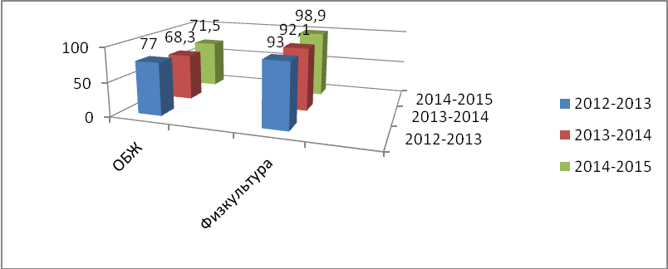

Мониторинг среднего балла по предметам оборонно-спортивного профиля:

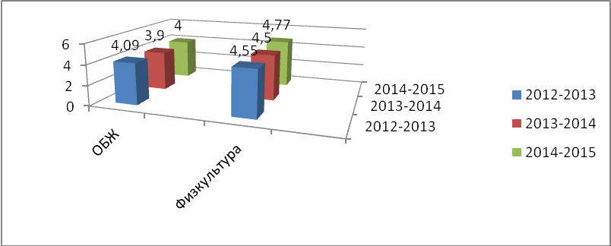

В течение года было организовано психологическое сопровождение профильного обучения. Психологом Кротовой Т.В. было проведено социологическое исследование учащихся профильного класса, целью которого являлось изучение мнения учащихся 11 класса по поводу организации профильного обучения.
Результаты исследования таковы:
- большинству учащихся 11 класса нравится учиться в профильном (оборонно-спортивном) классе;
- только 14% 11 класса хотели бы сменить профиль в течение учебного года;
- 86% учащихся профильного класса считают, что обучение в нём даёт реальные дополнительные возможности для поступления в вузы;
Помимо социологических исследований психологом активно проводилась индивидуальная работа с учащимися по подготовке к итоговой аттестации в форме ЕГЭ, были разработаны памятки для учащихся и их родителей «Как правильно подготовиться к ЕГЭ».
Результаты исследования таковы:
- большинству учащихся нравится учиться в профильном химико-биологическом классе;
- только 3% хотели бы сменить профиль в течение учебного года;
- 97% учащихся профильного класса считают, что обучение в нём даёт реальные дополнительные возможности для поступления в вузы;

Предпрофильная подготовка обучающихся
В 2014-2015 учебном году в школе была организованапредпрофильнаяподготовка учащихся 9 классов. Для преподавания учебных предметов и элективных курсов были отобраны учителя, владеющие навыками исследовательской работы, использующие в учебном процессе современные педагогические технологии.
Велась систематическая работа по методическому обеспечению учебного планапредпрофильнойподготовки: тщательно проанализированы содержание учебных программ государственных и авторизованных, результаты работы по учебникам, преемственность и логичность, взаимосвязь по годам обучения.
Удачно были продуманы учителями формы контроля результатов работы – проекты, тестирование, исследовательские работы, презентации учащихся при завершении прохождения программ.
В течение всего года осуществлялся систематический мониторинг учебно-воспитательного процесса по следующим направлениям:
- учебная работа – отслеживали степень обученности учащихся;
- диагностика предметных интересов учащихся;
- мониторинг выбора дальнейшего образования.
Проводимая с учащимися работа являлась целенаправленной подготовкой учащихся 9 класса к сдаче экзаменов в новой форме.
Приоритет инновационной деятельности в предпрофильнойподготовке школы заключается в том, что использование информационных технологий обучения позволило сформировать у нынешнего выпускника те умения и навыки, которые помогут ему правильно и успешно ориентироваться в современном обществе:
- рефлексивные умения;
- исследовательские умения;
- умения и навыки работы в сотрудничестве;
- коммуникативные умения.
На основе мониторинга развития качеств личности осуществлялась дифференциация образовательного процесса. Значимость диагностики велика на любом этапе предпрофильнойподготовки. Учебные и познавательные интересы школьников 8-х, 9-х классов, а иногда и старших школьников, не устойчивы. Поэтому весь год мы отслеживали развитие ученика, трансформацию его мотиваций, склонностей, интересов, накопление собственного опыта (учебного и социального).
В школе в 2014-2015 учебном году была организована ранняя профилизация учащихся, одним из направлений которой являлись анкетирование и тестирование учащихся и родителей 8 – 9 классов по выявлению профориентационных интересов для включения в учебный план школы затребованных элективных курсов. По результатам анкетирования наиболее востребованными являются элективные курсы по русскому языку, математике, английскому языку, информатике, истории, обществознанию, географии, физике, химии, биологии.
По результатам анкетирования выпускников 9-х классов выбрали профильный класс 19 человек (42%).

Анализ результатов итоговой аттестации за курс средней (полной) школы

Единый государственный экзамен проводится в Российской Федерации по всем общеобразовательным предметам за курс среднего (полного) общего образования. Подготовка и проведение итоговой аттестации выпускников 11 класса проводились в соответствии с нормативной базой, регламентирующей проведение ЕГЭ, приказами и инструкциями федерального уровня, приказами Министерства образования Московской области и СПА г. Серпухова «Комитет по образованию».
В подготовительные периоды сдачи экзаменов в форме ЕГЭ были проведены консультации и семинары для обучающихся по заполнению бланков, бланков ответов, правилами поведения в пункте проведения экзамена, в аудитории, платное тренировочное тестирование по следующим предметам: математике, русскому языку, истории. Были обеспечены необходимые информационные условия подготовки к ЕГЭ: проведены общешкольные и классные родительские собрания, инструктивные совещания с классными руководителями и учителями. В коридоре школы были оформлены съемные стенды «Готовимся к ЕГЭ».
На конец 2014/2015 учебного года в 11 классах обучалось 30 человек. Все учащиеся 11 классов были допущены к итоговой аттестации. Все 30 человек сдавали экзамены в форме ЕГЭ. Не все учащиеся 11-х классов успешно выдержали итоговую аттестацию с первого раза: пересдавали экзамен по математике 5 человек. В результате пересдачи экзаменов все учащиеся получили документ об образовании соответствующего образца. Выпускники сдавали 2 обязательных экзамена – по русскому языку и математике, а так же экзамены по выбору учащихся. Выбор предметов распределился следующим образом:

Предметы | Русский язык | Математика (базовая) | Математика (профильная) | Литература | Англ. язык | Англ. язык (устный) | История | Обществознание | Физика | Химия | Биология | География | Информатика
11а | 30 | 30 | 10 | 0 | 1 | 1 | 3 | 19 | 2 | 4 | 9 | 0 | 1
Итого: | 30 | 30 | 10 | 0 | 1 | 1 | 3 | 19 | 2 | 4 | 9 | 0 | 1
% | 100% | 100% | 33% | 0% | 3% | 3% | 10% | 63% | 7% | 13% | 30% | 0% | 3%

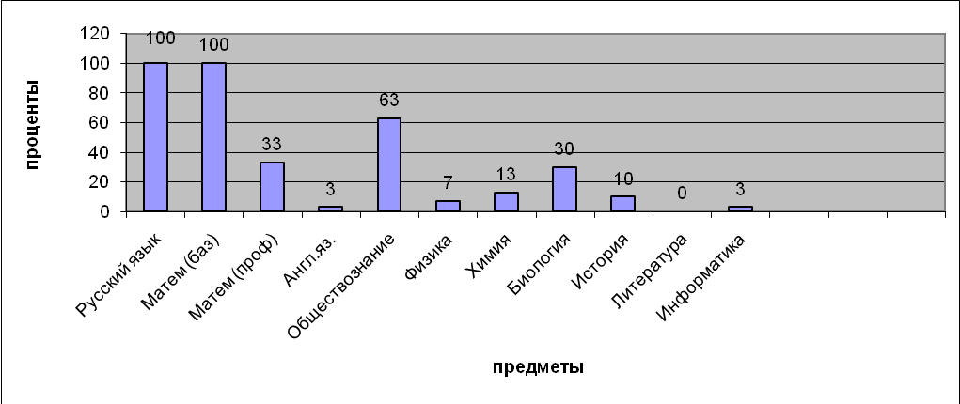

Изначально физику выбрал 1 учащийся. В последствии произошла незначительная корректировка в выборе предметов, связанная с изменениями при поступлении в высшие учебные заведения (Зуев Иван добавил экзамен по физике).
Все предметы, предложенные для сдачи итоговой аттестации в форме ЕГЭ были выбраны учащимися. Одна из причин такого выбора является обязательная их сдача на вступительных экзаменах в учебные заведения.
Наибольшее количество учащихся выбрали: обществознание – 19 человек (63%), математику (профильная) – 10 человек (33%), биологию – 9 человек (30%), химию – 4 человека (13%), историю – 3 человека (10%), физику – 2 человека (7%), английский язык и информатику – по 1 человеку (3%). Учащиеся, кроме этого сдавали экзамены по профильному предмету «Автодело» на базе МОУ МУДО МУК. Было допущено до внутреннего экзамена – 12чел., до экзамена в ГАИ – 5 человек.
Наиболее популярные предметы по выбору 11-классников в период с 2000/2003 учебный год
были:
2002/2003 учебный год – технология, информатика, биология, география;
2003/2004 учебный год – технология, русский язык, география, информатика;
2004/2005 учебный год – ОБЖ, технология, биология;
2005/2006 учебный год – биология, ОБЖ, технология, экономика, обществознание, география;
2006/2007 учебный год – ОБЖ, биология, технология, обществознание, экономика, физкультура;
2007/2008 учебный год – ОБЖ, технология, обществознание, история России, физкультура, биология;
2008/2009 учебный год –технология, обществознание, история России, биология, физика;
2009/2010 учебный год – обществознание, технология, история России, биология;
2010/2011 учебный год - обществознание, история России, физика;
2011/2012 учебный год - обществознание, биология, информатика;
2012/2013 учебный год - обществознание, история, биология, английский язык;
2013/2014 учебный год - обществознание, биология, физика;
2014/2015 учебный год - обществознание, математика (профильная), биология.

На протяжении многих лет самыми востребованными являются: обществознание, биология, (т.к. при поступлении во многие учебные заведения данные предметы являются ведущими).

Обязательные экзамены.

1. Русский язык

Итоговую (государственную) аттестацию в форме ЕГЭ по русскому языку сдавали 30 выпускников 11А класса.
Результаты ЕГЭ по русскому языку представлены в следующей таблице:
Минимальный порог – 24б. (для получения аттестата) и для поступления в ВУЗ – 36 б.

Показатели уровня общеобразовательной подготовки.  Результаты ЕГЭ. | Итого | Проценты
 | Итого | 14/15 | 13/14 | 12/13 | 11/12
Количество учащихся в 11а,б классах | 30 |  | 27 | 52
Количество сдававших экзамен по русскому языку | 30 |  | 27 | 52
Количество учеников, получивших 75-100 баллов | 2 | 7% | 7% | 2% | 3%
Количество учеников, получивших 55-74 баллов | 13 | 43% | 33% | 54% | 30%
Количество учеников, получивших 36-54 баллов | 14 | 47% | 49% | 44% | 65%
Количество учеников, получивших меньше 36 баллов | 1 | 3% | 11% | 0% | 2%
Средний балл по предмету | 56 |  | 52,30 | 55,65 | 53,22
Средний балл по предмету по г. Серпухову |  |  |  | 68,66 | 63,6
Средний балл по предмету Моск. обл. |  |  |  | 66,79
Минимальный балл |  | 34 | 26 | 37 | 20
Максимальный балл |  | 76 | 82 | 82 | 100

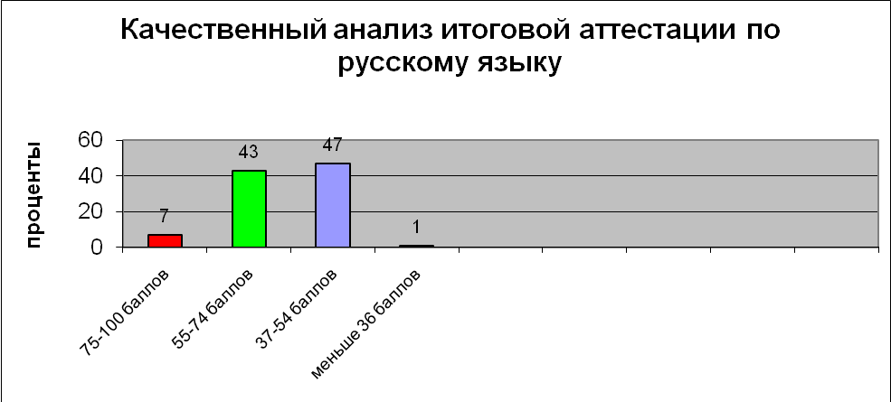

Все 30 учащихся выполнили работу успешно (все 30 учащихся сдали экзамен основной срок) Самый высокий результат показали Персикова Анастасия и Мартынов Андрей по 76 баллов (учитель Алексеева Е.Г.).

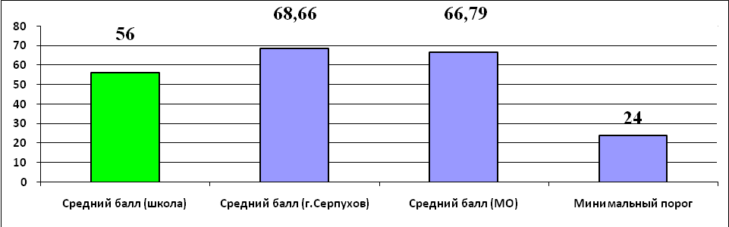

2. Математика.
Итоговую (государственную) аттестацию в форме ЕГЭ по математике сдавали в двух формах: математика (базовая) – 30 выпускников 11 класса и математика (профильная) – 10 учащихся. Математика (базовая) оценивалась в оценках, математика (профильная) в баллах. Минимальный порог по математике (базовая) – 3, по математике (профильная) – 27б. Результаты ЕГЭ по математике представлены в следующих таблицах:

Математика (базовая)

Показатели уровня общеобразовательной подготовки.  Результаты ЕГЭ. | Итого | Проценты
 | Итого | 2014/15
Количество учащихся в11а,б классах | 30
Количество сдававших экзамен по математике | 30
Количество учеников, получивших «5» | 1 | 3%
Количество учеников, получивших «4» | 9 | 30%
Количество учеников, получивших «3» | 20 | 67%
Количество учеников, получивших «2» | 0 | 0%
Средний оценка по предмету | 3
Средний оценка по предмету по г. Серпухову
Средний оценка по предмету по Моск. обл.
Минимальная граница | 3
Максимальная оценка | 5
Двадцать пять учащихся выполнили работу успешно в основной срок, получив на экзамене положительные оценки. Пятерым ученикам: была назначена переэкзаменовка, с которой успешно справились все пятеро учащихся и получили на повторном экзамене по математике в дополнительный срок положительные результаты.

Математика (профильная)

Показатели уровня общеобразовательной подготовки.  Результаты ЕГЭ. | Итого | Проценты
 | Итого | 14/15 | 13/14 | 12/13 | 11/12
Количество учащихся в11а,б классах |  | 30 | 27 | 52
Количество сдававших экзамен по математике |  | 10 | 27 | 52
Количество учеников, получивших 75-100 баллов | 0 | 0% | 4% | 4% | 2%
Количество учеников, получивших 55-74 баллов | 0 | 0% | 4% | 29% | 12%
Количество учеников, получивших 24-54 баллов | 5 | 50% | 73% | 67% | 83%
Количество учеников, получивших меньше 27 баллов | 5 | 50% |  | 0% | 3%
Средний балл по предмету | 30 |  | 31,18 | 47,04 | 40,1
Средний балл по предмету по г. Серпухову |  |  |  | 58,76 | 59
Средний балл по предмету по Моск. обл. |  |  |  | 55,13
Минимальный балл | 14 |  | 20 | 24 | 15
Максимальный балл | 50 |  | 75 | 85 | 77

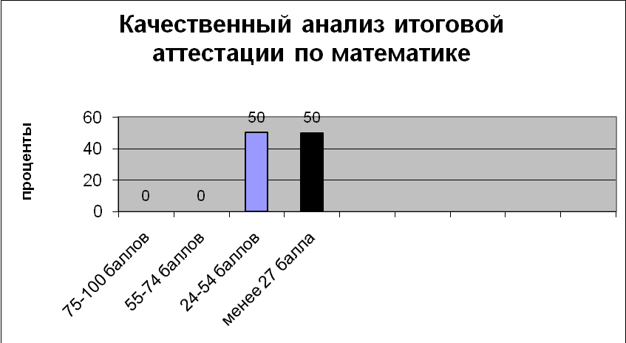

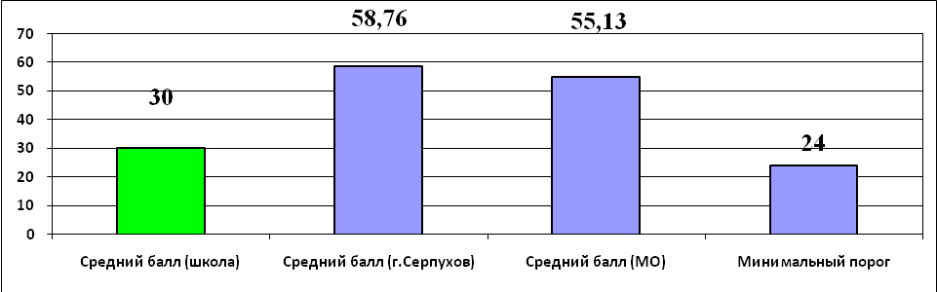

Рекомендации: М/О учителей математики и русскому языка следует обратить внимание на выявленные пробелы в знаниях учащихся 11-х классов, необходимо рассматривать на заседании М/О наиболее трудные для учащихся темы, глубже проанализировать причины затруднения учащихся, провести соответствующую работу по формированию навыков математической грамотности на повышенном уровне, ввести занятия по формированию навыков по решению задач повышенной сложности, провести работу по поиску новых методических подходов к изложению трудных для учащихся вопросов. Учителям русского языка и математики разработать систему подготовки учащихся к ЕГЭ, Учителям предметникам, работающим в старшем звене, активизировать работу по применению тестовых проверочных работ, с целью более качественной подготовки учащихся к участию в государственной (итоговой) аттестации.

3. Экзамены по выбору
Экзамены по выбору учащиеся 11 классов сдавали в форме ЕГЭ. На выбор было предложено 9 предметов: литература, физика, биология, химия, история, обществознание, география, иностранный язык и информатика. Учащимися были выбраны все 7 предметов: обществознание, история, физика, биология, информатика, английский язык и химия. Выбор данных предметов связан с поступлением в учебные учреждения.

Наиболее популярными предметами для итоговой аттестации за курс полной школы в 2014/2015 учебном году оказались: обществознание – 19 человек (63%), биология – 9 человек (30%), химия – 4 человека (13%), история – 3 человека (10%), физика – 2 человека (7%), английский язык и информатика – по 1 человеку (3%).

Обществознание

Итоговую (государственную) аттестацию в форме ЕГЭ по обществознанию выбрали 19 учащихся. Минимальная граница по обществознанию была повышена и составила 42 балла. Только 11 учеников смогли перешагнуть данную границу. Восемь учащихся не добрали на экзамене до 42 баллов: Матюшенко Ирина, Бибик Анна (34б.), Тимофеева Анжелика (36б.), Капсамунова Кристина (31б.), Старостин Александр, Русу Кристина, Зуев Иван (23б.), Авдеев Дмитрий (29б.).

Результаты ЕГЭ по обществознанию представлены в следующей таблице:

Показатели уровня общеобразовательной подготовки.  Результаты ЕГЭ. | Итого | Проценты
 | Итого | 14/15 | 13/14 | 12/13 | 11/12
Количество учащихся в 11 классах | 30 |  | 27 | 52
Количество сдававших экзамен по обществознанию | 19 |  | 19 | 39
Количество учеников, получивших 75-100 баллов | 0 | 0% | 5% | 5% | 0%
Количество учеников, получивших 55-74 баллов | 3 | 16% | 21% | 33% | 15%
Количество учеников, получивших 42-54 баллов | 8 | 43% | 63% | 39% | 67%
Количество учеников, получивших меньше 42 баллов | 7 | 41% | 11% | 23% | 18%
Средний балл по предмету | 41 |  | 47,11 | 48,18 | 41,82
Средний балл по предмету по г. Серпухову |  |  |  | 63,57 | 56,56
Средний балл по предмету по Моск.обл. |  |  |  | 62,8
Минимальный балл | 23 |  | 24 | 16 | 19
Максимальный балл | 60 |  | 75 | 78 | 67

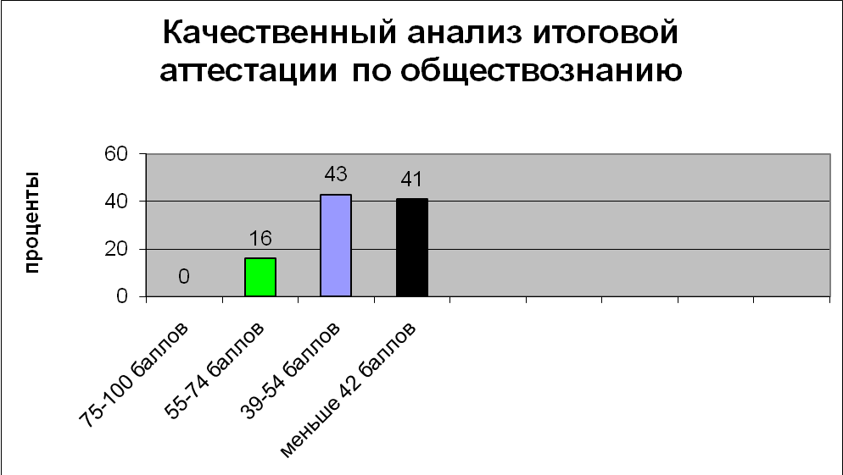

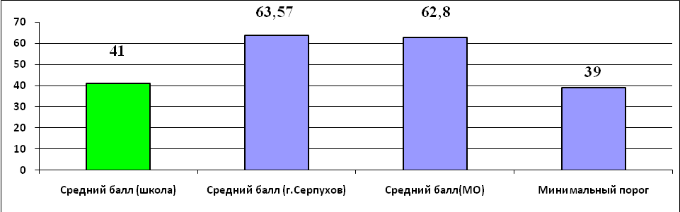

Биология

Итоговую (государственную) аттестацию в форме ЕГЭ по биологии выбрали 9 учащихся. Минимальный порог по данному предмету – 36 баллов. Сдавали экзамен – все 9 человек. Один ученик, Прохорчук Кирилл не смог преодолеть минимальный порог и набрал 34 балла. Результаты ЕГЭ по биологии представлены в следующей таблице:

Показатели уровня общеобразовательной подготовки.  Результаты ЕГЭ. | Итого | Проценты
 | Итого | 14/15 | 13/14 | 12/13 | 11/12
Количество учащихся в 11 классах | 30 |  | 27 | 52
Количество сдававших экзамен по биологии | 9 |  | 6 | 6
Количество учеников, получивших 75-100 баллов | 0 | 0% | 0% | 0% | 0%
Количество учеников, получивших 55-74 баллов | 3 | 33% | 0% | 50% | 7%
Количество учеников, получивших 36-54 баллов | 5 | 56% | 100% | 50% | 73%
Количество учеников, получивших меньше 36 баллов | 1 | 11% | 0% | 0% | 20%
Средний балл по предмету | 36 |  | 44 | 56,33 | 40,8
Средний балл по предмету по г. Серпухову |  |  |  | 70,01 | 55,85
Средний балл по предмету по Моск.обл. |  |  |  | 62,05
Минимальный балл | 34 |  | 38 | 37 | 30
Максимальный балл | 67 |  | 51 | 74 | 62

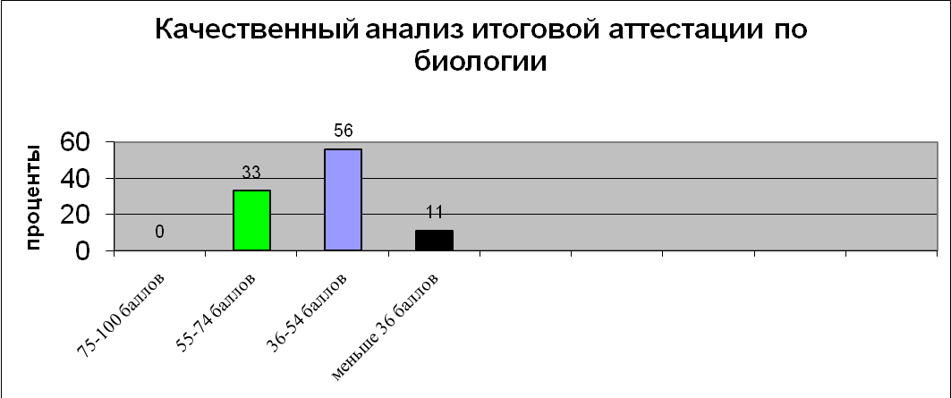

Химия

Итоговую (государственную) аттестацию в форме ЕГЭ по химии выбрали четверо учащихся. Минимальная граница по данному предмету – 36 баллов. Сдавали экзамен – все 4 человек. Один ученик, Егоров Антон, не смог преодолеть минимальный порог и набрал 34 балла. Максимальный балл по данному предмету, который составил 69б., набрал Мартынов Андрей.

Результаты ЕГЭ по химии представлены в следующей таблице:

Показатели уровня общеобразовательной подготовки.  Результаты ЕГЭ. | Итого | Проценты
 | Итого | 14/15 | 13/14 | 12/13 | 11/12
Количество учащихся в11 классах | 30 |  | 27 | 52
Количество сдававших экзамен по химии | 4 |  | 0 | 2
Количество учеников, получивших 75-100 баллов | 0 | 0% |  | 100% | 0%
Количество учеников, получивших 55-74 баллов | 1 | 25% |  | 0% | 50%
Количество учеников, получивших 36-54 баллов | 2 | 50% |  | 0% | 50%
Количество учеников, получивших меньше 36 баллов | 1 | 25% |  | 0% | 0%
Средний балл по предмету | 48 |  |  | 87,5 | 55,5
Средний балл по предмету по г. Серпухову |  |  |  | 79,3 | 62,56
Средний балл по предмету по Моск.обл. |  |  |  | 74,42
Минимальный балл | 34 |  |  | 86 | 53
Максимальный балл | 69 |  |  | 89 | 58

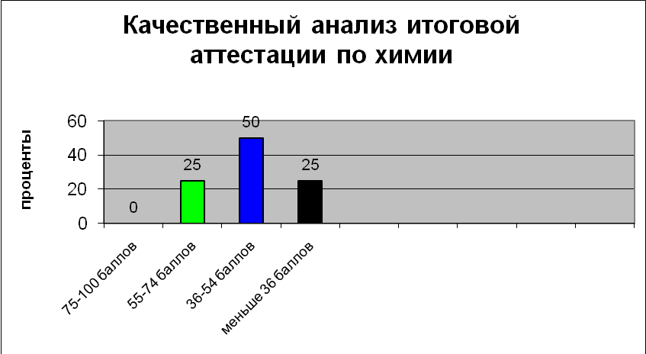

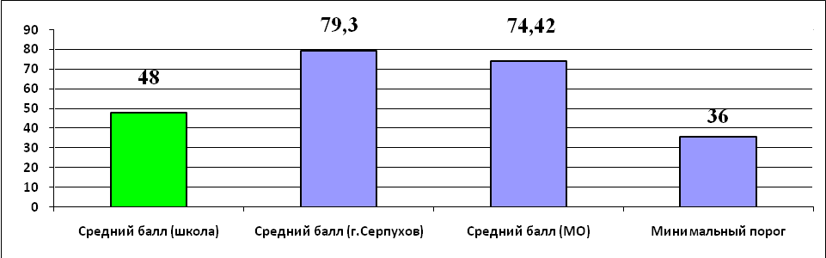

История

Итоговую (государственную) аттестацию в форме ЕГЭ по истории России выбрали 3 учащихся. Сдавали экзамен по этому предмету все 3 человек. Минимальная граница – 32 балла. Двое учащихся, Бритовский Родион и Снегарева Кристина, получили количество баллов меньше минимального порога – 25б. и 28б. соответственно. Самый высокий результат, 44б, показал Милованов Алексей.

Результаты ЕГЭ по истории представлены в следующей таблице:

Показатели уровня общеобразовательной подготовки.  Результаты ЕГЭ. | Итого | Проценты
 | Итого | 14/15 | 13/14 | 12/13 | 11/12
Количество учащихся в 11 классах | 30 |  | 27 | 52
Количество сдававших экзамен по истории | 3 |  | 1 | 7
Количество учеников, получивших 75-100 баллов | 0 | 0% | 0% | 14% | 20%
Количество учеников, получивших 55-74 баллов | 0 | 0% | 0% | 29% | 20%
Количество учеников, получивших 32-54 баллов | 1 | 33% | 0% | 43% | 20%
Количество учеников, получивших меньше 32 баллов | 2 | 67% | 100% | 14% | 40%
Средний балл по предмету | 32 |  | 23 | 48,14 | 45,4
Средний балл по предмету по г. Серпухову |  |  |  | 65,32 | 56,71
Средний балл по предмету по Моск.обл |  |  |  | 61,39
Минимальный балл | 25 |  | 23 | 18 | 23
Максимальный балл | 44 |  | 23 | 77 | 84

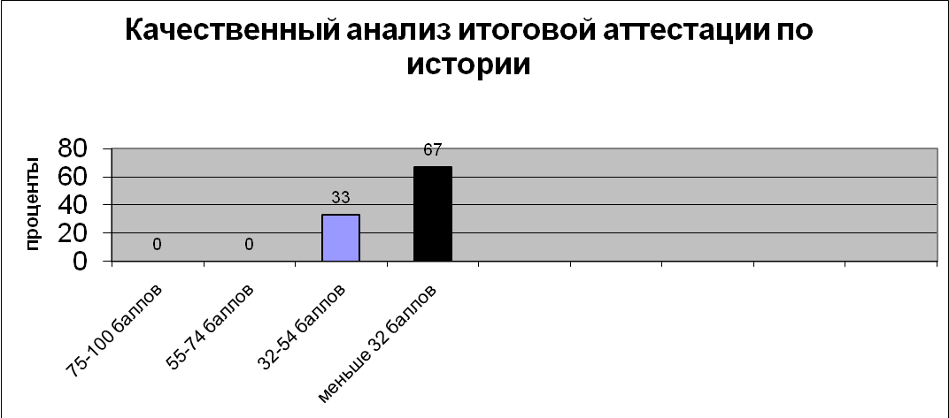

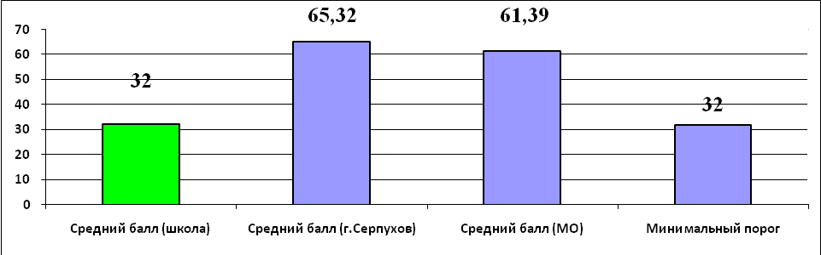

Физика

Итоговую (государственную) аттестацию в форме ЕГЭ по физике выбрали 2 человека, что составило 7% от числа всех учащихся. Изначально физику выбрал 1 учащийся (Лазарев Владислав). В последствии произошла незначительная корректировка в выборе предметов, связанная с изменениями при поступлении в высшие учебные заведения (Зуев Иван добавил экзамен по физике). Минимальная граница составила 36 баллов. Все учащиеся смогли преодолеть данное значение.

Результаты ЕГЭ по физике представлены в следующей таблице:

Показатели уровня общеобразовательной подготовки.  Результаты ЕГЭ. | Итого | Проценты
 | Итого | 14/15 | 13/14 | 12/13 | 11/12
Количество учащихся в11 классах | 30 |  | 27 | 52
Количество сдававших экзамен по физике | 2 |  | 4 | 4
Количество учеников, получивших 75-100 баллов | 0 | 0% | 0% | 25% | 0%
Количество учеников, получивших 55-74 баллов | 0 | 0% | 0% | 25% | 40%
Количество учеников, получивших 36-54 баллов | 2 | 100% | 50% | 50% | 60%
Количество учеников, получивших меньше 36 баллов | 0 | 0% | 50% | 0% | 0%
Средний балл по предмету | 38 |  | 34,5 | 59,5 | 48,8
Средний балл по предмету по г. Серпухову |  |  |  | 60,31 | 48,2
Средний балл по предмету по Моск. |  |  |  | 58,49
Минимальный балл | 36 |  | 27 | 40 | 36
Максимальный балл | 39 |  | 42 | 92 | 69

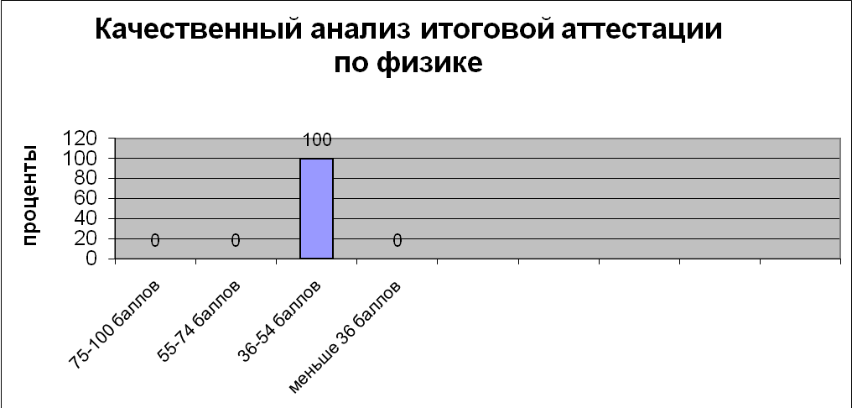

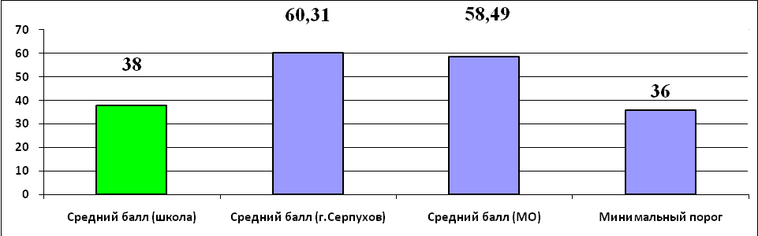

Информатика

Итоговую (государственную) аттестацию в форме ЕГЭ по информатике выбрал всего 1 учащийся 11 класса – Зуев Иван. Минимальная граница – 40 баллов. Выпускник смог преодолеть данный порог, набрав 50 баллов.

Результаты ЕГЭ по информатике представлены в следующей таблице:

Показатели уровня общеобразовательной подготовки.  Результаты ЕГЭ. | Итого |  | Проценты
 | Итого | 14/15 | 13/14 | 12/13 | 11/12
Количество учащихся в 11 классах | 30 |  | 27 | 52
Количество сдававших экзамен по информатике | 1 |  | 1 | 5
Количество учеников, получивших 75-100 баллов | 0 | 0% | 0% | 60% | 17%
Количество учеников, получивших 55-74 баллов | 0 | 0% | 0% | 0% | 50%
Количество учеников, получивших 40-54 баллов | 1 | 100% | 100% | 40% | 33%
Количество учеников, получивших меньше 40 баллов | 0 | 0% | 0% | 0% | 0%
Средний балл по предмету | 40 |  | 45 | 68,2 | 58,7
Средний балл по предмету по г. Серпухову |  |  |  | 69,96 | 62,76
Средний балл по предмету по Моск.обл. |  |  |  | 67,94
Минимальный балл | 50 |  | 45 | 49 | 44
Максимальный балл | 50 |  | 45 | 81 | 83

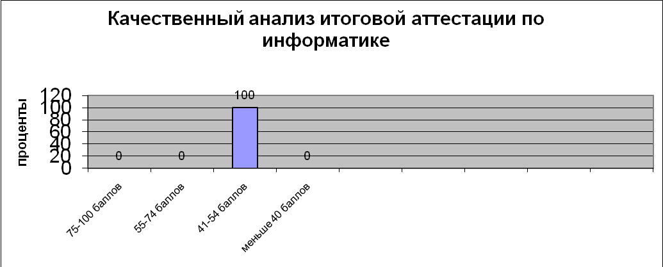

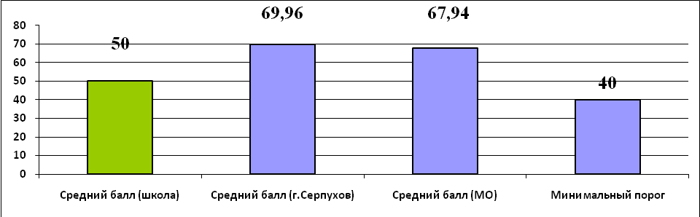

Английский язык

Итоговую (государственную) аттестацию в форме ЕГЭ по английскому языку выбрала всего одна ученица 11 класса, Ефимова Анна. Экзамен в этом году был разделен на 2 этапа: обычный и устная часть. Анна выбрала все два этапа. Минимальная граница - 22 балла. Результат двух этапов составил 39 баллов.
Результаты ЕГЭ по английскому языку представлены в следующей таблице:

Показатели уровня общеобразовательной подготовки.  Результаты ЕГЭ. | Итого | Проценты
 | Итого | 2014/15 | 2013/14 | 2012/13 | 2011/12
Количество учащихся в 11 классах | 30 |  | 27 | 52
Количество сдававших экзамен по английскому языку | 1 |  | 1 | 6
Количество учеников, получивших 75-100 баллов | 0 | 0% | 0% | 50% | 0%
Количество учеников, получивших 55-74 баллов | 0 | 0% | 0% | 33% | 40%
Количество учеников, получивших 20-54 баллов | 1 | 100% | 100% | 17% | 60%
Количество учеников, получивших меньше 20 баллов | 0 | 0% | 0% | 0% | 0%
Средний балл по предмету | 39 |  | 54 | 67,33 | 46,4
Средний балл по предмету по г. Серпухову |  |  |  | 78,75 | 59,05
Средний балл по предмету по Моск.обл. |  |  |  | 77,49
Минимальный балл | 39 |  | 54 | 38 | 28
Максимальный балл | 39 |  | 54 | 87 | 62

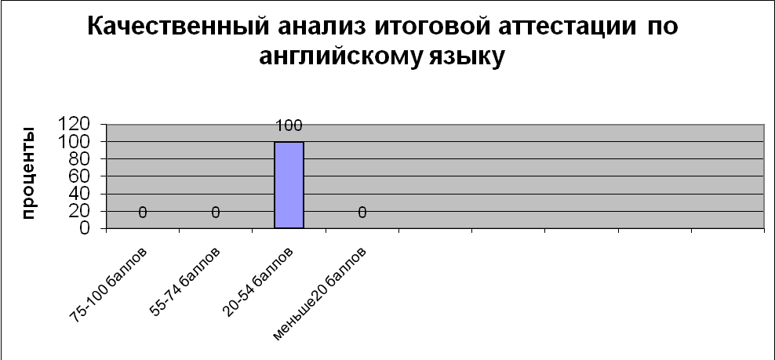

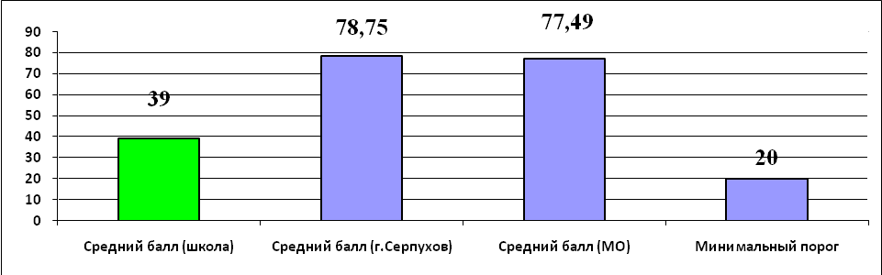

Литература

Итоговую (государственную) аттестацию в форме ЕГЭ по литературе выбрали двое учащихся 11 класса «А» - Голокоз Ирина и Климова Мария. Минимальный порог – 32 балла. Выпускники, сдававшие литературу преодолели минимальный порог и набрали 38б и 68б соответственно.

Результаты ЕГЭ по литературе представлены в следующей таблице:

Показатели уровня общеобразовательной подготовки.  Результаты ЕГЭ. | Итого | Проценты
 | Итого | 2012/13  Трофимова Л.Г. | 2011/12  Алексеева Е.Г. | 2010/11  Трофимова Л.Г.
Количество учащихся в 11 классах | 52
Количество сдававших экзамен по литературе | 2
Количество учеников, получивших 75-100 баллов | 0 | 0% | 0% | 0%
Количество учеников, получивших 55-74 баллов | 1 | 50% | 100% | 67%
Количество учеников, получивших 32-54 баллов | 1 | 50% | 0% | 33%
Количество учеников, получивших меньше 32 баллов | 0 | 0% | 0% | 0%
Средний балл по предмету | 53 |  | 57 | 53
Средний балл по предмету по г. Серпухову | 71,04 |  | 59,16
Средний балл по предмету по Моск.обл. | 67,58
Минимальный балл | 38 |  | 57 | 42
Максимальный балл | 68 |  | 57 | 67

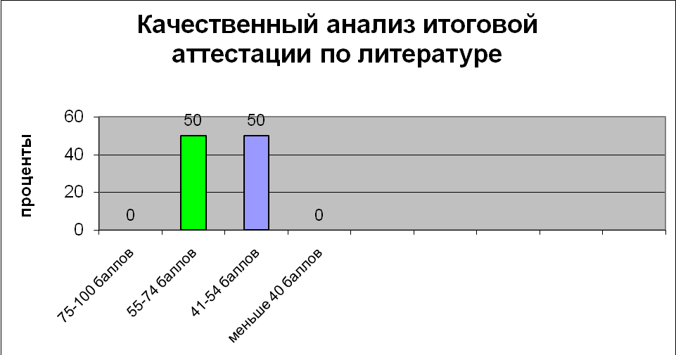

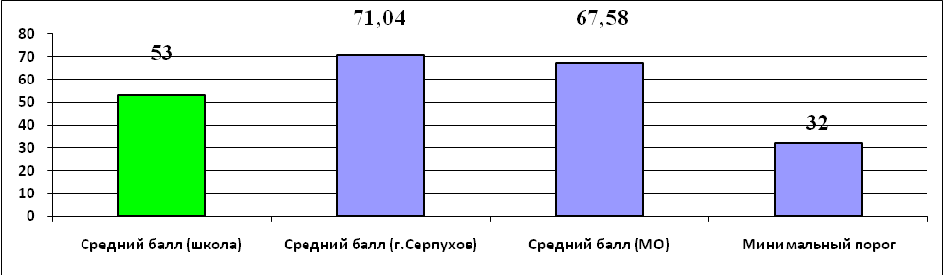

География

Итоговую (государственную) аттестацию в форме ЕГЭ по географии выбрала всего лишь одна ученица 11«Б» класса Андрианова Анастасия, набрав при этом 94 балла, превысив минимальный порог (37 баллов)

Результаты ЕГЭ по химии представлены в следующей таблице:

Показатели уровня общеобразовательной подготовки.  Результаты ЕГЭ. | Итого | Проценты
 | Итого | 2012/13 | 2011/12 | 2010/11
Количество учащихся в11 классах | 52
Количество сдававших экзамен по географии | 1
Количество учеников, получивших 75-100 баллов | 1 | 100% | 0% | 0%
Количество учеников, получивших 55-74 баллов | 0 | 0% | 50% | 0%
Количество учеников, получивших 37-54 баллов | 0 | 0% | 50% | 100%
Количество учеников, получивших меньше 37 баллов | 0 | 0% | 0%
Средний балл по предмету | 94
Средний балл по предмету по г. Серпухову | 68,25
Средний балл по предмету по Моск.обл. | 59,07
Минимальный балл | 94
Максимальный балл | 94

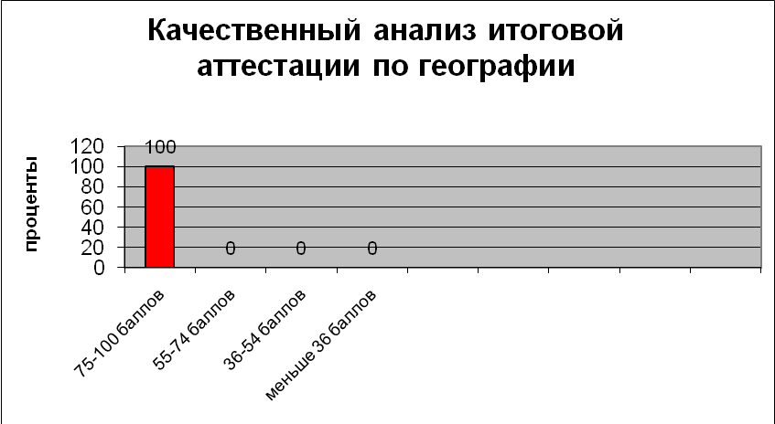

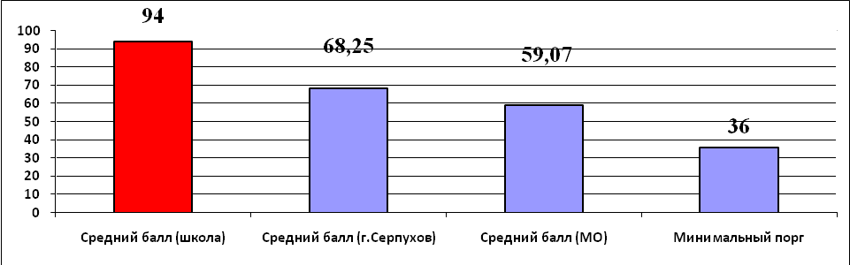

При проведении государственной итоговой аттестации учащихся выпускных 11-х классов школа руководствовалась «Положением о проведении итоговой аттестации», разработанным Министерством образования РФ. Экзаменационный материал был подготовлен учителями своевременно, утвержден на заседании методического совета. Нормативные документы оформлены в срок. Для учителей и учащихся были подготовлены стенды в соответствии с инструкцией.
Из 30 учащихся 11-го класса успешно овладели требованиям программ все 30 человек 11-го класса. В результате все 30 учеников были допущены к итоговой аттестации. Успешно ее прошли в основные сроки только 35 человек. 5 учащихся пересдавали математику (базовую) и успешно преодолели минимальную границу. В результате все 30 учащихся получили аттестат.
Из анализа успешности экзаменов за 3 последних года видно, что уровень подготовки выпускников к итоговой аттестации основной и полной школы стабильный.
Однако следует отметить низкий уровень знаний учащихся показанных при сдаче ЕГЭ.
Проанализировав результаты ЕГЭ, видно, что учителя-предметники недостаточно серьезно подошли к подготовке учащихся 11 классов к государственной (итоговой) аттестации, о чем говорят результаты ЕГЭ: (22 человека не достигли минимального порога по разным предметам в основные сроки).

Предметы: | Русский язык | Математика (профильная) | Обществознание | История | Физика | Биология | Информатика | Литература | Английский язык | Химия | География
Сдавали экзамен | 30 | 10 | 19 | 3 | 2 | 9 | 1 | 0 | 1 | 4
Минимальный порог | 24б. | 27б. | 42б. | 32б. | 36б. | 36б. | 40б. |  | 22б. | 36б.
Не преодолели  минимальный порог | 0 | 5 | 7 | 2 | 0 | 1 | 0 |  | 0 | 1
% | 0% | 50% | 37% | 67% | 0% | 11% | 0% |  | 0% | 25%

Анализ результатов итоговой аттестации за курс основной школы

На конец 2014/2015 учебного года в 9-ых классах обучалось 45 учеников. К итоговой аттестации было допущено 45 человек, одна из которых, Сусакина Елена, обучаясь на дому, сдавала экзамены по медицинским показаниям в форме ГВЭ. Все 45 учеников девятого класса успешно прошли итоговую аттестацию за курс основной школы и получили документ об образовании соответствующего образца. Никто не получил аттестат особого образца. Девятиклассники сдавали два обязательных экзамена – по русскому языку и математике в форме ОГЭ. Никто не выбрал экзамены по выбору.

Класс | По  списку | Количество учащихся, сдающих экзамены по выбору
Класс | По  списку | Биология | Обществозн. | География | Химия | История | Информатик. | Физкультура | ОБЖ | Англ. язык
9а | 24
9б | 21
ИТОГО: | 45
%
Выбор предметов для сдачи экзаменов распределился следующим образом:

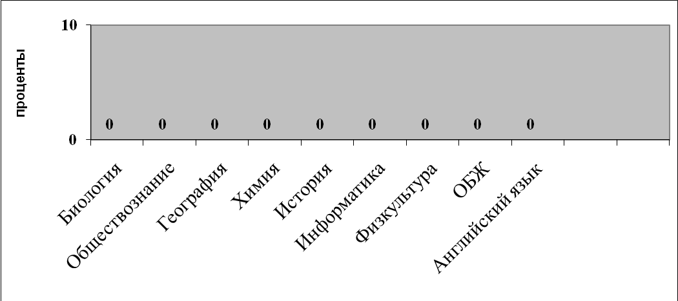

По сравнению с прошлым учебным годом количество выбранных предметов уменьшилось (в прошлом учебном году их было 2: биология и обществознание). Это связано с тем, что при поступлении в другие учебные заведения учитываются отметки в аттестате (конкурс аттестатов), а в школе для получения аттестата достаточно сдать 2 обязательных экзамена по математике и русскому языку.
Наибольшее количество учащихся выбрали: ОБЖ – 33 человека (77%), информатику – 17 человек (40%), физкультуру – 15 человек (35%), обществознание – 8 человек (19%), биологию – 6 человек (14%).
В сравнении с прошлыми годами:
2000/2001 учебный год – технология, география
2001/2002 учебный год – биология, технология, география
2002/2003 учебный год – география, ОБЖ, технология
2003/2004 учебный год – биология, география, обществознание
2004/2005 учебный год – биология, ОБЖ, обществознание, экономика.
2005/2006 учебный год – ОБЖ, обществознание, экономика, биология.
2006/2007 учебный год – ОБЖ, биология, география, экономика.
2007/2008 учебный год – ОБЖ, биология, обществознание.
2008/2009 учебный год – ОБЖ, биология, физкультура, обществознание, география.
2009/2010 учебный год – ОБЖ, обществознание, физкультура, английский язык.
2010/2011 учебный год – ОБЖ, обществознание, физкультура, биология.
2011/2012 учебный год – ОБЖ, обществознание, физкультура.
2012/2013 учебный год – ОБЖ, информатика, физкультура.
2013/2014 учебный год – биология, обществознание.

1. Экзамены по русскому языку и алгебре (в новой форме).

Экзамен по русскому языку и алгебре сдавали 45 человек (44 человека в форме ОГЭ и 1 ученица в форме ГВЭ). Все 45 учеников успешно справились с работой.

Результаты экзаменов следующие:

Предмет | Кол-во  сдававших экзамен | Кол-во выпускников, получивших экзаменационную отметку |  |  |  | Кол-во выпускников, получивших экзаменационную отметку |  |  | Кол-во  апелляций  (из них удовлетворены)
Предмет | Кол-во  сдававших экзамен | «5» | «4» | «3» | «2» | равную годовой | выше годовой | ниже годовой | Кол-во  апелляций  (из них удовлетворены)
Русский язык | 45 | 20 | 16 | 9 | 0 | 20 | 23 | 2 | 0
Математика | 45 | 3 | 34 | 8 | 0 | 18 | 26 | 1 | 0

Анализ работ показал, что все учащиеся успешно справились с экзаменом в форме ОГЭ и ГВЭ (100%). Это прежде всего результат систематической целенаправленной работы учителей русского языка и математики при подготовке учащихся 9 классов к экзаменам в течении всего учебного года.

Качественный анализ результатов экзаменов по русскому языку

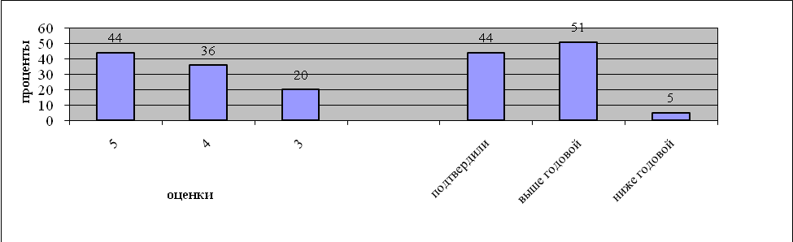

Итоги сдачи ЕГЭ и ОГЭ можно представить в следующей таблице:

Результаты мониторинга уровня воспитанности обучающихся ( окончание учебного года).
Сводная ведомость определения уровней воспитанности учащихся 1-4 классов (211)

Уровень | Показатели воспитанности |  |  |  |  |  |  |  |  |  |  |  | Общий уровень воспитанности / %
Уровень | Патриотизм | Интернационализм | Ответственность  (гражданская позиция) | Бережливость | Любознательность | Трудолюбие | Гуманность | Целеустремленность | Воля | Идейная устремленность | Совесть | Требовательность к себе, стремление к совершенствованию | Высший | Средний | Низкий
в | 0 | 2 | 0 | 3 | 3 | 4 | 3 | 2 | 2 | 0 | 0 | 1 | 9%
ср | 10 | 4 | 7 | 19 | 9 | 15 | 21 | 6 | 11 | 0 | 5 | 12 |  | 56%
н | 12 | 3 | 4 | 7 | 9 | 5 | 4 | 3 | 6 | 1 | 3 | 3 |  |  | 35%

Сводная ведомость определения уровней воспитанности учащихся 5-9 классов

Уровень | Показатели воспитанности |  |  |  |  |  |  |  |  |  |  |  | Общий уровень воспитанности / %
Уровень | Патриотизм | Интернационализм | Ответственность  (гражданская позиция) | Бережливость | Любознательность | Трудолюбие | Гуманность | Целеустремленность | Воля | Идейная устремленность | Совесть | Требовательность к себе, стремление к совершенствованию | Высший | Средний | Низкий
в | 0 | 0 | 0 | 10 | 3 | 7 | 8 | 2 | 5 | 0 | 0 | 4 | 17%
ср | 14 | 2 | 15 | 20 | 7 | 15 | 21 | 8 | 11 | 0 | 2 | 4 |  | 53%
н | 10 | 0 | 4 | 22 | 4 | 5 | 11 | 6 | 4 | 0 | 3 | 0 |  |  | 30%

Сводная ведомость определения уровней воспитанности учащихся 10-11 классов
Уровень | Показатели воспитанности |  |  |  |  |  |  |  |  |  |  |  | Общий уровень воспитанности / %
Уровень | Патриотизм | Интернационализм | Ответственность  (гражданская позиция) | Бережливость | Любознательность | Трудолюбие | Гуманность | Целеустремленность | Воля | Идейная устремленность | Совесть | Требовательность к себе, стремление к совершенствованию | Высший | Средний | Низкий
в | 2 | 0 | 1 | 2 | 1 | 1 | 2 | 1 | 1 | 0 | 1 | 1 | 22%
ср | 1 | 0 | 1 | 2 | 2 | 3 | 1 | 2 | 3 | 0 | 3 | 3 |  | 36%
н | 0 | 0 | 0 | 2 | 4 | 2 | 2 | 0 | 6 | 2 | 3 | 3 |  |  | 42%

Основные направления ближайшего развития общеобразовательного учреждения.

Приоритетными направлениями работы школы педагогическим коллективом определены:
1.Разработка дорожной карты по введению ФГОС в 5 классах с 2015 года;
2.Разработка новой целевой программы развития на 2015-2020 годы
3. Информатизация образовательного процесса в системе школы (локальная сеть школы)
4.Совершенствование системы внеурочной деятельности
5. Совершенствование работы по технологии «портфолио» учителя и ученика;
6. Совершенствование системы ученического самоуправления и формирования активной гражданской позиции;
7. Реализация проекта «Развитие образовательной среды современной школы как ресурса установления толерантности, доверия, психологического комфорта и условия уменьшения риска межконфессиональных и межнацтональных конфликтов»

ЦЕЛИ и ЗАДАЧИ, ОПРЕДЕЛЯЮЩИЕ ДЕЯТЕЛЬНОСТЬ ШКОЛЫ
В 2015/2016 УЧЕБНОМ ГОДУ
СТРАТЕГИЧЕСКАЯ ЦЕЛЬ ГОДА
Создание условий, обеспечивающих реализацию ФГОС ООО, переход на ФГОС ООО, повышение качества школьного образования, сохранение и укрепление психического и физического здоровья учеников и учителей.
Тактические цели года.
- Направить деятельность педагогического коллектива на достижение высокого качества и эффективности образования, на создание условий для укрепления и сохранения психического и физического здоровья учеников и учителей через реализацию Приоритетного национального проекта «Образование», реализацию ФГОС НОО, внедрение ФГОС ООО, реализацию Федерального закона «Об образовании в Российской Федерации», программы развития школы «Знания! Здоровье! Забота!»
- Обеспечить создание формирования общеучебных умений и навыков учащихся на всех ступенях обучения.
- Осуществить методическое обеспечение внедрения технологий, способствующих повышению качества образования, сохранения укрепления здоровья учеников, учителей.
- Систематизировать новую модель ученического самоуправления, направленную на повышение мотивации к учению.
Оперативные задачи года:
- Создать организационные, методологические и методические предпосылки для комплексного решения проблемы повышения качества образования через внедрение в практику работы педагогического коллектива целевой программы «Урок по ФГОС», программы эксперимента «Организационно-педагогические условия мониторинга качества школьного образования в условиях ФГОС», укрепление и сохранение здоровья учеников, учителей, совершенствование системы подготовки учащихся к ЕГЭ, ОГЭ.
- Активизировать организационные и содержательные возможности интеграции программ общего и дополнительного образования на основе формирования общеучебных навыков для развития индивидуальных потребностей, возможностей и способностей учащихся, реализацию воспитательной программы «Малая Родина», проекта «Развитие образовательной среды современной школы как ресурса установления толерантности, доверия, психологического комфорта и условия уменьшения риска межконфессиональных и межнациональных конфликтов».
- Обеспечить внедрение в практику учебно-воспитательного процесса здоровьесберегающих технологий для сохранения здоровья и преодоления перегрузки учащихся, учителей.
- Повысить эффективность управления через внедрение новых информационных технологий (создание локальной сети в школе, внедрение программы «Сетевой город»)
- Осуществить повышение педагогического мастерства учителя через систему курсовой подготовки, программы самосовершенствования, систему стимулирования, повысить общественную активность членов педагогического коллектива (участие в профессиональных конкурсах).
- Укрепить и совершенствовать материально-техническую, учебную базу школы.

Девиз педагогического коллектива «Обучая, учись!»

